Министерство науки и высшего образования Российской Федерации
КУБАНСКИЙ ГОСУДАРСТВЕННЫЙ УНИВЕРСИТЕТ

СИСТЕМНО-КОГНИТИВНЫЙ АНАЛИЗ
ВЛИЯНИЯ ДОВУЗОВСКОГО ДОПОЛНИТЕЛЬНОГО
МАТЕМАТИЧЕСКОГО ОБРАЗОВАНИЯ
НА УСПЕШНОСТЬ ОБУЧЕНИЯ В ВУЗЕ

Монография

Под редакцией Е. В. Луценко

Краснодар
2023
УДК 004.8 (075.8)
ББК 32.965
С 409
Рецензенты:
Доктор экономических наук, доктор технических наук,
кандидат физико-математических наук, профессор
А. И. Орлов
Доктор технических наук, кандидат экономических наук, доцент
С 409 | Системно-когнитивный анализ влияния довузовского дополнительного математического образования на успешность обучения в вузе: монография / авторы: С. П. Грушевский, Е. В. Луценко, А. В. Назаров, О. В. Назарова, А. В. Бочаров; под редакцией Е. В. Луценко; Министерство науки и высшего образования Российской Федерации, Кубанский государственный университет. – Краснодар: Кубанский гос. ун-т, 2023. – 131 с. – 500 экз.
 | ISBN 978-5-8209-2275-6
А. В. Коваленко
В монографии изучена зависимость учебных достижений студентов университета от их занятий в учебном подразделении «Малый математический факультет» в период обучения в средней школе и от результатов ЕГЭ. Исследовалась выборка по 230 студентам факультета математики и компьютерных наук Кубанского государственного университета направления подготовки 02.03.01 Математика и компьютерные науки за 2019–2022 г. Исследование проведено с применением автоматизированного системно-когнитивного анализа (АСК-анализ) и его программного инструментария – интеллектуальной системы «Эйдос».
Адресуется всем изучающим эффективность подготовки школьников к обучению в высшем учебном заведении.
Монография подготовлена в рамках гранта Кубанского научного фонда (научный проект № ППН-21.1/10 «Цифровая дидактика для предметного обучения, воспитательной работы учащихся и профессиональной подготовки преподавателей»).

УДК 004.8:34(075.8)
ББК 32.965

ISBN 978-5-8209-2275-6 | © | Кубанский государственный  университет, 2023
 | © | С. П. Грушевский, Е. В. Луценко,  А. В. Назаров, О. В. Назарова,  А. В. Бочаров, 2023

ВВЕДЕНИЕ

Описание исследуемой предметной области

Данная работа является продолжением серии работ авторов по применению автоматизированного системно-когнитивного анализа (АСК-анализ) для решения широкого спектра задач в различных предметных областях, в частности в области когнитивной педагогики [1–35].
В работе решается задача выявления зависимости учебных достижений студентов бакалавриата факультета математики и компьютерных наук Кубанского государственного университета от их занятий в учебном подразделении данного факультета «Малый математический факультет» (Малый матфак) в период обучения в старших классах средней школы и от результатов ЕГЭ.
На основе знания этих зависимостей решаются разнообразные задачи прогнозирования, принятия решений и исследования моделируемой предметной области путем исследования ее системно-когнитивной модели (СК-модель).

Объект и предмет исследования

В монографии изучена зависимость учебных достижений студентов университета от их занятий в учебном подразделении Малый матфак в период обучения в средней школе и от результатов ЕГЭ. Исследовалась выборка по 129 студентам факультета математики и компьютерных наук КубГУ направления подготовки 02.03.01 Математика и компьютерные науки за 2019–2022 г. Исследование проведено с применением автоматизированного системно-когнитивного анализа (АСК-анализ) и его программного инструментария – интеллектуальной системы «Эйдос».
Объект исследования – выявление зависимости учебных достижений студентов вузов от их обучения в средней школе.
Предмет исследования – определение взаимосвязи между учебными достижениями студентов бакалавриата факультета математики и компьютерных наук КубГУ по различным дисциплинам от их обучения в учебном подразделении Малый матфак в старших классах средней школы и от ЕГЭ.

Проблема, решаемая в работе, и ее актуальность

В настоящее время перед учащимися старших классов средней школы и их родителями стоит дилемма: готовиться к сдаче ЕГЭ и поступлению в вуз или же к успешному освоению тех или иных дисциплин уже при обучении в вузе.
Возникает закономерный вопрос: а разве это не одно и тоже? Многолетний опыт преподавания в вузах в период введения ЕГЭ убедительно доказывает, что это практически не связанные друг с другом вещи: учащиеся, имеющие самые высокие баллы ЕГЭ вовсе не обязательно являются и лучшими в части успеваемости по соответствующим дисциплинам, а наивысшие учебные достижения показывают те, кто не имел высоких баллов ЕГЭ.
Но этот парадокс и беда ЕГЭ давно известны не только преподавателям и руководителям вузов, но и выпускникам средних школ, а также их родителям. Когда родители впервые встречаются с честным и ответственным репетитором, тот обычно сразу спрашивает, какую цель они преследуют: поступить в вуз или лучше освоить дисциплину.
А разве это не одно и то же, разве абитуриент, лучше знающий предмет, не лучше сдаст ЕГЭ? Оказывается, что нет. Для того чтобы учащийся лучше сдал ЕГЭ, его нужно знакомить со спецификой задач из КИМов, учить решать именно эти задачи. А чтобы он имел более высокие учебные достижения по дисциплине, его нужно учить этой дисциплине в целом, что подразумевает более широкий спектр знаний и умений, нежели натаскивание на решение определенных типов задач, которые содержатся в КИМах.
Конечно, возникает естественный вопрос: что же в таком случае измеряет ЕГЭ и измеряет ли он вообще что-либо? Авторы считают, что измеряет, но не то, для чего он предназначен и измерения чего декларируется. В данной работе мы эти вопросы рассматривать не будем, а переадресуем их разработчикам ЕГЭ и его эксплуатантам.
Отметим также, что система ЕГЭ является централизованной федеральной государственной системой, имеющей полную многоплановую и всестороннюю поддержку государства на всех уровнях организации ЕГЭ: от федерального до краевого (областного, районного) и уровня конкретной средней школы.
В отличие от ЕГЭ поддержка талантливой молодежи и ее подготовка к успешному обучению в вузе фактически оставлена на откуп самой этой молодежи и их родителям.
Отдельно стоит вопрос об организации и эффективности довузовской подготовки школьников к обучению в вузе.
Таким образом, приходится констатировать, что сложившаяся в настоящее время фактическая ситуация с довузовской подготовкой старшеклассников к успешному обучению в вузе далека от идеала.
Обнаруживается проблема, состоящая в противоречии между фактической и желаемой (целевой) подготовкой старшеклассников к успешному обучению в вузе. Эта проблема порождает два варианта работы довузовских структур: организовывать для слушателей довузовскую подготовку или/и целенаправленно готовить их к успешной сдаче ЕГЭ.
Поскольку на содержание и инфраструктуру ЕГЭ мы никак повлиять не можем, то на факультете математики и компьютерных наук решением кафедр факультета с 2009 г. было организовано и функционирует по настоящее время учебное подразделение «Малый математический факультет» (Малый матфак), которое способствует не столько подготовке к ЕГЭ, сколько формированию устойчивого интереса школьников и студентов к изучению математики, математической профессии, а также адаптации к дальнейшему обучению в вузе по математическим и техническим направлениям подготовки [19–22].
Структурно-функциональную модель учебного подразделения Малый матфак можно представить на следующем рисунке (рис. 1).

Рис. 1. Структурно-функциональная модель учебного подразделения
Малый матфак

Что касается общей работы, по воскресеньям в аудиториях факультета в смешанном формате проводятся занятия по математике и информатике. Для общей математической подготовки приглашаются школьники 10–11-х классов, разделенные по параллелям. На занятиях рассматриваются общие вопросы, в том числе и решение сложных задач из ЕГЭ. Исследовательской деятельностью мы приглашаем заниматься учеников, начиная с 6-го класса. Выделены три группы: 6–7-е, 8–9-е и 10–11-е классы. Во время занятий с исследователями производится разбор нестандартных, олимпиадных задач по математике. В дни общей математической подготовки наряду со школьниками 10–11-х классов приглашаются также школьники 8–9-х классов, которые занимаются в научно-исследовательском кружке. Параллельно функционирует созданная на факультете математики и компьютерных наук заочная математическая школа, где учащиеся 8–9-х классов, а также 10–11-х классов за определенное время выполняют несколько контрольных работ, направленных на более глубокое изучение школьного курса математики и информатики.
С 2020 г. в КубГУ введена многопрофильная олимпиада школьников, которая входит в перечень творческих соревнований, ежегодно утверждаемый Министерством просвещения. В рамках Малого матфака эта олимпиада проводится по профилю «математика». К участию в олимпиаде на очном заключительном этапе приглашаются учащиеся 11-х классов, прошедшие предварительный отбор, а также школьники, отличившиеся успехами при обучении в заочной школе математиков. Также в течение уже нескольких лет на базе Малого матфака и одной из школ Краснодара проводится интернет-олимпиада по информатике.
Очень важным направлением работы Малого матфака является взаимодействие со студентами. Помимо организационной работы (дежурство на входе, сопровождение школьников в университете и т.д.) ежегодно формируется 3 студенческих педагогических отряда, каждый по 25–30 студентов. В процессе работы в составе педагогических отрядов студенты оттачивают педагогическое мастерство и приобретают педагогические компетенции под руководством опытных преподавателей в учебном подразделении Малый матфак. Очень важным можно считать введение спецкурса по решению нестандартных задач для студентов педагогического направления по профилям «Математика, Информатика», где их готовят к работе с одаренными школьниками. На исследовательских занятиях Малого матфака осуществляется отработка полученных знаний. На других направлениях подготовки и специальностях, реализуемых на факультете математики и компьютерных наук, также введены специальные предметы: математический практикум, спецкурс и т.д., помогающие обучать студентов работе с одаренными школьниками.
Большое внимание уделяется информационному обеспечению Малого матфака. Создан сайт Малого матфака http://mmf-kubsu.ru/, на котором отражена вся актуальная информация: дата проведения и описание очередного предстоящего занятия с указанием методических материалов, которые будут изучаться, а также домашнее задание к прошлому занятию, ответы и некоторые методические указания по решению задач из прошлой темы. Кроме того, публикуется ссылка на канал, в котором будет проведена трансляция ближайшего занятия. Школьник, зарегистри-ровавшись на сайте Малого матфака, указывает, в каких видах деятельности он хотел бы принимать участие, и получает приглашения на выбранные мероприятия, а также дальнейшие инструкции. На сайте Малого матфака опубликованы ссылки на дистанционные ресурсы, которые являются информационно-методической поддержкой определенных тем учебного подразделения. Сами же ресурсы разрабатываются студентами факультета в рамках их выпускных квалификационных работ.
В итоге практически для каждого интересующегося математикой школьника, начиная с 6-го класса, можно найти то направление на Малом матфаке, которое его заинтересует, при этом даже решения некоторых задач ЕГЭ рассматриваются на занятиях в большей степени как подготовка к обучению в вузе, нежели чем подготовка к успешной сдаче ЕГЭ.
При анализе проблематики работы авторами осознанно в острой форме поставлены вопросы, требующие ответов и решений.
Возникает вопрос о том, насколько Малый матфак эффективен в качестве структуры довузовской подготовки. В данной работе проверяется главная гипотеза: действительно ли студенты, прошедшие обучение на Малом матфаке, систематически демонстрируют более высокие учебные достижения, чем учащиеся, не имеющие этой подготовки? В качестве дополнительной гипотезы анализируется наличие взаимосвязи между результатами ЕГЭ и успешностью обучения в вузе и конкретизируется характер этой взаимосвязи.
Данная работа, по-видимому, является одной из первых, в которой для решения проблемы оценки эффективности довузовской подготовки и адекватности ЕГЭ применяются методы искусственного интеллекта. Это делает данную работу весьма актуальной.
Для решения поставленной проблемы авторами разработана гибридная модель, включающая как текстовые (номинальные и порядковые), так и числовые измерительные шкалы и обеспечивающая сопоставимость обработки данных разных типов, представленных в разных типах шкал и разных единицах измерения.

Цель работы

Целью работы является решение поставленной проблемы.
Достижение поставленной цели обеспечивается решением ряда задач и подзадач, которые являются этапами достижения цели. Конкретная формулировка этих задач зависит от метода решения проблемы, поэтому обоснованно мы сформулируем их в конце раздела, т.е. после обоснованного выбора и описания метода решения проблемы.

1. МЕТОДЫ ИССЛЕДОВАНИЯ

1.1. Обоснование требований к методу решения

проблемы

Из специфики поставленной проблемы и необходимости обеспечения сопоставимости обработки в одной модели эмпирических исходных данных, представленных в разных типах шкал – числовых и текстовых (лингвистических) и в разных единицах измерения, сформулированы требования к методу решения проблемы.
- Метод должен обеспечивать устойчивое выявление в сопоставимой форме силы и направления причинно-следственных зависимостей в неполных зашумленных (неточных) взаимозависимых (нелинейных) данных очень большой размерности числовой и не числовой природы, измеряемых в различных типах шкал (номинальных, порядковых и числовых) и в различных единицах измерения.
- Метод решения проблемы не должен предъявлять жестких требований к исходным данным, которые невозможно выполнить, а должен обеспечивать обработку тех данных, которые реально есть.
- Метод должен реально на практике решать поставленную проблему, а значит, он должен иметь поддерживающий его программный инструментарий, находящийся в полном открытом бесплатном доступе.

1.2. Литературный обзор методов решения проблемы, их характеристика и оценка степени соответствия

обоснованным требованиям

Поиск в Internet программных систем, одновременно удовлетворяющих ранее обоснованным требованиям, показал, что альтернатив автоматизированному системно-когнитивному анализу и его программному инструментарию – системе «Эйдос» в настоящее время нет [1–7].

1.3. Автоматизированный системно-когнитивный

анализ (АСК-анализ) как метод решения проблемы

Автоматизированный системно-когнитивный анализ (АСК-анализ) предложен профессором Е.В. Луценко в 2002 г. в ряде статей 1997–2001 гг. и фундаментальной монографии [1].
Сам термин «Автоматизированный системно-когнитивный анализ (АСК-анализ)» был предложен профессором Е.В. Луценко. На тот момент он вообще не встречался в Internet. Сегодня по соответствующему запросу в Яндексе находится 9 млн сайтов с этим сочетанием слов.
АСК-анализ включает:
– теоретические основы, в частности базовую формализуемую когнитивную концепцию;
– математическую модель, основанную на системном обобщении теории информации (СТИ);
– методику численных расчетов (структуры баз данных и алгоритмы их обработки);
– программный инструментарий, в качестве которого в настоящее время выступает универсальная когнитивная аналитическая система «Эйдос» (интеллектуальная система «Эйдос»).
Более подробно математический метод АСК-анализа описан в работе [2] и ряде других [6–10]. Около половины из 675 опубликованных профессором Е.В. Луценко научных работ посвящены теоретическим основам АСК-анализа и его практическим применениям в ряде предметных областей. На момент написания данной работы им опубликовано более 40 монографий, 27 учебных пособий, в том числе 3 учебных пособия с грифами УМО и Минобрнауки, получено 32 патента РФ на системы искусственного интеллекта, 352 статьи в изданиях, входящих в перечень ВАК РФ и приравненных к ним (по данным РИНЦ), 19 – в изданиях, входящих в ядро РИНЦ, 6 – в журналах, входящих в WoS, 7 – в журналах, входящих в Скопус.
Три монографии включены в фонды библиотеки Конгресса США.
АСК-анализ и система «Эйдос» были успешно применены в 8 докторских диссертациях по экономическим, техническим, биологическим наукам и в 8 кандидатских диссертациях по экономическим, техническим, психологическими и медицинским наукам, еще 4 кандидатские диссертации с применением АСК-анализа находятся на стадии выхода на защиту.
Профессор Е.В. Луценко является основателем междисциплинарной научной школы «Автоматизированный системно-когнитивный анализ». Научная школа «Автоматизированный системно-когнитивный анализ» – междисциплинарное научное направление на пересечении по крайней мере трех научных специальностей (согласно недавно утвержденной новой номенклатуре научных специальностей ВАК РФ). Основные научные специальности, которым соответствует научная школа:
– 5.12.4. Когнитивное моделирование;
– 1.2.1. Искусственный интеллект и машинное обучение;
– 2.3.1. Системный анализ, управление и обработка информации.
Научная школа «Автоматизированный системно-когнитивный анализ» включает следующие междисциплинарные научные направления:
– автоматизированный системно-когнитивный анализ числовых и текстовых табличных данных;
– автоматизированный системно-когнитивный анализ текстовых данных;
– спектральный и контурный автоматизированный системно-когнитивный анализ изображений;
– сценарный автоматизированный системно-когнитивный анализ временных и динамических рядов.
Приводить здесь ссылки на все эти работы вряд ли целесообразно. Отметим лишь, что у профессора Е.В. Луценко есть личный сайт и страничка в РесечГейт, на которых можно получить более полную информацию о методе АСК-анализа и системе «Эйдос». Краткая информация об АСК-анализе и системе «Эйдос» представлена в материале: http://lc.kubagro.ru/aidos/ Presentation_Aidos-online.pdf.
Сопоставимость обработки числовых и текстовых данных, представленных в разных единицах измерения, в АСК-анализе и системе «Эйдос» обеспечивается путем метризации номинальных шкал, т.е. повышения их степени формализации до уровня числовых шкал [10]. Сама метризация номинальных шкал достигается путем вычисления количества информации, содержащегося в градациях описательных шкал, о получении тех или иных значений классификационных шкал. Для работы с лингвистическими переменными применяется лингвистический АСК-анализ [11].

1.4. Система «Эйдос» – инструментарий АСК-анализа

Существует много систем искусственного интеллекта. Универсальная когнитивная аналитическая система «Эйдос» отличается от них следующими параметрами:
– является универсальной и может быть применена во многих предметных областях, так как разработана в универсальной постановке, не зависящей от предметной области (http://lc.kubagro.ru/aidos/index.htm). Система «Эйдос» – автоматизированная система, т.е. предполагает непосредственное участие человека в реальном времени при решении задач идентификации, прогнозирования, приятия решений и исследования предметной области (автоматические системы работают без такого участия человека);
– находится в полном открытом бесплатном доступе (http://lc.kubagro.ru/aidos/_Aidos-X.htm), причем с актуальными исходными текстами (http://lc.kubagro.ru/__AidosALL.txt), открытая лицензия:
CC BY-SA 4.0 (https://creativecommons.org/licenses/by-sa/4.0/), и это означает, что ею можно пользоваться без какого-либо дополнительного разрешения со стороны первичного правообладателя – автора системы «Эйдос» профессора Е.В. Луценко (отметим, что система «Эйдос» создана полностью с использованием только лицензионного инструментального программного обеспечения и на нее имеются 32 свидетельства Роспатента РФ);
– является одной из первых отечественных систем искусственного интеллекта персонального уровня, т.е. не требует от пользователя специальной подготовки в области технологий искусственного интеллекта (есть Акт внедрения системы «Эйдос» 1987 г.) (http://lc.kubagro.ru/aidos/aidos02/PR-4.htm);
– реально работает, обеспечивает устойчивое выявление в сопоставимой форме силы и направления причинно-следственных зависимостей в неполных зашумленных взаимозависимых (нелинейных) данных очень большой размерности числовой и не числовой природы, измеряемых в различных типах шкал (номинальных, порядковых и числовых) и в различных единицах измерения (т.е. не предъявляет жестких требований к данным, которые невозможно выполнить, а обрабатывает те данные, которые есть);
– имеет «нулевой порог входа», содержит большое количество локальных (поставляемых с инсталляцией) и облачных учебных и научных Эйдос-приложений (в настоящее время их 31 и более 347 соответственно (http://aidos.byethost5.com/ Source_data_applications/WebAppls.htm; http://lc.kubagro.ru/aidos/ Presentation_Aidos-online.pdf);
– поддерживает online-среду накопления знаний и обмена ими, широко используется во всем мире (http://aidos.byethost5.com/map5.php) (рис. 2);

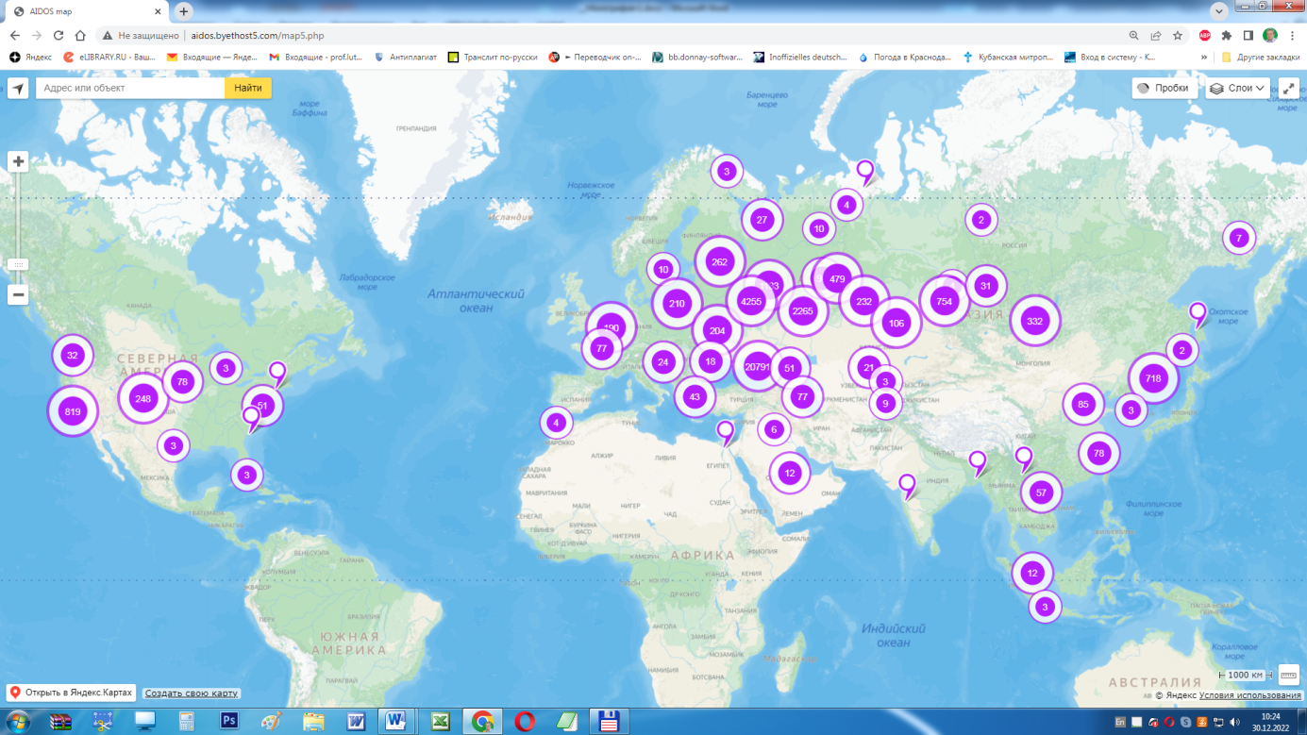
Рис. 2. Online-среда накопления знаний и обмена ими

– обеспечивает мультиязычную поддержку интерфейса на 51 язык; языковые базы входят в инсталляцию и могут пополняться в автоматическом режиме;
– наиболее трудоемкие вычислительные операции синтеза моделей и распознавания реализует с помощью графического процессора (GPU), что на некоторых задачах помогает ускорить решение этих задач в несколько тысяч раз, что реально гарантирует интеллектуальную обработку больших данных, большой информации и больших знаний (графический процессор должен быть на чипсете NVIDIA);
– обеспечивает преобразование исходных эмпирических данных в информацию, а её в знания и решение с использованием этих знаний задач классификации, поддержки принятия решений и анализа предметной области путем исследования ее системно-когнитивной модели, генерируя при этом очень большое количество табличных и графических выходных форм (развитая когнитивная графика), у многих из которых нет никаких аналогов в других системах (примеры форм можно посмотреть в работе: http://lc.kubagro.ru/aidos/aidos18_LLS/aidos18_LLS.pdf);
– хорошо имитирует человеческий стиль мышления: дает результаты анализа, понятные экспертам на основе их опыта, интуиции и профессиональной компетенции;
– вместо того, чтобы предъявлять к исходным данным практически неосуществимые требования (вроде нормальности распределения, абсолютной точности и полного повторения всех сочетаний значений факторов, их независимости и аддитивности), автоматизированный системно-когнитивный анализ предлагает без какой-либо предварительной обработки осмыслить эти данные и тем самым преобразовать их в информацию, а затем и в знания путем её применения для достижения целей (т.е. для управления) и решения задач классификации, поддержки принятия решений и содержательного эмпирического исследования моделируемой предметной области.
В чем сила подхода, использованного в системе «Эйдос»? В том, что она реализует подход, эффективность которого не зависит от того, что мы думаем о предметной области и думаем ли вообще. Она формирует модели непосредственно на основе эмпирических данных, а не наших представлений о механизмах реализации закономерностей в этих данных. Именно поэтому Эйдос-модели эффективны, даже если наши представления о предметной области ошибочны или вообще отсутствуют.
В этом и слабость данного подхода. Модели системы «Эйдос» – это феноменологические модели, отражающие эмпирические закономерности в фактах обучающей выборки, т.е. они не отражают причинно-следственного механизма детерминации, а только сам факт и характер детерминации. Содержательное объяснение этих эмпирических закономерностей формулируется уже экспертами на теоретическом уровне познания в содержательных научных законах.
В разработке системы «Эйдос» было пять этапов.
1-й этап, подготовительный: 1979–1992 гг. Математическая модель системы «Эйдос» разработана в 1979 г. и впервые прошла экспериментальную апробацию в 1981 г. (первый расчет на компьютере на основе модели). С 1981 по 1992 г. система «Эйдос» неоднократно реализовалась на платформе Wang (на компьютерах Wang-2200С). В 1987 г. впервые получен Акт внедрения на одну из ранних версий системы «Эйдос», реализованную в среде персональной технологической системы «Вега-М» разработки автора профессора Е.В. Луценко.
2-й этап, эра IBM PC и MS DOS: 1992–2012 гг. Для IBM-совместимых персональных компьютеров система «Эйдос» впервые реализована на языках CLIPPER-87 и CLIPPER-5.01 (5.02) в 1992 г., а в 1994 г. уже были получены свидетельства Роспатента, первые в Краснодарском крае и, возможно, в России, на системы искусственного интеллекта. С тех пор и до настоящего времени система непрерывно совершенствуется на IBM PC.
3-й этап, эра MS Windows XP, 8, 7: 2012–2020 гг. С июня 2012 г. по декабрь 2020 г. система «Эйдос» развивалась на языке Аляска-1.9+ Экспресс++ + библиотека для работы с Internet xb2net. Система «Эйдос-Х1.9» хорошо работала на всех версиях MS Windows, кроме Windows 10, которая требовала специальной настройки. Наиболее трудоёмкие вычислительные операции синтеза моделей и распознавания реализует с помощью графического процессора (GPU), что в определенных случаях ускоряет решение задач в несколько тысяч раз и реально обеспечивает интеллектуальную обработку больших данных, большой информации и больших знаний (графический процессор должен быть на чипсете NVIDIA).
4-й этап, эра MS Windows 10: 2020–2021 гг. С декабря 2020 г. по настоящее время система «Эйдос» развивается на языке Аляска-2.0 + Экспресс++. Библиотека xb2net в ней больше не используется, так как все возможности работы с Internet входят в базовые возможности языка программирования.
5-й этап, эра Больших данных, информации и знаний: с 2022 г. по настоящее время. С 2022 г. автор и разработчик системы «Эйдос» профессор Е.В. Луценко вплотную занялся разработкой профессиональной версии системы «Эйдос» на языке Аляска+Экспресс, обеспечивающей обработку больших данных, информации и знаний (Big Data, Big Information, Big Knowledge) с использованием ADS (Advantage Database Server), а также на языке C# (Visual Studio | C#).
На рис. 3 приведена титульная видеограмма DOS-версии системы «Эйдос» (эксплуатировалась в 1992–2012 гг.), а на рис. 4 и 5 – текущей версии системы «Эйдос» (с 2012 г. по настоящее время).
Рис. 3. Титульная видеограмма DOS-версии системы «Эйдос»
(до 2012 г.)

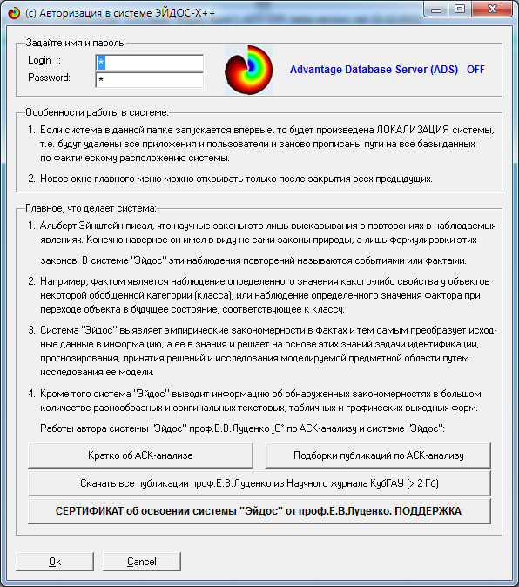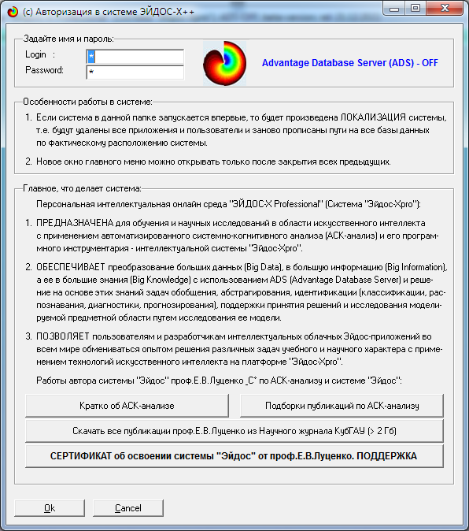
Рис. 4. Титульные видеограммы текущей версии системы «Эйдос»

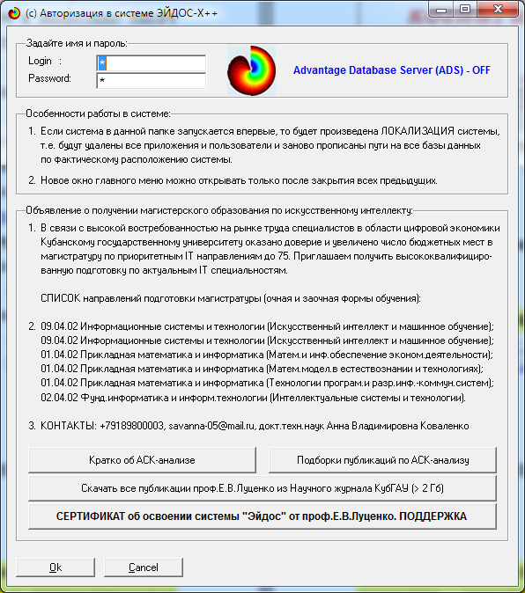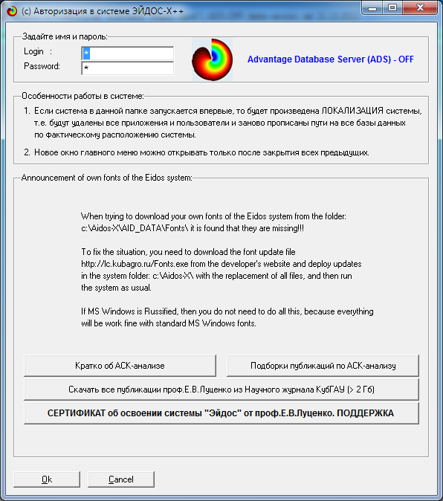
Рис. 5. Титульные видеограммы текущей версии системы «Эйдос»
(особенности работы в системе)

1.5. Цель и задачи работы

Целью работы является решение поставленной проблемы.
Для работы с лингвистическими переменными целесообразно применить лингвистический АСК-анализ [11].
Достижение поставленной цели в АСК-анализе обеспечивается решением следующих задач и подзадач, которые являются этапами достижения цели:
Задача 1. Когнитивная структуризация предметной области.
Задача 2. Формализация предметной области.
Задача 3. Синтез статистических и системно-когнитивных моделей. Многопараметрическая типизация и частные критерии знаний.
Задача 4. Верификация моделей.
Задача 5. Выбор наиболее достоверной модели.
Задача 6. Системная идентификация и прогнозирование. Интегральные критерии знаний.
Задача 7. Поддержка принятия решений (упрощенный вариант принятия решений как обратная задача прогнозирования, позитивный и негативный информационные портреты классов, SWOT-анализ; развитый алгоритм принятия решений в АСК-анализе). На рис. 6 приведена последовательность решения различных задач в системе «Эйдос».
Рис. 6. Последовательность преобразования исходных данных
в информацию, а её в знания, и применения этих знаний для решения
различных задач в системе «Эйдос»

Задача 8 исследование объекта моделирования путем анализа его модели включает ряд подзадач:
1) инвертированные SWOT-диаграммы значений описательных шкал (семантические потенциалы);
2) кластерно-конструктивный анализ классов;
3) кластерно-конструктивный анализ значений описательных шкал;
4) модель знаний системы «Эйдос» и нелокальные нейроны;
5) нелокальная нейронная сеть;
6) 3D-интегральные когнитивные карты;
7) 2D-интегральные когнитивные карты содержательного сравнения классов (опосредованные нечеткие правдоподобные рассуждения);
8) 2D-интегральные когнитивные карты содержательного сравнения значений факторов (опосредованные нечеткие правдоподобные рассуждения);
9) когнитивные функции;
10) значимость описательных шкал и их градаций;
11) степень детерминированности классов и классификационных шкал).

2. РЕЗУЛЬТАТЫ ИССЛЕДОВАНИЯ

2.1. Задача 1. Когнитивная структуризация предметной области. Две интерпретации классификационных

и описательных шкал и градаций

На этапе когнитивно-целевой структуризации предметной области мы неформализуемым путем решаем на качественном уровне, что будем считать объектом моделирования, что факторами, действующими на моделируемый объект (причин), а что результатами действия этих факторов (последствий). По сути, это и есть постановка решаемой проблемы.
Описательные шкалы служат для формального описания факторов, а классификационные – для результатов их действия на объект моделирования. Шкалы могут быть числовые и текстовые. Текстовые шкалы могут быть номинальными и порядковыми.
Когнитивная структуризация предметной области является первым и единственным неавтоматизированным в системе «Эйдос» этапом АСК-анализа, т.е. все последующие этапы АСК-анализа в ней полностью автоматизированы (см. рис. 6).
В АСК-анализе и системе «Эйдос» применяются две интерпретации классификационных и описательных шкал и градаций: статичная и динамичная и соответствующая терминология (обобщающая, статичная и динамичная). Есть также обобщающая интерпретация и соответствующая ей терминология.
Статичная интерпретация и терминология:
– градации классификационных шкал – это обобщающие категории видов объектов (классы);
– описательные шкалы – свойства объектов, градации описательных шкал – значения свойств (признаки) объектов.
Динамичная интерпретация и терминология:
– градации классификационных шкал – это обобщающие категории будущих состояний объекта моделирования (классы), описывающие результаты действия факторов на объект моделирования в натуральном и стоимостном выражении: например, количество и качество продукции, прибыль и рентабельность;
– описательные шкалы – факторы, действующие на объект моделирования, градации описательных шкал – значения факторов, действующих на объект моделирования.
Обобщающая терминология:
– классификационные шкалы и градации;
– описательные шкалы и градации.

В данной работе объектом моделирования являются учащиеся вузов, факторами – обучение или отсутствие обучения в учебном подразделении Малый матфак и результаты ЕГЭ, а также годы обучения (табл. 1), а результатами действия этих факторов – уровень предметной обученности и общая успеваемость (табл. 2):
В качестве результатов действия факторов взяты общая успеваемость и уровень предметной обученности по всем дисциплинам учебного плана, которые были в исследуемые годы обучения.
Таблица 1
Описательные шкалы (факторы)
KOD_OPSC | NAME_OPSC
1 | ОКОНЧИЛ ЛИ МАЛЫЙ МАТФАК
2 | ГОДЫ ОБУЧЕНИЯ
3 | РЕЗУЛЬТАТЫ ЕГЭ ПО МАТЕМАТИКЕ
4 | РЕЗУЛЬТАТЫ ЕГЭ ПО ИНФОРМАТИКЕ
5 | РЕЗУЛЬТАТЫ ЕГЭ ПО РУССКОМУ ЯЗЫКУ
6 | РЕЗУЛЬТАТЫ ЕГЭ ОБЩИЙ БАЛЛ

Таблица 2
Классификационные шкалы (результаты действия факторов)
KOD_CLSC | NAME_CLSC
1 | МАТ АНАЛИЗ 1 СЕМ ЭКЗ
2 | АНАЛИТ ГЕОМ 1 СЕМ
3 | ФУНД И КОМП АЛГЕБРА 1 СЕМ
4 | МАТ АНАЛИЗ 2 СЕМ
5 | ФУНД И КОМП АЛГЕБРА 2 СЕМ ЭКЗ
6 | ФИЛОСОФИЯ
7 | АНАЛИТ ГЕОМ 2 СЕМ
8 | МАТ АНАЛИЗ 3 СЕМ ЭКЗ
9 | ДИФФ ГЕОМ И ТОПОЛОГИЯ
10 | ФУНД И КОМП АЛГЕБРА 3 СЕМ
11 | ДИФФ УРАВНЕНИЯ 3 СЕМ
12 | КР 4 СЕМ
13 | ИН ЯЗ 4 СЕМ
14 | ПЕДАГОГИКА
15 | МАТ АНАЛИЗ 4 СЕМ ЭКЗ
Окончание табл. 2
16 | ФУНД И КОМП АЛГЕБРА 4 СЕМ
17 | ДИФФ УРАВНЕНИЯ 4 СЕМ
18 | ТЕХН ПРОГР И РАБ НА ЭВМ 5 СЕМ
19 | УРАВН В ЧАСТН ПРОИЗВОДНЫХ
20 | КОМПЛ АНАЛИЗ 5 СЕМ
21 | ДИСКР МАТЕМ, МАТЛОГИКА И ИХ ПРИЛ В МАТЕМ И КОМП НАУКАХ 5 СЕМ
22 | ПРОИЗВ ПРАКТ, ПРАКТ ПО ПОЛ ПРОФ УМЕНИЙ И ОПЫТА ПРОФ ДЕЯТ
23 | КР 6 СЕМ
24 | ФУНК АНАЛИЗ 6 СЕМ
25 | СТОХАСТ АНАЛИЗ 6 СЕМ
26 | КОМБИНАТОРНЫЕ АЛГОРИТМЫ
27 | ЧИСЛЕННЫЕ МЕТОДЫ 6 СЕМ
28 | ЧИСЛЕННЫЕ МЕТОДЫ 7 СЕМ
29 | СЕТИ И СИСТ ТЕЛЕКОММ
30 | ВАРИАЦИОННОЕ ИСЧИСЛ
31 | ТЕОР МЕХ 8 СЕМ
32 | ТИМОМИИ 8 СЕМ
33 | РАСПОЗНАВ ОБРАЗОВ И ИНТЕЛЛ СИСТЕМЫ
34 | СРЕДНИЙ БАЛЛ
35 | СРЕДНИЙ МАТ БАЛЛ

2.2. Задача 2. Формализация предметной области

На этапе формализации предметной области разрабатываются классификационные и описательные шкалы и градации, а затем исходные данные кодируются с их использованием, в результате чего получается обучающая выборка. Обучающая выборка, по сути, представляет собой исходные данные, нормализованные с помощью классификационных и описательных шкал и градаций. Этим самым подготавливаются все необходимые условия для выполнения следующего этапа АСК-анализа: синтеза и верификации статистических и системно-когнитивных моделей.
В системе «Эйдос» формализация предметной области полностью автоматизируется разнообразными автоматизированными программными интерфейсами. Этим обеспечивается возможность комфортного для пользователя применения системы «Эйдос» для проведения научных исследований в разных направлениях науки и решения практических задач в различных предметных областях, практически почти везде, где человек применяет естественный интеллект. В данной работе в качестве исходных данных используем табл. 3:
Таблица 3
Таблица исходных данных в стандарте системы «Эйдос»
(фрагмент)
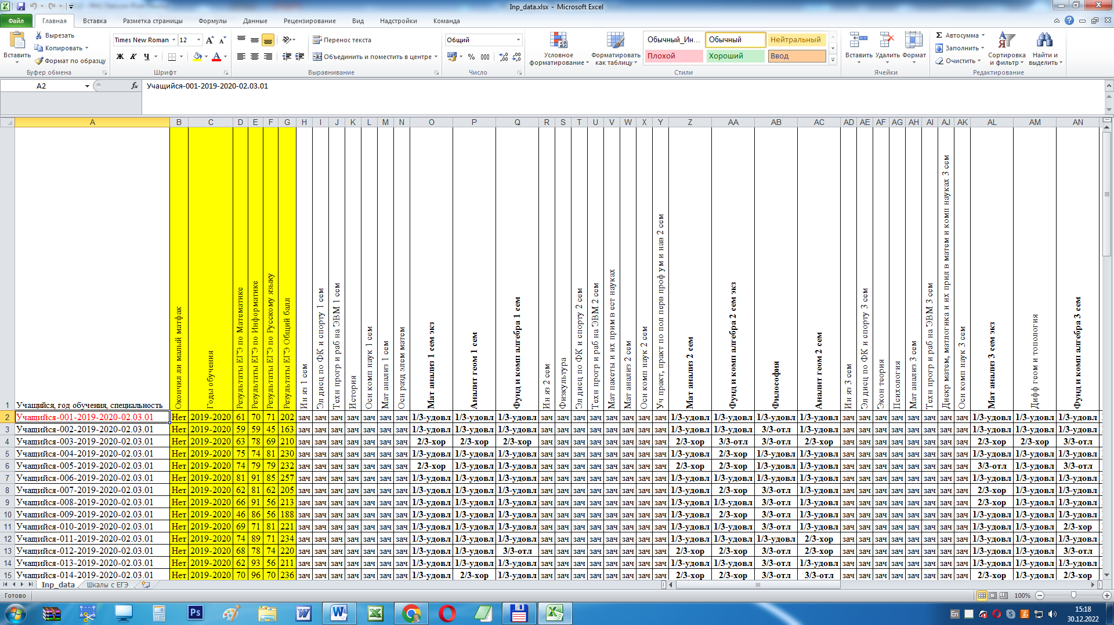

Полностью скачать файл исходных данных в формате MS Excel можно скачать по ссылке: https://lc.kubagro.ru/Inp_data.xlsx.
Исходные данные (табл. 3) обезличены из этических соображений и необходимости нераспространения личных данных. Обезличивание не сказывается на результатах нашего исследования, так как в моделях отражаются только обобщающие закономерности предметной области, которые и интересуют авторов исследования.
Таблица 3 имеет следующую структуру:
– каждая строка описывает одно наблюдение, всего 129 наблюдений, каждое представляет собой информацию о каком-то конкретном учащемся;
– каждое наблюдение описывается одновременно двумя способами: с одной стороны, значениями факторов, действующих на объект моделирования (желтый фон), а с другой стороны, результатами действия этих факторов, т.е. учебными достижениями учащихся (бесцветный фон). Такая структура описания наблюдений в технологиях искусственного интеллекта называется онтологией и в модели представлений знаний Марвина Мински (1975) это фрейм-экземпляр;
– 1-я колонка – наименование наблюдения (не является шкалой);
– колонки со 2-й по 7-ю – это описательные шкалы, описывающие факторы, действующие на объект моделирования (табл. 1);
– колонки с 8-й по 100-ю – это классификационные шкалы, описывающие результаты действия факторов (табл. 2). В системе «Эйдос» существует не очень жесткое ограничение на суммарное количество градаций всех классификационных шкал: их должно быть не более 2032.
Отметим, что учебные достижения учащихся по дисциплинам, по которым проводится экзамен, выражены в виде значений текстовых порядковых шкал, а не числовых шкал. Это связано с тем, что несмотря на то, что оценки за экзамен и выглядят как числа, они на самом деле таковыми не являются. Если бы они являлись числами, то суммарные знания двух двоечников были бы равны знаниям хорошиста.
Математическая модель системы «Эйдос» обеспечивает устойчивое выявление в сопоставимой форме силы и направления причинно-следственных зависимостей в неполных (фрагментированных) зашумленных взаимозависимых (нелинейных) данных очень большой размерности числовой и не числовой природы, измеряемых в различных типах шкал (номинальных, порядковых и числовых) и в разных единицах измерения. Таким образом, система «Эйдос» не предъявляет жестких практически невыполнимых требований к исходным данным, а обрабатывает те данные, которые реально есть, например, подобные представленным в табл. 3.
В системе «Эйдос» есть 6 основных автоматизированных программных интерфейсов (API), обеспечивающих ввод в систему и интеллектуальную обработку числовых, текстовых и графических данных, представленных в виде таблиц и файлов. Возможна обработка и других видов данных (например, данных землетрясений, ЭЭГ, ЭКГ, аудио и видео), которые возможно представить в этих форматах (рис. 7).

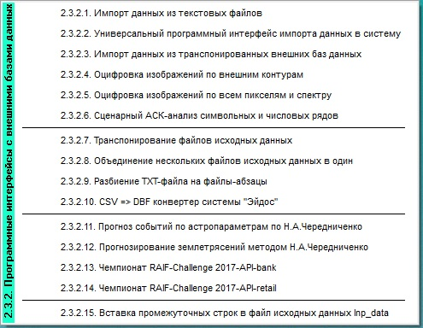
Рис. 7. Автоматизированные программные интерфейсы (API)
системы «Эйдос»

Для ввода исходных данных, представленных в табл. 3, в систему «Эйдос» используется один из ее автоматизированных программных интерфейсов (API), а именно универсальный автоматизированный программный интерфейс ввода данных из файлов MS Excel (API-2.3.2.2).
Требования API-2.3.2.2 к исходным данным подробно описаны в хелпах этого режима (рис. 8 и 9):

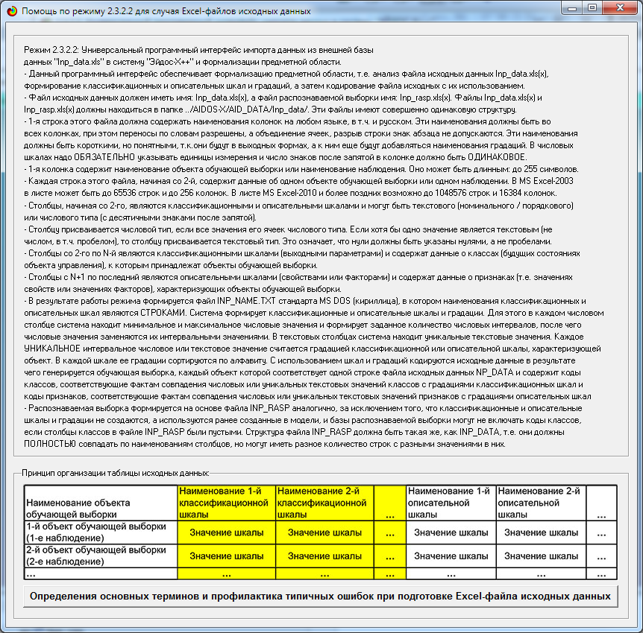
Рис. 8. Хелп-1 API-2.3.2.2 системы «Эйдос»

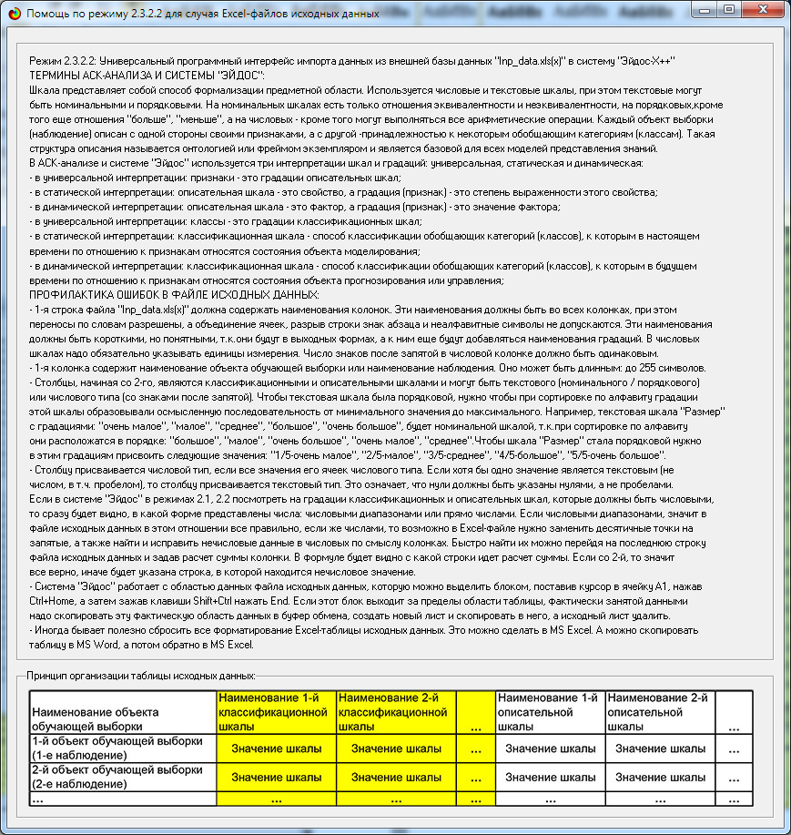
Рис. 9. Хелп-2 API-2.3.2.2 системы «Эйдос»
Экранные формы управления API-2.3.2.2 системы «Эйдос» с реальными параметрами, использованными в данной работе, приведены на рис. 10, 11.
В табл. 4, 5, 6 приведены классификационные и описательные шкалы и градации, а также обучающая выборка, сформированные API-2.3.2.2 при параметрах, показанных на рис. 11.

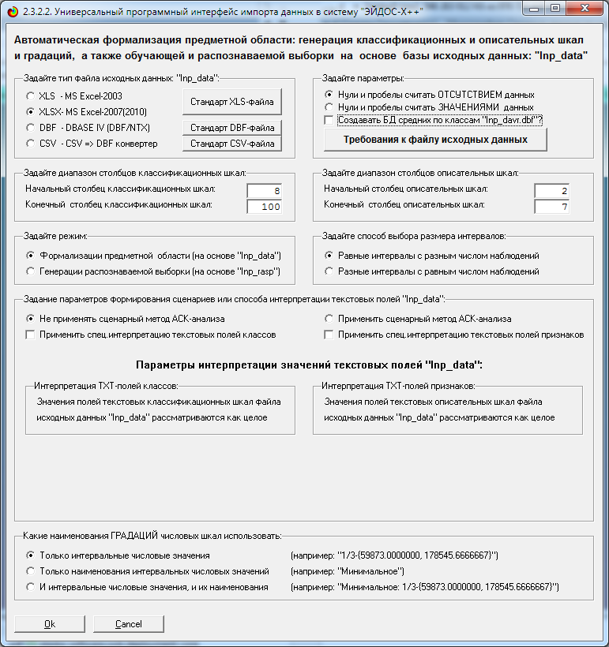
Рис. 10. Универсальный программный интерфейс импорта
данных в систему «Эйдос»
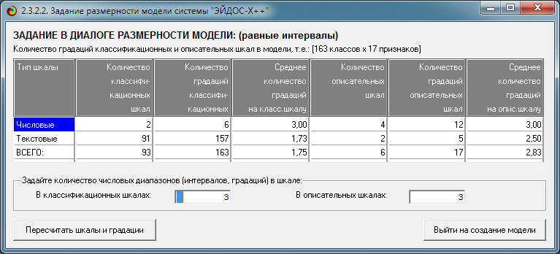
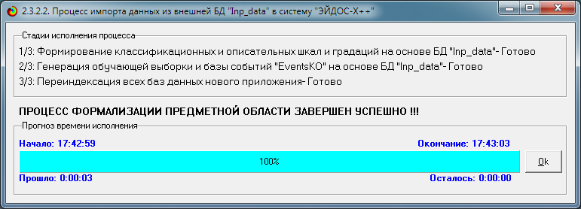
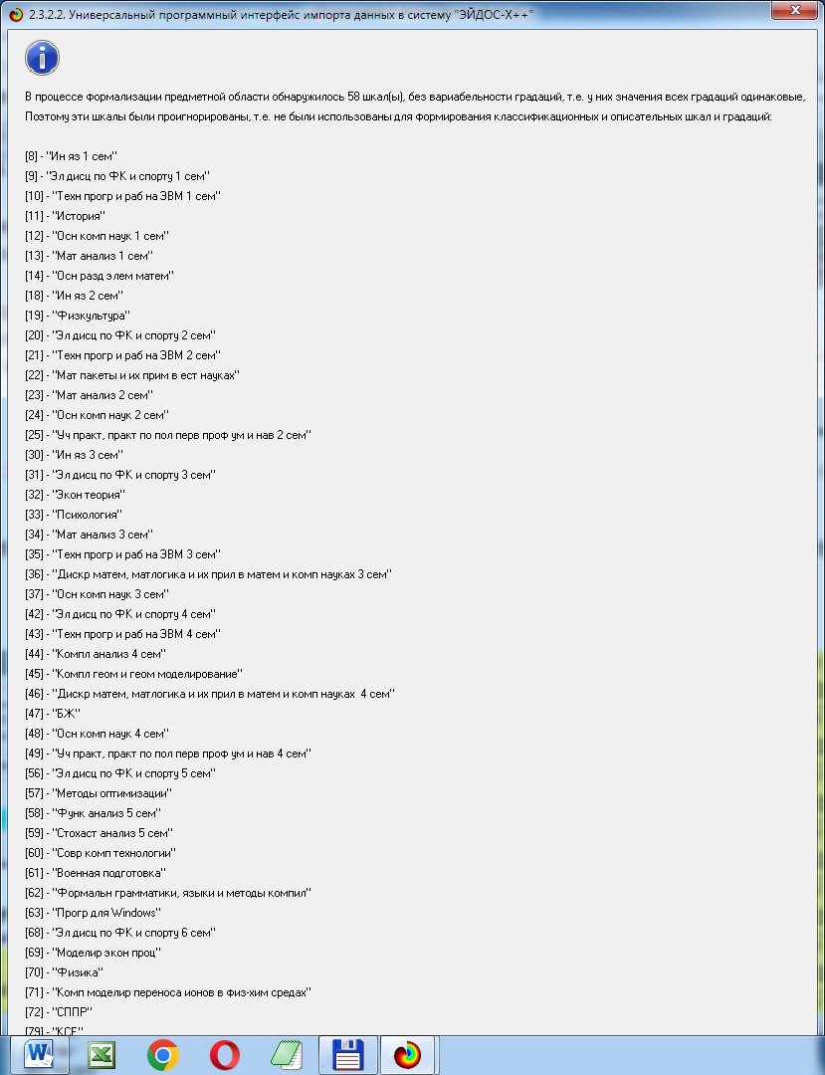
Рис. 11. Экранные формы управления API-2.3.2.2 «Эйдос»
Таблица 4
Классификационные шкалы и градации (числовые шкалы)
KOD_CLS | NAME_CLS
1 | МАТ АНАЛИЗ 1 СЕМ ЭКЗ-1/3-удовл
2 | МАТ АНАЛИЗ 1 СЕМ ЭКЗ-2/3-хор
3 | МАТ АНАЛИЗ 1 СЕМ ЭКЗ-3/3-отл
4 | АНАЛИТ ГЕОМ 1 СЕМ-1/3-удовл
5 | АНАЛИТ ГЕОМ 1 СЕМ-2/3-хор
6 | АНАЛИТ ГЕОМ 1 СЕМ-3/3-отл
7 | ФУНД И КОМП АЛГЕБРА 1 СЕМ-1/3-удовл
8 | ФУНД И КОМП АЛГЕБРА 1 СЕМ-2/3-хор
9 | ФУНД И КОМП АЛГЕБРА 1 СЕМ-3/3-отл
10 | МАТ АНАЛИЗ 2 СЕМ-1/3-удовл
11 | МАТ АНАЛИЗ 2 СЕМ-2/3-хор
12 | МАТ АНАЛИЗ 2 СЕМ-3/3-отл
13 | ФУНД И КОМП АЛГЕБРА 2 СЕМ ЭКЗ-1/3-удовл
14 | ФУНД И КОМП АЛГЕБРА 2 СЕМ ЭКЗ-2/3-хор
15 | ФУНД И КОМП АЛГЕБРА 2 СЕМ ЭКЗ-3/3-отл
16 | ФИЛОСОФИЯ-1/3-удовл
17 | ФИЛОСОФИЯ-2/3-хор
18 | ФИЛОСОФИЯ-3/3-отл
19 | АНАЛИТ ГЕОМ 2 СЕМ-1/3-удовл
20 | АНАЛИТ ГЕОМ 2 СЕМ-2/3-хор
21 | АНАЛИТ ГЕОМ 2 СЕМ-3/3-отл
22 | МАТ АНАЛИЗ 3 СЕМ ЭКЗ-1/3-удовл
23 | МАТ АНАЛИЗ 3 СЕМ ЭКЗ-2/3-хор
24 | МАТ АНАЛИЗ 3 СЕМ ЭКЗ-3/3-отл
25 | ДИФФ ГЕОМ И ТОПОЛОГИЯ-1/3-удовл
26 | ДИФФ ГЕОМ И ТОПОЛОГИЯ-2/3-хор
27 | ДИФФ ГЕОМ И ТОПОЛОГИЯ-3/3-отл
28 | ФУНД И КОМП АЛГЕБРА 3 СЕМ-1/3-удовл
29 | ФУНД И КОМП АЛГЕБРА 3 СЕМ-2/3-хор
30 | ФУНД И КОМП АЛГЕБРА 3 СЕМ-3/3-отл
31 | ДИФФ УРАВНЕНИЯ 3 СЕМ-1/3-удовл
32 | ДИФФ УРАВНЕНИЯ 3 СЕМ-2/3-хор
33 | ДИФФ УРАВНЕНИЯ 3 СЕМ-3/3-отл
34 | КР 4 СЕМ-1/3-удовл
35 | КР 4 СЕМ-2/3-хор
36 | КР 4 СЕМ-3/3-отл
37 | ИН ЯЗ 4 СЕМ-1/3-удовл
38 | ИН ЯЗ 4 СЕМ-2/3-хор
39 | ИН ЯЗ 4 СЕМ-3/3-отл
40 | ПЕДАГОГИКА-1/3-удовл
41 | ПЕДАГОГИКА-2/3-хор
42 | ПЕДАГОГИКА-3/3-отл
43 | МАТ АНАЛИЗ 4 СЕМ ЭКЗ-1/3-удовл
44 | МАТ АНАЛИЗ 4 СЕМ ЭКЗ-2/3-хор
45 | МАТ АНАЛИЗ 4 СЕМ ЭКЗ-3/3-отл
46 | ФУНД И КОМП АЛГЕБРА 4 СЕМ-1/3-удовл
47 | ФУНД И КОМП АЛГЕБРА 4 СЕМ-2/3-хор
48 | ФУНД И КОМП АЛГЕБРА 4 СЕМ-3/3-отл
49 | ДИФФ УРАВНЕНИЯ 4 СЕМ-1/3-удовл
50 | ДИФФ УРАВНЕНИЯ 4 СЕМ-2/3-хор
51 | ДИФФ УРАВНЕНИЯ 4 СЕМ-3/3-отл
52 | ТЕХН ПРОГР И РАБ НА ЭВМ 5 СЕМ-1/3-удовл
53 | ТЕХН ПРОГР И РАБ НА ЭВМ 5 СЕМ-2/3-хор
54 | ТЕХН ПРОГР И РАБ НА ЭВМ 5 СЕМ-3/3-отл
55 | УРАВН В ЧАСТН ПРОИЗВОДНЫХ-1/3-удовл
56 | УРАВН В ЧАСТН ПРОИЗВОДНЫХ-2/3-хор
57 | УРАВН В ЧАСТН ПРОИЗВОДНЫХ-3/3-отл
58 | КОМПЛ АНАЛИЗ 5 СЕМ-1/3-удовл
59 | КОМПЛ АНАЛИЗ 5 СЕМ-2/3-хор
60 | КОМПЛ АНАЛИЗ 5 СЕМ-3/3-отл
61 | ДИСКР МАТЕМ, МАТЛОГИКА И ИХ ПРИЛ В МАТЕМ И КОМП НАУКАХ 5 СЕМ-1/3-удовл
62 | ДИСКР МАТЕМ, МАТЛОГИКА И ИХ ПРИЛ В МАТЕМ И КОМП НАУКАХ 5 СЕМ-2/3-хор
63 | ДИСКР МАТЕМ, МАТЛОГИКА И ИХ ПРИЛ В МАТЕМ И КОМП НАУКАХ 5 СЕМ-3/3-отл
64 | ПРОИЗВ ПРАКТ, ПРАКТ ПО ПОЛ ПРОФ УМЕНИЙ И ОПЫТА ПРОФ ДЕЯТ-1/3-удовл
65 | ПРОИЗВ ПРАКТ, ПРАКТ ПО ПОЛ ПРОФ УМЕНИЙ И ОПЫТА ПРОФ ДЕЯТ-2/3-хор
Окончание табл. 4
66 | ПРОИЗВ ПРАКТ, ПРАКТ ПО ПОЛ ПРОФ УМЕНИЙ И ОПЫТА ПРОФ ДЕЯТ-3/3-отл
67 | КР 6 СЕМ-1/3-удовл
68 | КР 6 СЕМ-2/3-хор
69 | КР 6 СЕМ-3/3-отл
70 | ФУНК АНАЛИЗ 6 СЕМ-1/3-удовл
71 | ФУНК АНАЛИЗ 6 СЕМ-2/3-хор
72 | ФУНК АНАЛИЗ 6 СЕМ-3/3-отл
73 | СТОХАСТ АНАЛИЗ 6 СЕМ-1/3-удовл
74 | СТОХАСТ АНАЛИЗ 6 СЕМ-2/3-хор
75 | СТОХАСТ АНАЛИЗ 6 СЕМ-3/3-отл
76 | КОМБИНАТОРНЫЕ АЛГОРИТМЫ-1/3-удовл
77 | КОМБИНАТОРНЫЕ АЛГОРИТМЫ-2/3-хор
78 | КОМБИНАТОРНЫЕ АЛГОРИТМЫ-3/3-отл
79 | ЧИСЛЕННЫЕ МЕТОДЫ 6 СЕМ-1/3-удовл
80 | ЧИСЛЕННЫЕ МЕТОДЫ 6 СЕМ-2/3-хор
81 | ЧИСЛЕННЫЕ МЕТОДЫ 6 СЕМ-3/3-отл
82 | ЧИСЛЕННЫЕ МЕТОДЫ 7 СЕМ-1/3-удовл
83 | ЧИСЛЕННЫЕ МЕТОДЫ 7 СЕМ-2/3-хор
84 | ЧИСЛЕННЫЕ МЕТОДЫ 7 СЕМ-3/3-отл
85 | СЕТИ И СИСТ ТЕЛЕКОММ-1/3-удовл
86 | СЕТИ И СИСТ ТЕЛЕКОММ-2/3-хор
87 | СЕТИ И СИСТ ТЕЛЕКОММ-3/3-отл
88 | ВАРИАЦИОННОЕ ИСЧИСЛ-1/3-удовл
89 | ВАРИАЦИОННОЕ ИСЧИСЛ-2/3-хор
90 | ВАРИАЦИОННОЕ ИСЧИСЛ-3/3-отл
91 | ТЕОР МЕХ 8 СЕМ-1/3-удовл
92 | ТЕОР МЕХ 8 СЕМ-2/3-хор
93 | ТЕОР МЕХ 8 СЕМ-3/3-отл
94 | ТИМОМИИ 8 СЕМ-1/3-удовл
95 | ТИМОМИИ 8 СЕМ-2/3-хор
96 | ТИМОМИИ 8 СЕМ-3/3-отл
97 | РАСПОЗНАВ ОБРАЗОВ И ИНТЕЛЛ СИСТЕМЫ-1/3-удовл
98 | РАСПОЗНАВ ОБРАЗОВ И ИНТЕЛЛ СИСТЕМЫ-2/3-хор
99 | РАСПОЗНАВ ОБРАЗОВ И ИНТЕЛЛ СИСТЕМЫ-3/3-отл
100 | СРЕДНИЙ БАЛЛ-1/3-{3.0000000, 3.6666667}
101 | СРЕДНИЙ БАЛЛ-2/3-{3.6666667, 4.3333333}
102 | СРЕДНИЙ БАЛЛ-3/3-{4.3333333, 5.0000000}
103 | СРЕДНИЙ МАТ БАЛЛ-1/3-{3.1212121, 3.7474747}
104 | СРЕДНИЙ МАТ БАЛЛ-2/3-{3.7474747, 4.3737374}
105 | СРЕДНИЙ МАТ БАЛЛ-3/3-{4.3737374, 5.0000000}

Таблица 5
Описательные шкалы и градации (лингвистические переменные)
KOD_ATR | NAME_ATR
1 | ОКОНЧИЛ ЛИ МАЛЫЙ МАТФАК-Да
2 | ОКОНЧИЛ ЛИ МАЛЫЙ МАТФАК-Нет
3 | ГОДЫ ОБУЧЕНИЯ-2019-2020
4 | ГОДЫ ОБУЧЕНИЯ-2020-2021
5 | ГОДЫ ОБУЧЕНИЯ-2021-2022
6 | РЕЗУЛЬТАТЫ ЕГЭ ПО МАТЕМАТИКЕ-1/3-{39.0000000, 55.6666667}
7 | РЕЗУЛЬТАТЫ ЕГЭ ПО МАТЕМАТИКЕ-2/3-{55.6666667, 72.3333333}
8 | РЕЗУЛЬТАТЫ ЕГЭ ПО МАТЕМАТИКЕ-3/3-{72.3333333, 89.0000000}
9 | РЕЗУЛЬТАТЫ ЕГЭ ПО ИНФОРМАТИКЕ-1/3-{42.0000000, 60.0000000}
10 | РЕЗУЛЬТАТЫ ЕГЭ ПО ИНФОРМАТИКЕ-2/3-{60.0000000, 78.0000000}
11 | РЕЗУЛЬТАТЫ ЕГЭ ПО ИНФОРМАТИКЕ-3/3-{78.0000000, 96.0000000}
12 | РЕЗУЛЬТАТЫ ЕГЭ ПО РУССКОМУ ЯЗЫКУ-1/3-{45.0000000, 62.0000000}
13 | РЕЗУЛЬТАТЫ ЕГЭ ПО РУССКОМУ ЯЗЫКУ-2/3-{62.0000000, 79.0000000}
14 | РЕЗУЛЬТАТЫ ЕГЭ ПО РУССКОМУ ЯЗЫКУ-3/3-{79.0000000, 96.0000000}
15 | РЕЗУЛЬТАТЫ ЕГЭ ОБЩИЙ БАЛЛ-1/3-{154.0000000, 192.0000000}
16 | РЕЗУЛЬТАТЫ ЕГЭ ОБЩИЙ БАЛЛ-2/3-{192.0000000, 230.0000000}
17 | РЕЗУЛЬТАТЫ ЕГЭ ОБЩИЙ БАЛЛ-3/3-{230.0000000, 268.0000000}

Таблица 6
Обучающая выборка (полностью)

Обратим внимание на то, что на 3-й экранной форме (рис. 11) приведены классификационные шкалы, в которых нет вариабельности, т.е. нет различий в значениях градаций. Это все шкалы по тем дисциплинам, по которым выставляется «зачет». Такие шкалы не могут быть использованы для прогнозирования учебных достижений, так как «незачет» не ставится. Поэтому, несмотря на то что в файле исходных данных (табл. 3) 93 классификационные шкалы, в справочнике классификационных шкал лишь 35 шкал (табл. 2), так как остальные исключены из-за отсутствия вариабельности значений.
Отметим, что в системе «Эйдос» обычно используются базы данных с расширением «dbf». Все они открываются в MS Excel или могут быть конвертированы в файлы xls, xlsx с помощью онлайн-сервисов.

2.3. Задача 3. Синтез статистических

и системно-когнитивных моделей.

Многопараметрическая типизация

и частные критерии знаний

Синтез и верификация статистических и системно-когнитивных моделей (СК-моделей) осуществляется в режиме 3.5 системы «Эйдос».
Математические модели, на основе которых рассчитываются статистические и системно-когнитивные модели автоматизированного системно-когнитивного анализа (АСК-анализа) и интеллектуальной системы «Эйдос», подробно описаны в ряде монографий и статей профессора Е.В. Луценко [1–7]. В данной работе мы рассмотрим эти вопросы очень кратко, акцентируя внимание лишь на математической взаимосвязи коэффициента возврата инвестиций (ROI) с мерой χ-квадрата Карла Пирсона и с семантической мерой целесообразности информации Александра Харкевича.
Отметим, что модели системы «Эйдос» основаны на матрице абсолютных частот, отражающей число встреч градаций описательных шкал по градациям классификационных шкал (фактов). Но для решения всех задач используется не непосредственно сама эта матрица, а матрицы условных и безусловных процентных распределений и системно-когнитивные модели, которые рассчитываются на ее основе и отражают, какое количество информации содержится в факте наблюдения определенной градации описательной шкалы о том, что объект моделирования перейдет в состояние, соответствующее определенной градации классификационной шкалы (классу). Математическая модель АСК-анализа и системы «Эйдос» основана на системной нечеткой интервальной математике [2] и обеспечивает сопоставимую обработку больших объемов фрагментированных и зашумленных взаимозависимых (нелинейных) данных, представленных в различных типах шкал (дихотомических, номинальных, порядковых и числовых) и разных единицах измерения.
Суть математической модели АСК-анализа состоит в следующем. Непосредственно на основе эмпирических данных рассчитывается матрица абсолютных частот (табл. 7). На основе табл. 7 рассчитываются матрицы условных и безусловных процентных распределений (табл. 8).

Таблица 7
Матрица абсолютных частот (статистическая модель ABS)
 |  | Классы |  |  |  |  | Сумма
 |  | 1 | ... | j | ... | W
Значения факторов | 1
 | ...
 | i
 | ...
 | M
Суммарное количество
признаков по классу
Суммарное количество
объектов обучающей
выборки по классу
Отметим, что в АСК-анализе и его программном инструментарии (интеллектуальной системе «Эйдос») используются два способа расчета матриц условных и безусловных процентных распределений:
1-й способ: в качестве N∑j используется суммарное количество признаков по классу;
2-й способ: в качестве N∑j используется суммарное количество объектов обучающей выборки по классу.
Таблица 8
Матрица условных и безусловных процентных распределений
(статистические модели PRC1 и PRC2)
 |  | Классы |  |  |  |  | Безусловная  вероятность  признака
 |  | 1 | ... | j | ... | W
Значения факторов | 1
 | ...
 | i
 | ...
 | M
Безусловная
вероятность
класса

На практике часто встречается существенная несбалансированность данных (под которой понимается сильно отличающееся количество наблюдений объектов обучающейся выборки), относящихся к различным градациям одной классификационной или описательной шкалы. Поэтому решать задачу на основе непосредственно матрицы абсолютных частот (табл. 7) было бы очень неразумно, а переход от абсолютных частот к условным и безусловным относительным частотам (частостям) (табл. 8) является весьма обоснованным и логичным.
Этот переход полностью снимает проблему несбалансированности данных (существенная неравномерность распределения значений шкал по диапазону изменения), так как в последующем анализе используется не матрица абсолютных частот (табл. 7), а матрицы условных и безусловных процентных распределений (табл. 8), а также матрицы системно-когнитивных моделей, рассчитываемые на основе матрицы абсолютных частот и матрицы условных и безусловных процентных распределений. Этот подход снимает также проблему обеспечения сопоставимости обработки в одной модели исходных данных, представленных в различных видах шкал (дихотомических, номинальных, порядковых и числовых) и в разных единицах измерения [10]. В системе «Эйдос» этот подход применяется всегда при решении любых задач.
Затем на основе табл. 7 и 8 с использованием частных критериев, знаний, приведенных табл. 9, рассчитываются матрицы 7 системно-когнитивных моделей (табл. 10).
В табл. 9 приведены формулы:
– для сравнения фактических и теоретических абсолютных частот;
– для сравнения условных и безусловных относительных частот («вероятностей»).
И это сравнение в табл. 7 и 8 осуществляется двумя возможными способами: путем вычитания и путем деления.

Обозначения к таблице:
i – значение прошлого параметра;
j – значение будущего параметра;
Nij – количество встреч j-го значения будущего параметра при i-м значении прошлого параметра;
M – суммарное число значений всех прошлых параметров;
W – суммарное число значений всех будущих параметров;
Ni – количество встреч i-го значения прошлого параметра по всей выборке;
Nj – количество встреч j-го значения будущего параметра по всей выборке;
N – количество встреч j-го значения будущего параметра при i-м значении прошлого параметра по всей выборке;
Iij – частный критерий знаний: количество знаний в факте наблюдения i-го значения прошлого параметра о том, что объект перейдет в состояние, соответствующее j-му значению будущего параметра;
Ψ – нормировочный коэффициент [6], преобразующий количество информации в формуле А. Харкевича в биты и обеспечивающий для нее соблюдение принципа соответствия с формулой Р. Хартли;
Pi – безусловная относительная частота встречи i-го значения прошлого параметра в обучающей выборке;
Pij – условная относительная частота встречи i-го значения прошлого параметра при j-м значении будущего параметра.
Таблица 9
Различные аналитические формы частных критериев знаний,
применяемые в АСК-анализе и системе «Эйдос»
Наименование модели знаний  и частный критерий | Выражение для частного критерия
 | Через относительные  частоты | Через абсолютные  частоты
ABS, матрица абсолютных частот, Nij – фактическое число встреч i-го признака у объектов j-го класса; N_{ij} – теоретическое число встреч i-го признака у объектов j-го класса; Ni – суммарное количество признаков в i-й строке; Nj – суммарное количество признаков или объектов обучающей выборки в j-м классе; N – суммарное количество признаков по всей выборке (табл. 7) | $$N_{ij} - фактическая частота; \\ N_{i}=\sum_{j=1}^{W}{N_{ij}}; N_{j}=\sum_{i=1}^{M}{N_{ij}}; N=\sum_{i=1}^{W}{\sum_{j=1}^{M}{N_{ij}}}; \\ {\bar{N}}_{ij}=\frac{N_{i}N_{j}}{N} - теоретическая частота$$
PRC1, матрица условных Pij и безусловных Pi процентных распределений, в качестве Nj используется суммарное количество признаков по классу | ---
PRC2, матрица условных Pij и безусловных Pi процентных распределений, в качестве Nj используется суммарное количество объектов обучающей выборки по классу
INF1, частный критерий: количество знаний по А.Харкевичу, 1-й вариант расчета вероятностей: Nj – суммарное количество признаков по j-му классу. Вероятность того, что если у объекта j-го класса обнаружен признак, то это i-й признак
INF2, частный критерий: количество знаний по А.Харкевичу, 2-й вариант расчета вероятностей: Nj – суммарное количество объектов по j-му классу. Вероятность того, что если предъявлен объект j-го класса, то у него будет обнаружен i-й признак
INF3, частный критерий: хи-квадрат: разности между фактическими и теоретически ожидаемыми абсолютными частотами | ---
INF4, частный критерий: ROI – Return On Investment, 1-й вариант расчета вероятностей: Nj – суммарное количество признаков по j-му классу
INF5, частный критерий: ROI - Return On Investment, 2-й вариант расчета вероятностей: Nj – суммарное количество объектов по j-му классу
INF6, частный критерий: разность условной и безусловной вероятностей, 1-й вариант расчета вероятностей: Nj – суммарное количество признаков по j-му классу
INF7, частный критерий: разность условной и безусловной вероятностей, 2-й вариант расчета вероятностей: Nj – суммарное количество объектов по j-му классу

Количество частных критериев знаний и основанных на них системно-когнитивных моделей (табл. 9), применяемых в настоящее время в системе «Эйдос», равное 7, определяется тем, что они получаются путем всех возможных вариантов сравнения фактических и теоретических абсолютных частот, условных и безусловных относительных частот путем вычитания и путем деления, и при этом Nj рассматривается как суммарное количество или признаков, или объектов обучающей выборки в j-м классе, а
Таблица 10
Матрица системно-когнитивной модели
 |  | Классы |  |  |  |  | Значимость  фактора
 |  | 1 | ... | j | ... | W
Значения факторов | 1
 | ...
 | i
 | ...
 | M
Степень
редукции
класса

нормировка к нулю (для аддитивных интегральных критериев), если нет связи между наличием признака и принадлежностью объекта к классу, осуществляется либо логарифмированием, либо вычитанием единицы (табл. 11).
Таблица 11
Конфигуратор системно-когнитивных моделей АСК-анализа
и интеллектуальной системы «Эйдос»
Вариант сравнения | Способ сравнения | Нормировка не требуется | Нормировка к 0 путем взятия логарифма | Нормировка к 0 путем вычитания 1
Сравнение фактических и теоретических абсолютных частот | Путем деления | --- | INF1, INF2, Александра Харкевича | INF4, INF5, Коэффициент возврата инвестиций ROI
 | Путем вычитания | INF3, χ-квадрат Карла Пирсона | --- | ---
Сравнение условных и безусловных относительных частот | Путем деления | --- | INF1, INF2, Александра Харкевича | INF4, INF5, Коэффициент возврата инвестиций ROI
 | Путем вычитания | INF6, INF7 | --- | ---
Обратим особое внимание на то, что сравнение фактических и теоретических абсолютных частот путем деления приводит при нормировках к нулю (что необходимо для применения аддитивных интегральных критериев), путем взятия логарифма и путем вычитания 1 к тем же самым моделям, что и сравнение условных и безусловных относительных частот путем деления с теми же самыми способами нормировки. Таким образом, если на основе матрицы абсолютных частот рассчитать матрицы условных и безусловных процентных распределений, а затем сравнить фактические абсолютные частоты с теоретическими путем вычитания и деления, а также сравнить условные и безусловные относительные частоты также путем вычитания и деления и провести нормировку к 0 путем взятия логарифма и путем вычитания 1, то получается 3 статистические модели: матрица абсолютных частот и две матрицы относительных частот, т.е. условных и безусловных процентных распределений, а также всего 7 системно-когнитивных моделей. Других же системно-когнитивных моделей, рассчитываемых на основе приведенных статистических моделей, просто нет. Это и есть конфигуратор статистических и когнитивных моделей в смысле В.А. Лефевра. Под конфигуратором В.А. Лефевр понимал минимальный полный набор понятийных шкал или конструктов, т.е. понятий, достаточный для адекватного описания предметной области [1]. Необходимо отметить, что все эти модели рассчитываются в интеллектуальной системе «Эйдос».
Когда мы сравниваем фактические и теоретические абсолютные частоты путем вычитания, у нас получается частный критерий знаний: хи-квадрат (СК-модель INF3), когда же мы сравниваем их путем деления, то у нас получается частный критерий: количество информации по А. Харкевичу (СК-модели INF1, INF2) или коэффициент возврата инвестиций ROI – Return On Investment (СК-модели INF4, INF5) в зависимости от способа нормировки.
Когда же мы сравниваем условные и безусловные относительные частоты путем вычитания, у нас получается частный критерий знаний: коэффициент взаимосвязи (СК-модели INF6, INF7), когда же мы сравниваем их путем деления, то у нас получается частный критерий: количество информации по А.Харкевичу (СК-модели INF1, INF2).
Таким образом, мы видим, что все частные критерии знаний тесно взаимосвязаны друг с другом. Особенно интересна связь знаменитого критерия хи-квадрат К. Пирсона с замечательной мерой количества информации А. Харкевича и с известным в экономике коэффициентом ROI.
Вероятность рассматривается как предел, к которому стремится относительная частота (отношение количества благоприятных исходов к числу испытаний) при неограниченном увеличении количества испытаний. Ясно, что вероятность – это математическая абстракция, которая никогда не встречается на практике (так же, как и другие математические и физические абстракции типа математической точки, материальной точки, бесконечно малой и т.п.). На практике встречается только относительная частота. Но она может быть весьма близкой к вероятности. Например, при 480 наблюдениях различие между относительной частотой и вероятностью (погрешность) составляет около 5%, при 1250 наблюдениях – около 2,5%, при 10 000 наблюдениях – 1%.
Суть этих методов в том, что вычисляется количество информации в значении фактора о том, что объект моделирования перейдет под его действием в определенное состояние, соответствующее классу. Это позволяет сопоставимо и корректно обрабатывать разнородную информацию о наблюдениях объекта моделирования, представленную в различных типах измерительных шкал и различных единицах измерения [10]. На основе системно-когнитивных моделей, представленных в табл. 10 (отличаются частыми критериями, приведенными в табл. 9), решаются задачи идентификации (классификации, распознавания, диагностики, прогнозирования), поддержки принятия решений (обратная задача прогнозирования), а также задача исследования моделируемой предметной области путем исследования ее системно-когнитивной модели. Отметим, что как значимость значения фактора, степень детерминированности класса и ценность или качество модели в АСК-анализе рассматривается вариабельность значений частных критериев этого значения фактора, класса или модели в целом (табл. 10). Численно эта вариабельность может измеряться разными способами, например средним отклонением модулей частных критериев от среднего, дисперсией или среднеквадратичным отклонением, или его квадратом. В системе «Эйдос» принят последний вариант, так как эта величина совпадает с мощностью сигнала, в частности мощностью информации, а в АСК-анализе все модели рассматриваются как источник информации об объекте моделирования, поэтому есть все основания уточнить традиционную терминологию АСК-анализа (табл. 12).
Таблица 12
Уточнение терминологии АСК-анализа
№ | Традиционные термины (синонимы) | Новый  термин | Формула
1 | 1. Значимость значения фактора (признака)  2. Дифференцирующая мощность значения фактора (признака)  3. Ценность значения фактора (признака) для решения задачи идентификации и других задач | Корень из информационной мощности значения фактора
2 | 1. Степень детерминированности класса  2. Степень обусловленности класса | Корень из информационной мощности класса
3 | 1. Качество модели  2. Ценность модели  3. Степень сформированности модели  4. Количественная мера степени выраженности закономерностей в моделируемой предметной области | Корень из информационной мощности модели

Итак, в п. 2.3 раскрывается простая математическая взаимосвязь меры χ-квадрат Карла Пирсона с коэффициентом возврата инвестиций (ROI) и с семантической мерой целесообразности информации Александра Харкевича. Эта взаимосвязь обнаруживается, если на основе матрицы абсолютных частот рассчитать матрицы условных и безусловных процентных распределений, а затем сравнить фактические абсолютные частоты с теоретическими путем вычитания и деления, а также сравнить условные и безусловные относительные частоты также путем вычитания и деления и выполнить нормировку к нулю путем взятия логарифма или вычитания 1. При этом получается 3 статистические модели: матрица абсолютных частот и две матрицы относительных частот, т.е. условных и безусловных процентных распределений, а также всего 7 системно-когнитивных моделей. Именно 7, а не большее количество системно-когнитивных моделей в итоге получается потому, что модели, получающиеся в результате сравнения фактических и теоретических абсолютных частот путем деления и нормировки к нулю путем взятия логарифма или вычитания 1, тождественно совпадают с моделями, получающимися путем сравнения условных и безусловных относительных частот путем деления и нормировки к нулю путем взятия логарифма или вычитания 1. Это и есть конфигуратор статистических и когнитивных моделей в смысле В.А. Лефевра, содержащий минимальное количество моделей, позволяющих полно описать моделируемую предметную область.
Показательно, что модель меры χ-квадрат Карла Пирсона из статистики оказалась математически тесно связанной с коэффициентом возврата инвестиций (ROI), применяемой в экономике в теории управления портфелем инвестиций и с мерой информации Александра Харкевича из семантической теории информации и теории управления знаниями. Все эти модели рассчитываются в интеллектуальной системе «Эйдос».
В системе «Эйдос» синтез и верификация моделей осуществляется в режиме 3.5 (рис. 12).
В результате работы режима 3.5 создано 3 статистические и 7 системно-когнитивных моделей, некоторые из них приведены на рис. 13–16.
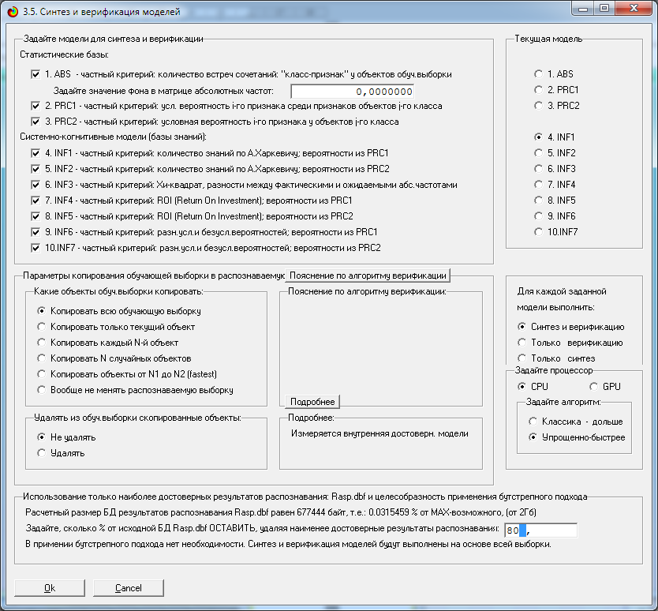
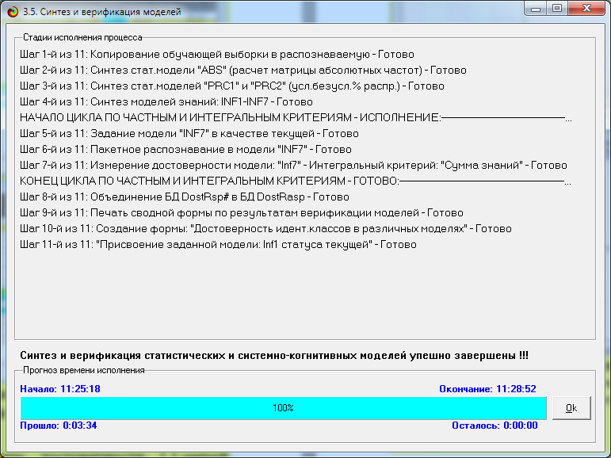
Рис. 12. Экранные формы режима синтеза и верификации моделей

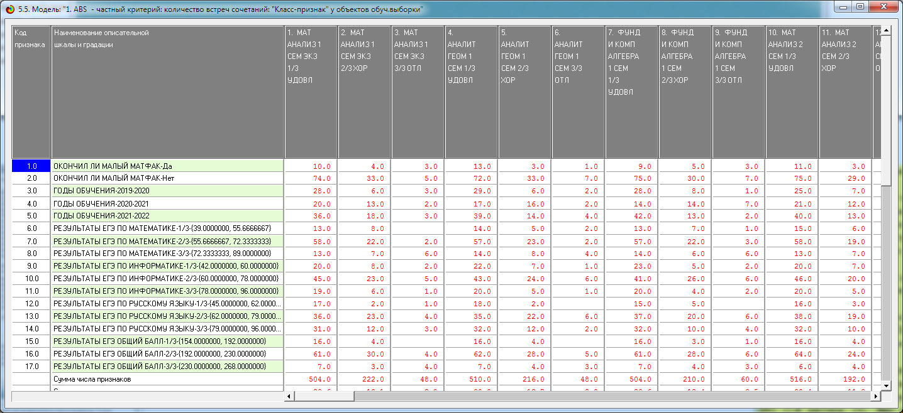
Рис. 13. Статистическая модель «ABS», матрица абсолютных частот

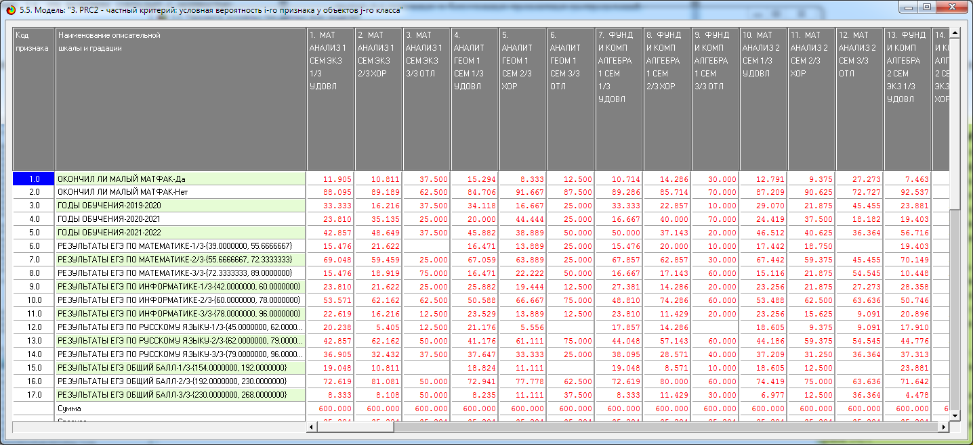
Рис. 14. Статистическая модель «PRC2», матрица условных и безусловных процентных распределений
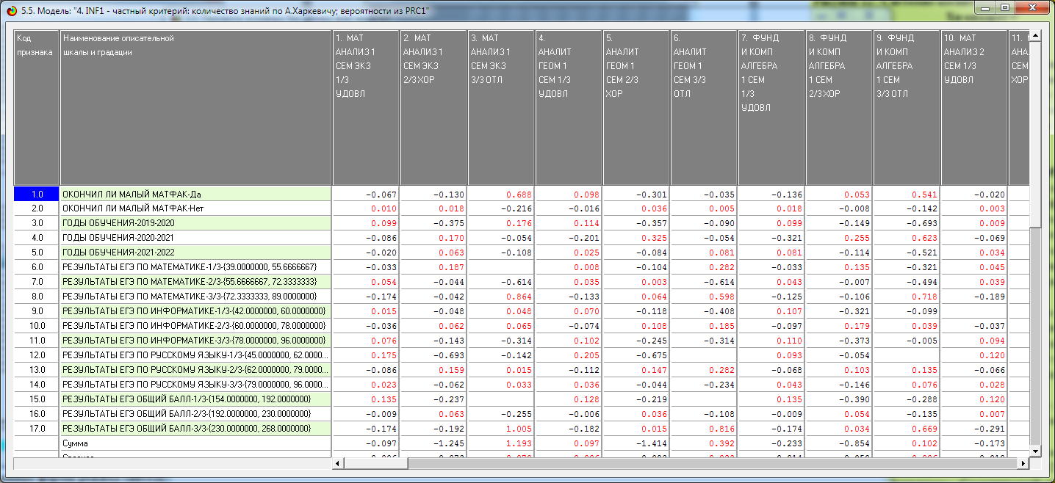
Рис. 15. Системно-когнитивная модель «INF1»,
матрица информативностей (по А. Харкевичу)
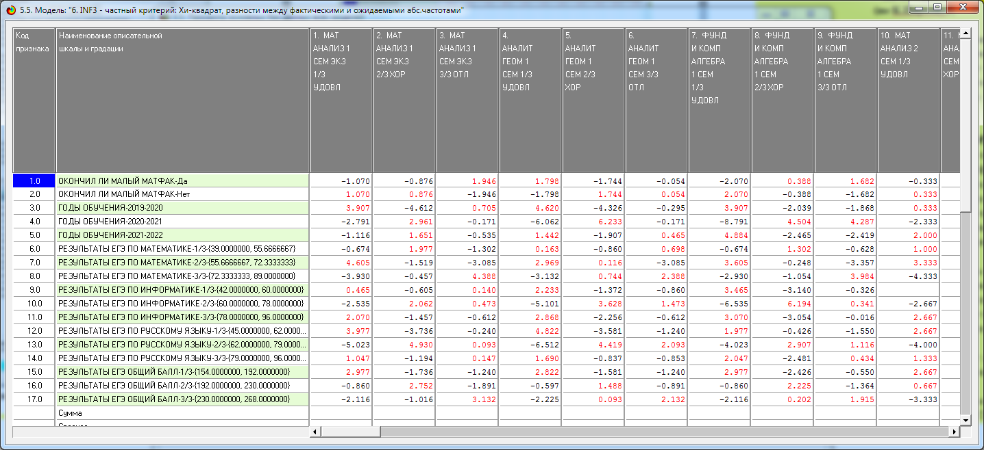
Рис. 16. Системно-когнитивная модель «INF3», матрица Хи-квадрат
(по К. Пирсону)

2.4. Задача 4. Верификация моделей

Оценка достоверности моделей в системе «Эйдос» осуществляется путем решения задачи классификации объектов обучающей выборки по обобщенным образам классов и подсчета количества истинных и ложных положительных и отрицательных решений по F-мере Ван Ризбергена, а также по критериям L₁–L₂-мерам профессора Е.В. Луценко, которые предложены для того, чтобы смягчить или полностью преодолеть некоторые недостатки F-меры [12].
Достоверность моделей можно оценивать и путем решения других задач, например задач прогнозирования, выработки управляющих решений, исследования объекта моделирования путем исследования его модели. Но это более трудоемко и даже всегда возможно, особенно на экономических и политических моделях.
В режиме 3.4 программной системы «Эйдос» и ряда других изучается достоверность каждой частной модели в соответствии с этими мерами достоверности.
В соответствии с критерием достоверности L₁-критерием профессора Е.В. Луценко [12] наиболее достоверной является СК-модель INF3 (хи-квадрат К. Пирсона) с интегральным критерием: «Сумма знаний»: L₁=0,687 (рис. 17). Эту модель и будем использовать для решения поставленных в работе задач.

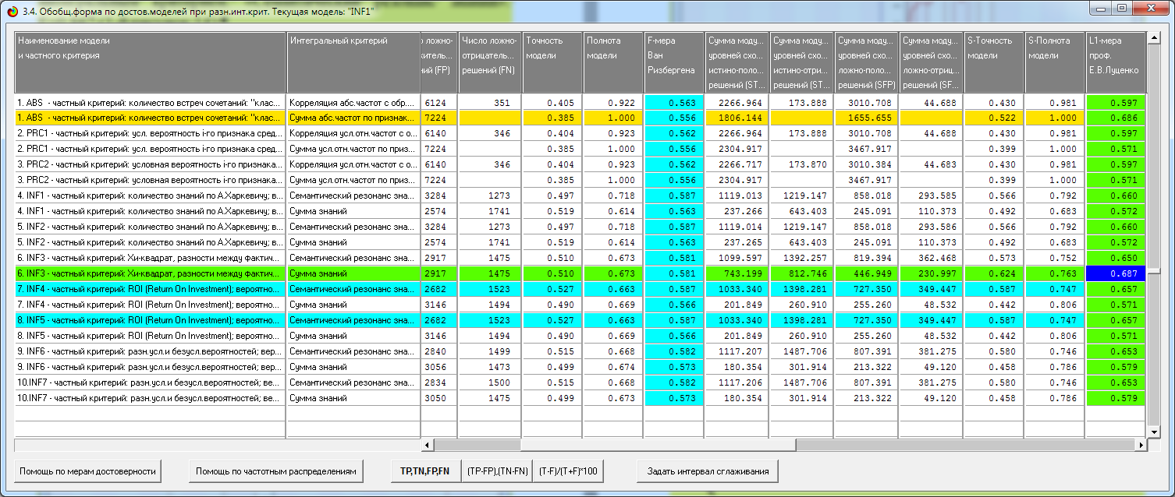
Рис. 17. Экранная форма режима измерения достоверности моделей 3.4

На рис. 18 приведены частотные распределения количества истинных и ложных, положительных и отрицательных решений в зависимости от уровня сходства (по оси Х) в наиболее достоверной по L₁-критерию профессора Е.В. Луценко СК-модели INF3.
В целом картина этих частотных распределений очень разумна, логична и естественна, что подтверждает факт успешности создания достоверной модели, правильно отражающей причинно-следственные зависимости в моделируемой предметной области. Из этих частотных распределений видно, что в наиболее достоверной по критерию достоверности L₁-мере профессора Е.В. Луценко СК-модели INF3:
– отрицательных ложных решений всегда значительно меньше, чем отрицательных истинных решений;
– при уровнях сходства меньше 20% преобладают ложные положительные решения, а при более высоких уровнях сходства преобладают истинные положительные решения. При уровнях сходства выше 60% ложных положительных решений вообще нет;
– чем выше уровень сходства, тем больше доля истинных решений, поэтому уровень сходства является адекватной внутренней мерой системы «Эйдос», т.е. адекватной мерой самооценки или аудита степени достоверности решений и уровня риска ошибочного решения.

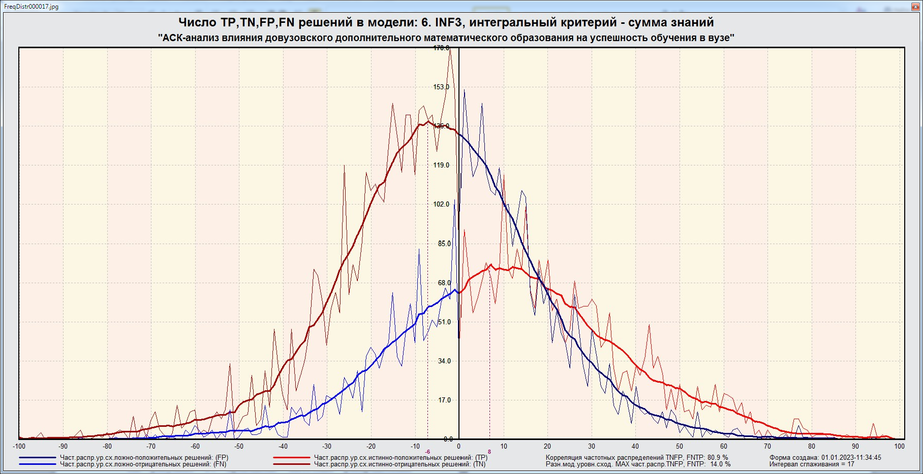

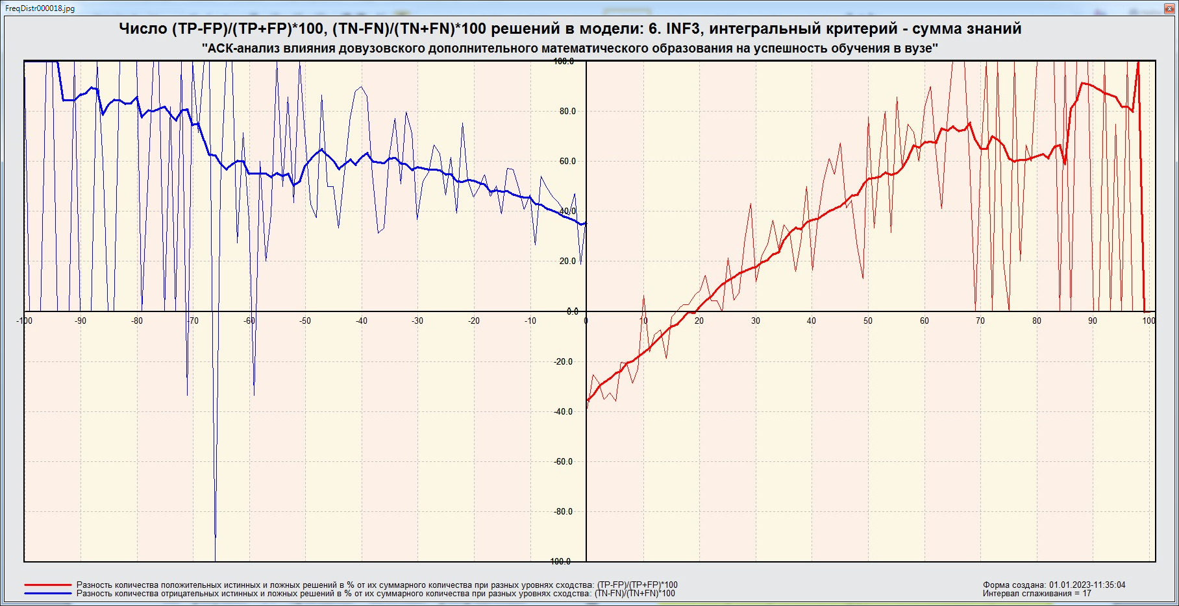
Рис. 18. Частотные распределения количества истинных
и ложных, положительных и отрицательных решений в наиболее
достоверной по L₁-критерию профессора Е.В. Луценко СК-модели INF3

На рис. 19 приведены экранные формы хелпов режима 3.4, в которых подробно объясняется смысл этого режима. Эти формы приводятся в работе вместо более детального описания данного режима.

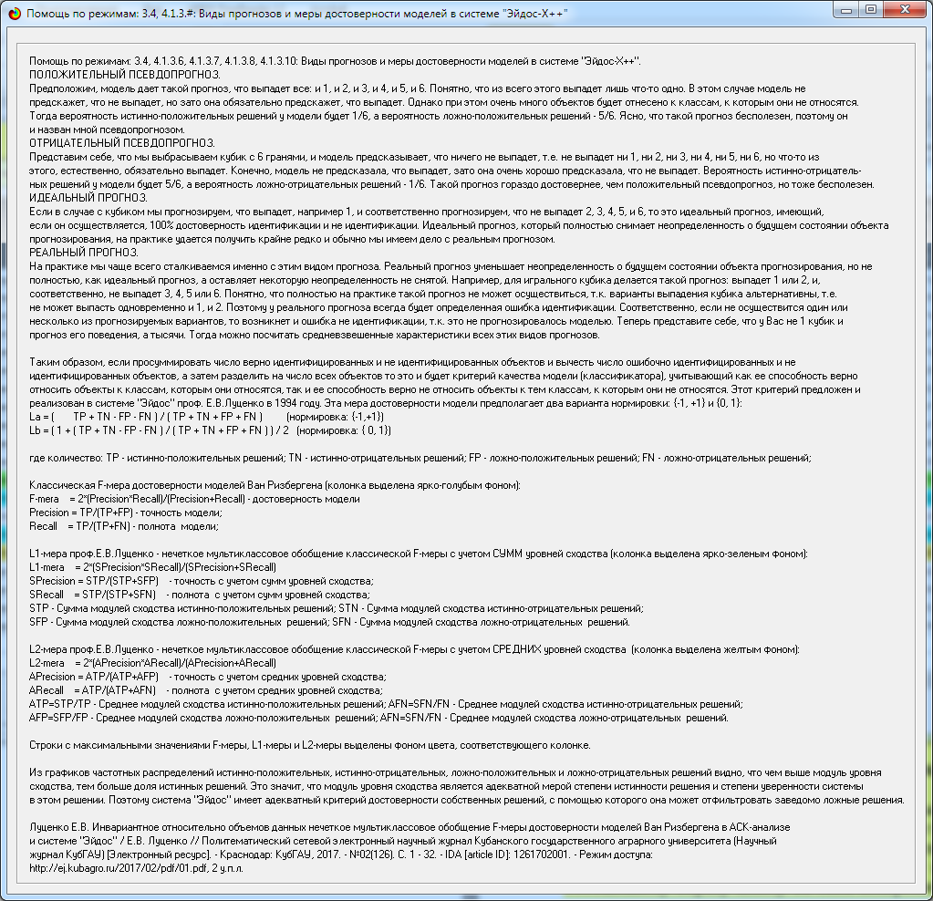
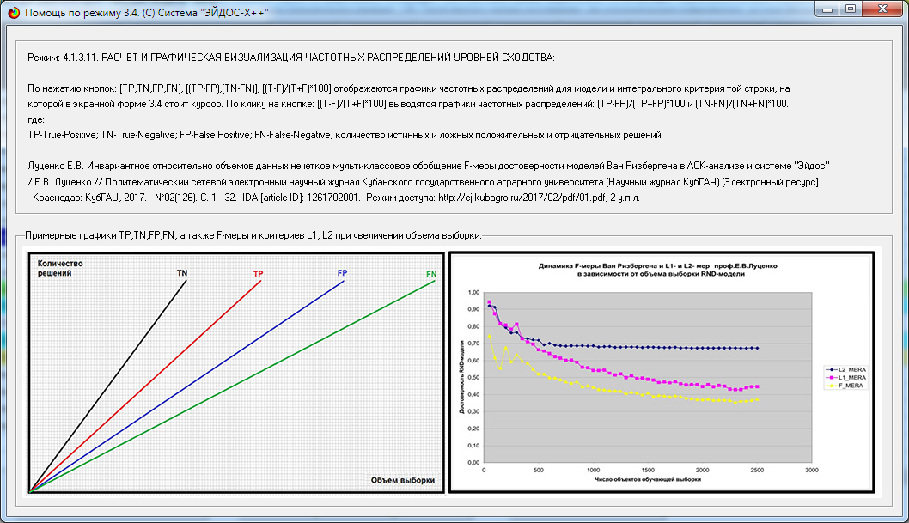
Рис. 19. Формы хелпов режима измерения достоверности моделей

2.5. Задача 5. Выбор наиболее достоверной модели

Все последующие задачи решаются в наиболее достоверной модели. Причины этого просты. Если модель достоверна, то:
– идентификация объекта с классом достоверна, т.е. модель относит объекты к классам, к которым они действительно принадлежат;
– прогнозирование достоверно, т.е. действительно наступают те события, которые прогнозируются;
– принятие решений адекватно (достоверно), т.е. после реализации принятых управляющих решений объект управления действительно переходит в целевые будущие состояния;
– исследование достоверно, т.е. полученные в результате исследования модели объекта моделирования выводы могут быть с полным основанием отнесены к объекту моделирования.
Технически сам выбор наиболее достоверной модели и задание ее текущей осуществляется в режиме 5.6 системы «Эйдос» и проходит быстро (рис. 20, 21). Это необходимо делать лишь для решения задачи идентификации и прогнозирования (в режиме 4.1.2), которая требует и потребляет наибольшие вычислительные ресурсы и поэтому решается только для модели, заданной в качестве текущей. Все остальные расчеты проводятся в системе «Эйдос» сразу во всех моделях.

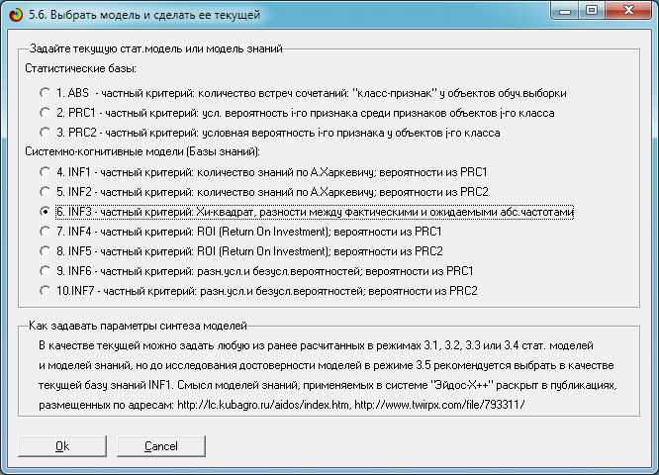
Рис. 20. Задание СК-модели INF3 в качестве текущей
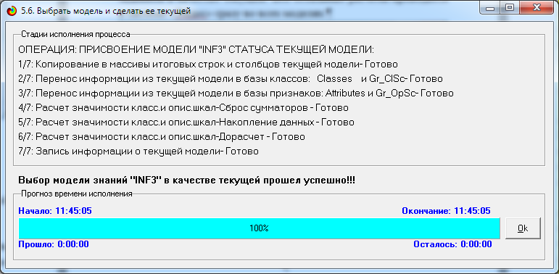
Рис. 21. Настройки операции присвоения СК-модели INF3
в качестве текущей

2.6. Задача 6. Системная идентификация
и прогнозирование

При решении задачи идентификации каждый объект распознаваемой выборки сравнивается по всем своим признакам с каждым из обобщенных образов классов. Смысл решения задачи идентификации заключается в том, что при определении принадлежности конкретного объекта к обобщенному образу класса об этом конкретном объекте по аналогии становится известно все, что известно об объектах этого класса, по крайней мере самое существенное о них, т.е. чем они отличаются от объектов других классов.
Задачи идентификации и прогнозирования взаимосвязаны и мало чем отличаются друг от друга. Главное различие между ними в том, что при идентификации значения свойств и принадлежность объекта к классу относятся к одному моменту времени, а при прогнозировании значения факторов относятся к прошлому, а переход объекта под действием этих факторов в состояние, соответствующее классу, относится к будущему (рис. 5).
Задача решается в модели, заданной в качестве текущей, так как является весьма трудоемкой в вычислительном отношении. Правда с разработкой и реализацией в системе «Эйдос» высокоэффективных алгоритмов распознавания и использованием графического процессора (GPU) для расчетов эта проблема практически снялась. Сравнение осуществляется путем применения неметрических интегральных критериев, которых в настоящее время в системе «Эйдос» используется два. Эти интегральные критерии интересны тем, что корректны в неортонормированных пространствах, которые всегда и встречаются на практике, и являются фильтрами подавления шума.

2.6.1. Интегральный критерий «Сумма знаний»

Интегральный критерий «Сумма знаний» представляет собой суммарное количество знаний, содержащееся в системе факторов различной природы, характеризующих сам объект управления, управляющие факторы и окружающую среду, о переходе объекта в будущие целевые или нежелательные состояния.
Интегральный критерий представляет собой аддитивную функцию от частных критериев знаний, представленных в help режима 5.5:
В выражении круглыми скобками обозначено скалярное произведение. В координатной форме это выражение имеет вид
,
где M – количество градаций описательных шкал (признаков); – вектор состояния j-го класса; – вектор состояния распознаваемого объекта, включающий все виды факторов, характеризующих сам объект, управляющие воздействия и окружающую среду (массив-локатор), т.е.:

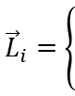 | 1, если i-й фактор действует;
 | n, где n>0, если i-й фактор действует с истинностью n;
 | 0, i-й фактор не действует.
В текущей версии системы «Эйдос-Х++» значения координат вектора состояния распознаваемого объекта принимались равными либо 0, если признака нет, или n, если он присутствует у объекта с интенсивностью n, т.е. представлен n раз (например, буква «о» в слове «молоко» представлена 3 раза, а буква «м» – один раз).

2.6.2. Интегральный критерий «Семантический

резонанс знаний»

Интегральный критерий «Семантический резонанс знаний» представляет собой нормированное суммарное количество знаний, содержащееся в системе факторов различной природы, характеризующих сам объект управления, управляющие факторы и окружающую среду, о переходе объекта в будущие целевые или нежелательные состояния.
Интегральный критерий представляет собой аддитивную функцию от частных критериев знаний, представленных в help режима 3.3 и имеет вид
где M – количество градаций описательных шкал (признаков); – средняя информативность по вектору класса; – среднее по вектору объекта; – среднеквадратичное отклонение частных критериев знаний вектора класса; – среднеквадратичное отклонение по вектору распознаваемого объекта.
– вектор состояния j-го класса; – вектор состояния распознаваемого объекта (состояния или явления), включающий все виды факторов, характеризующих сам объект, управляющие воздействия и окружающую среду (массив-локатор), т.е.:
1, если i-й фактор действует;
n, где n>0, если i-й фактор действует с истинностью n;
0, i-й фактор не действует.
В текущей версии системы «Эйдос-Х++» значения координат вектора состояния распознаваемого объекта принимались равными либо 0, если признака нет, или n, если он присутствует у объекта с интенсивностью n, т.е. представлен n раз (например, буква «о» в слове «молоко» представлена 3 раза, а буква «м» –один раз).
Приведенное выражение для интегрального критерия «Семантический резонанс знаний» получается непосредственно из выражения для критерия «Сумма знаний» после замены координат перемножаемых векторов их стандартизированными значениями: Поэтому по своей сути он также является скалярным произведением двух стандартизированных (единичных) векторов класса и объекта. Существуют и другие способы нормирования, например, путем применяя сплайнов, в частности, линейной интерполяции: это позволяет предложить неограниченное количество других видов интегральных критериев. Но результаты их применения едва ли будут сильно отличаться от уже существующих, поэтому они не реализованы в системе «Эйдос».

2.6.3. Важные математические свойства

интегральных критериев

Данные интегральные критерии обладают очень интересными математическими свойствами, которые обеспечивают им важные достоинства.
Во-первых, интегральный критерий имеет неметрическую природу, т.е. он являются мерой сходства векторов класса и объекта, но не расстоянием между ними, а косинусом угла между ними, т.е. это межвекторное или информационное расстояние. Поэтому его применение является корректным в неортонормированных пространствах, которые, как правило, и встречаются на практике и в которых применение евклидова расстояния (теоремы Пифагора) является некорректным.
Во-вторых, данный интегральный критерий является фильтром, подавляющим белый шум, который всегда присутствует в эмпирических исходных данных и в моделях, созданных на их основе. Это свойство подавлять белый шум проявляется у данного критерия тем ярче, чем больше в модели градаций описательных шкал.
В-третьих, интегральный критерий сходства представляет собой количественную меру сходства/различия конкретного объекта с обобщенным образом класса и имеет тот же смысл, что и функция принадлежности элемента множеству в нечеткой логике Лотфи Заде. Однако в нечеткой логике эта функция задается исследователем априорно путем выбора из нескольких возможных вариантов, а в АСК-анализе и его программном инструментарии – интеллектуальной системе «Эйдос» она рассчитывается в соответствии с хорошо обоснованной математической моделью непосредственно на основе эмпирических данных.
В-четвертых, кроме того, значение интегрального критерия сходства представляет собой адекватную самооценку степени уверенности системы в положительном или отрицательном решении о принадлежности/непринадлежности объекта к классу или риска ошибки при таком решении.
В-пятых, по сути, при распознавании происходит расчет коэффициентов I_{j} разложения функции объекта L_{i} в ряд по функциям классов I_{ij}, т.е. определяется вес каждого обобщенного образа класса в образе объекта, что подробнее описано в монографии [18].
На рис. 19 приведены экранные формы режима идентификации и прогнозирования 4.1.2 системы «Эйдос».

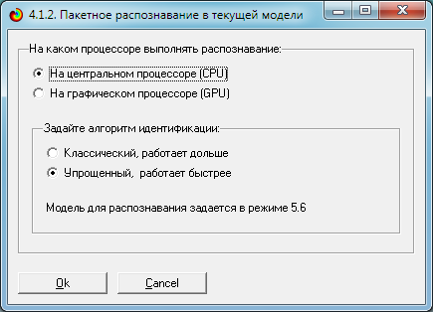
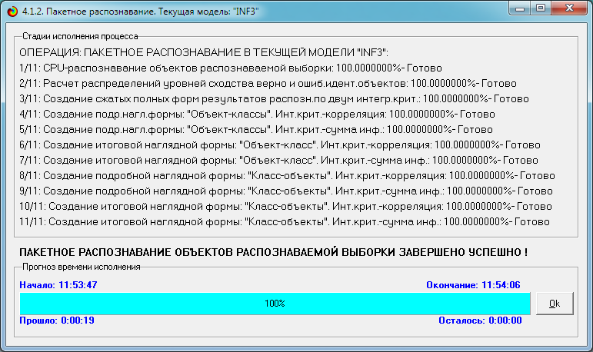
Рис. 22. Экранные формы режима 4.1.2 идентификации
и прогнозирования

2.6.4. Решение задачи идентификации

и прогнозирования в системе «Эйдос»

В АСК-анализе разработаны, а в системе «Эйдос» реализованы развитые методы прогнозирования, основанные на сценарном методе АСК-анализа или сценарном АСК-анализе. Но в задачи данной работы не входит их подробное рассмотрение, тем более что они подробно освещены и на теоретическом уровне, и с детальными численными примерами в работах [13, 14] и в ряде других.
Поэтому в данной работе рассмотрим стандартный несколько упрощенный вариант решения задачи идентификации и прогнозирования. Запустим режим 4.1.2 системы «Эйдос» (см. рис. 22).
По результатам решения задачи идентификации и прогнозирования в системе «Эйдос» выдается большое количество разнообразных выходных форм, которых в настоящее время 12 (рис. 23).

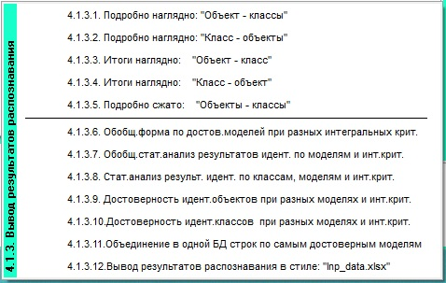
Рис. 23. Меню подсистемы 4.1.3 системы «Эйдос», обеспечивающей вывод форм по результатам решения задачи идентификации и прогнозирования

Из этих выходных форм рассмотрим только две: 4.1.3.1 и 4.1.3.2 (рис. 24).
Эти выходные формы, учитывая сказанное ранее об интегральных критериях системы «Эйдос», интуитивно понятны и не требуют особых комментариев.
Из этих экранных форм мы видим, что система «Эйдос» по модели, созданной на основании эмпирических данных, довольно уверенно прогнозирует учебные достижения учащихся на основе информации о годах обучения, результатах ЕГЭ и об обучении на Малом матфаке.

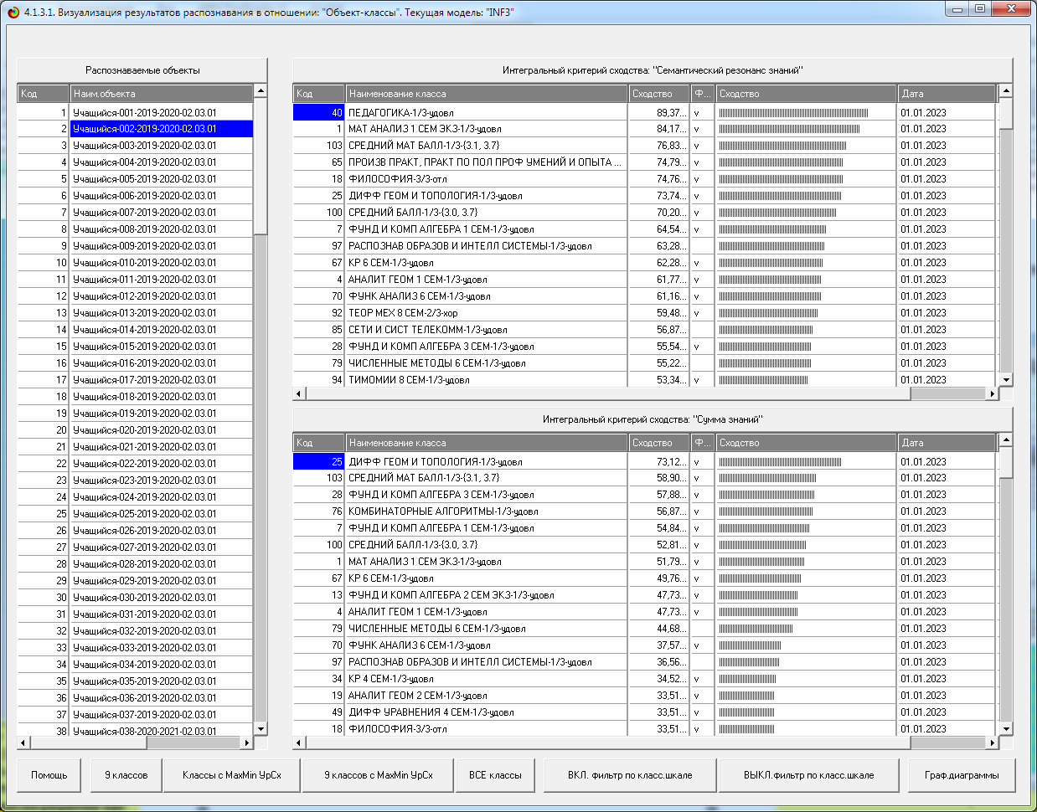
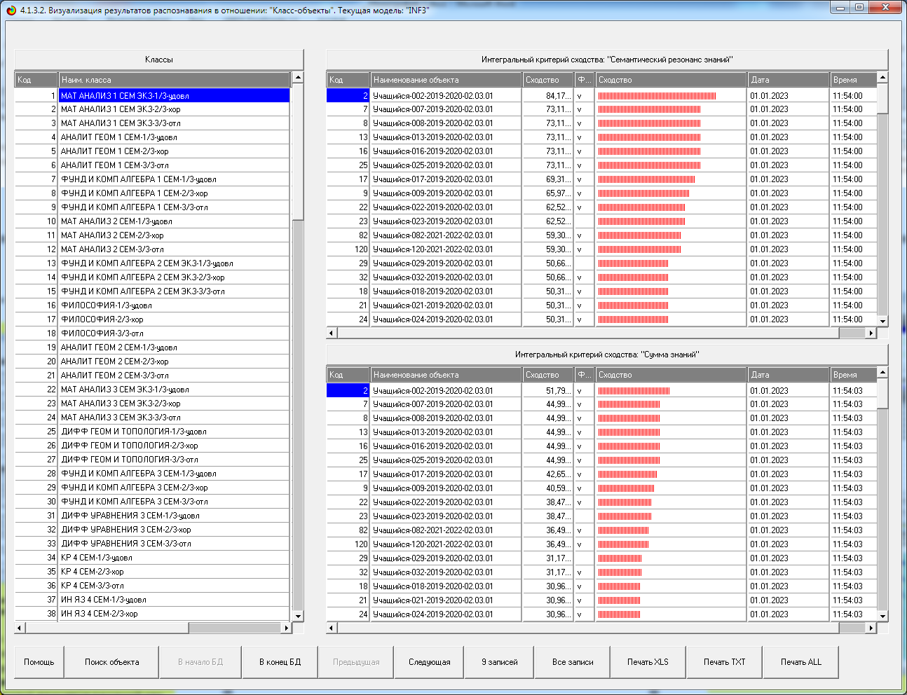
Рис. 24. Некоторые экранные формы результатов идентификации
и прогнозирования 4.1.3 системы «Эйдос»

2.7. Задача 7. Поддержка принятия решений

2.7.1. Упрощенный вариант принятия решений

как обратная задача прогнозирования, позитивный

и негативный информационные портреты классов, SWOT-анализ

Задачи прогнозирования и принятия решений относятся друг к другу как прямая и обратная задачи:
– при прогнозировании по значениям факторов, действующих на объект моделирования, определяется в какое будущее состояние он перейдет под их действием;
– при принятии решений, наоборот, по будущему целевому состоянию объекта моделирования определяются значения факторов, которые обуславливают его переход в это будущее целевое состояние.
Таким образом, задача принятия решений является обратной по отношению к задаче прогнозирования. Но это так только в простейшем случае: в случае использования SWOT-анализа (режим 4.4.8 системы «Эйдос») [15] (рис. 25, 26).
Выходные формы, приведенные на рис. 25, 26, интуитивно понятны и не требуют особых комментариев. Отметим лишь, что на SWOT-диаграммах наглядно показаны знак и сила влияния каждого значения фактора на переход объекта моделирования в состояние, соответствующее классу, выбранному в верхнем окне. Знак показан цветом, а сила влияния – толщиной линии.
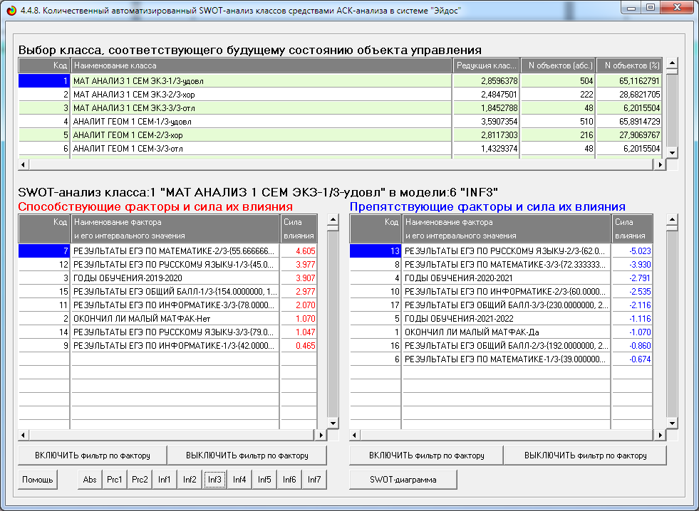
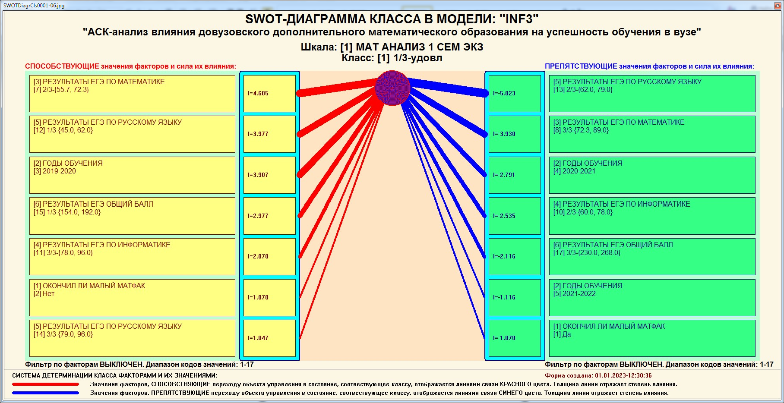
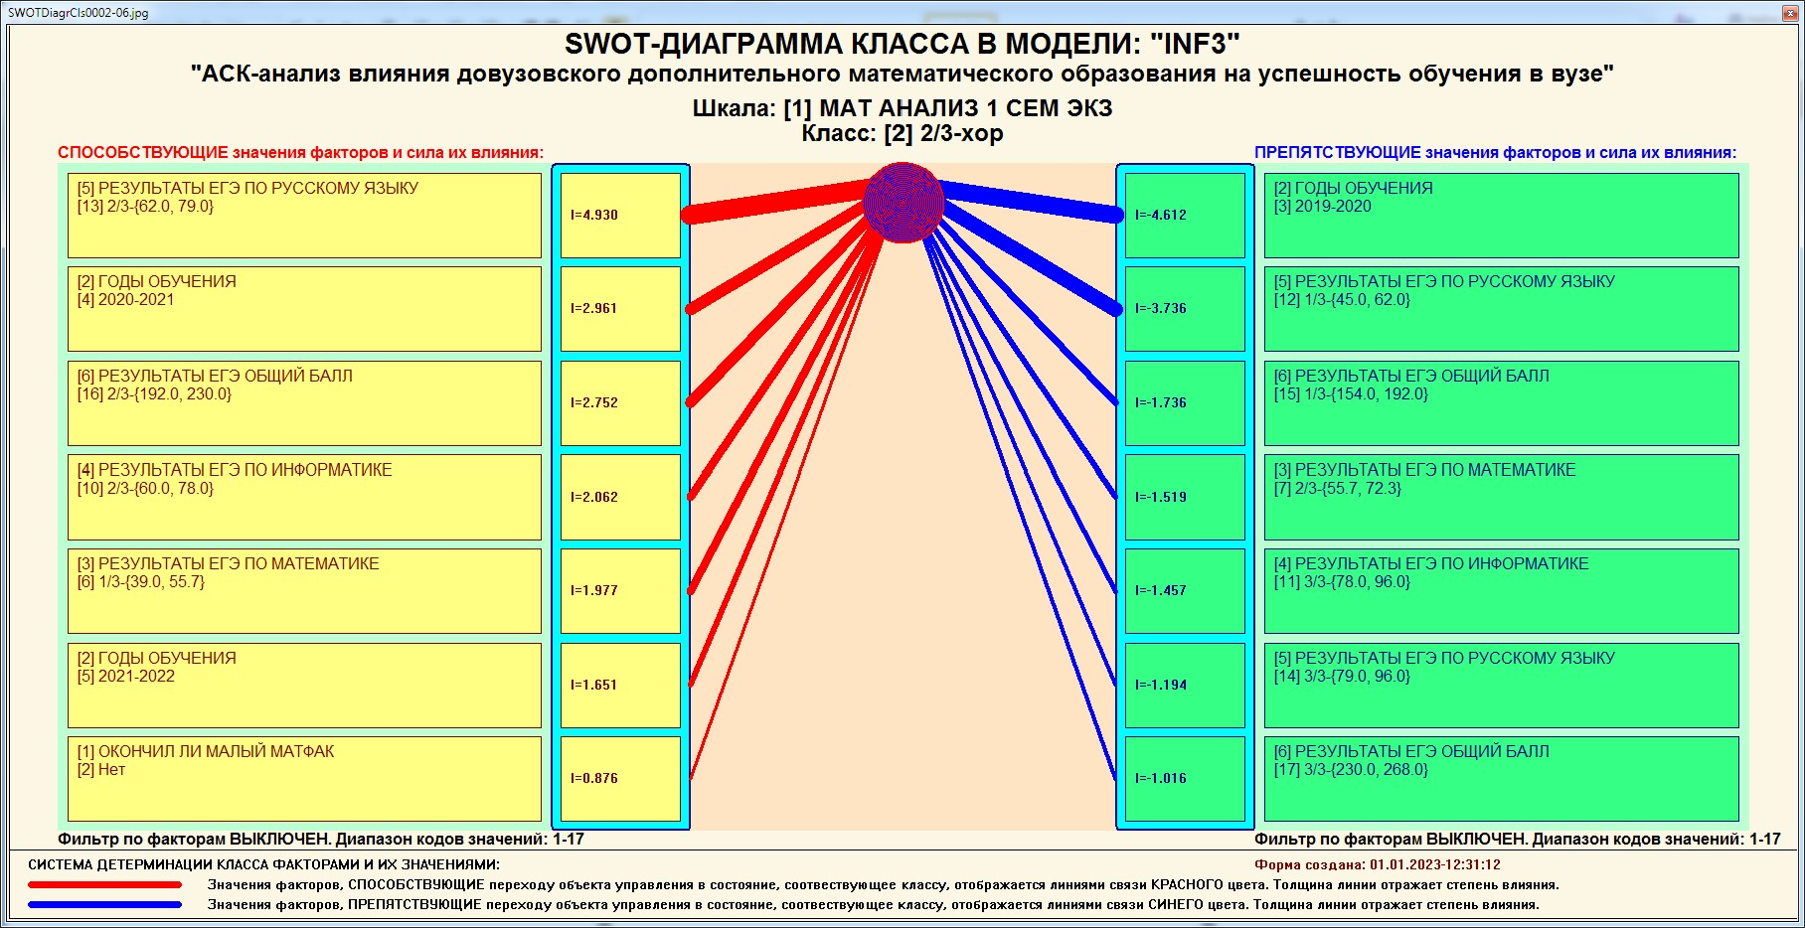
Рис. 25. Примеры экранных форм режима автоматизированного
SWOT-анализа (режим 4.4.8 системы «Эйдос»)
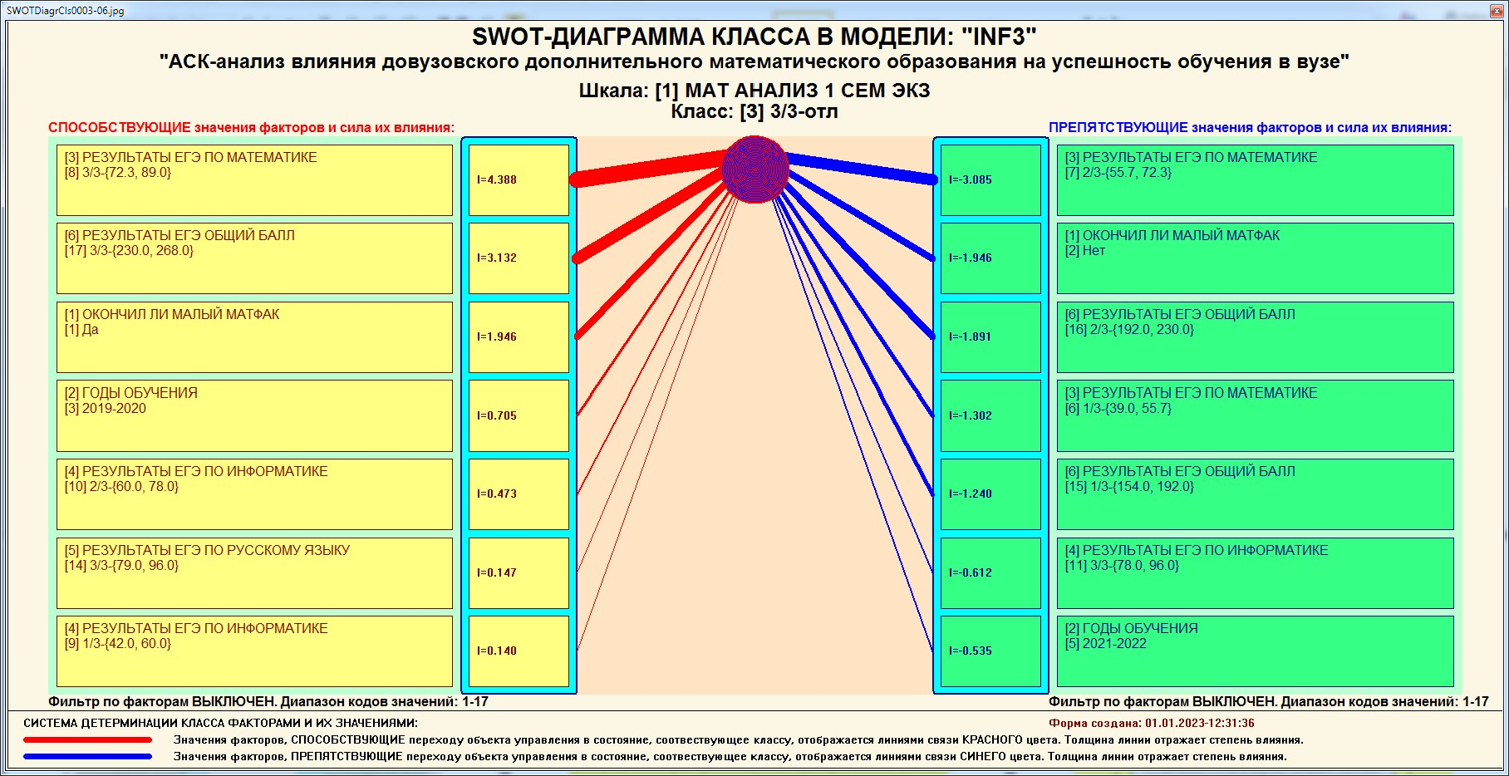
Рис. 26. SWOT-диаграмма класса в модели INF3
(режим 4.4.8 системы «Эйдос»)

На рис. 25 приведена экранная форма задания в диалоге параметров отображения SWOT-диаграммы. На этой экранной форме в верхнем окне пользователь курсором выбирает исследуемый класс, внизу слева задает модель для исследования, а справа внизу задает отображение SWOT-диаграммы. Кроме того, пользователь может включить или выключить фильтры по факторам и посмотреть помощь по режиму. При включении фильтра по фактору, на котором стоит курсор, на экранных формах отображается влияние только значения этого фактора.
Слева на SWOT-диаграмме приведены значения факторов, способствующих переходу объекта моделирования в состояние, соответствующее классу, выбранному в верхнем окне (показаны красным цветом), а справа – препятствующих этому переходу (показаны синим цветом). Сила влияния каждого значения фактора на поведение объекта моделирования показана толщиной линии.

2.7.2. Развитый алгоритм принятия решений в адаптивных интеллектуальных системах управления на основе АСК-анализа и системы «Эйдос»

Однако SWOT-анализ (режим 4.4.8 системы «Эйдос») имеет свои ограничения: может быть задано только одно будущее целевое состояние, целевые состояния могут быть недостижимыми одновременно (альтернативными) или совместимыми по системе обуславливающих их значений факторов. Для некоторых рекомендуемых факторов может не быть технологической и финансовой возможности использовать, и тогда надо искать им замену, примерно также влияющую на объект моделирования.
Поэтому в АСК-анализе и системе «Эйдос» реализован развитый алгоритм принятия решений (режим 6.3), в котором кроме SWOT-анализа используются также результаты решения задачи прогнозирования и результаты кластерно-конструктивного анализа классов и значений факторов, т.е. некоторые результаты решения задачи исследования предметной области. Этот алгоритм описан в работах [13, 14, 17] и в ряде других работ. Приведем этот алгоритм и здесь (рис. 27).
Шаг 1-й. Руководство ставит цели управления, т.е. определяет будущие целевые состояния объекта управления. Обычно целевые состояния в натуральном выражении – это количество и качество продукции, а в стоимостном выражении – прибыль и рентабельность. Объект управления как система, эффективность объекта управления как системное свойство, повышение уровня системности объекта управления как цель управления (нелинейность). Модель отражает определенный уровень технологий, поэтому целевые состояния, недостижимые в одной модели, могут оказаться достижимыми в другой с большим числом факторов [13, 14, 16].
Шаг 2-й (см. режим 6.4). Проводим когнитивно-целевую структуризацию и формализацию предметной области (режим 2.3.2.2), синтез и верификацию моделей (режим 3.5). Определяем наиболее достоверную модель по F-критерию Ван Ризбергена и критериям L₁ и L₂ профессора Е.В. Луценко (режим 3.4) [10].
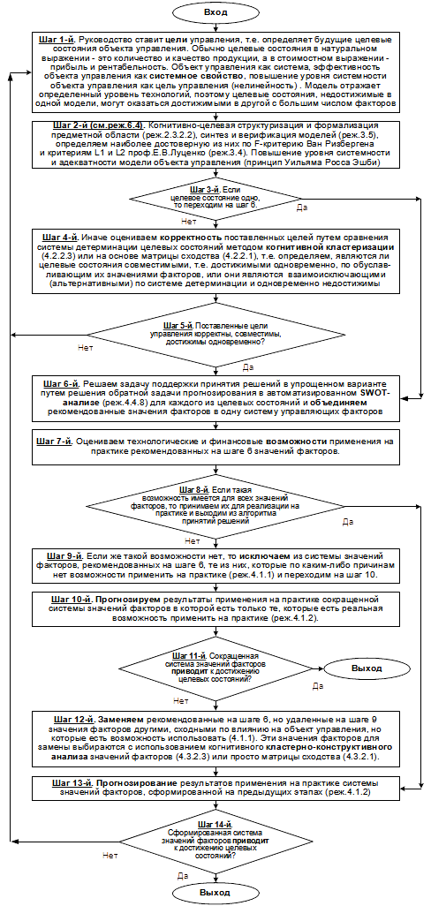
Рис. 27. Развитый алгоритм принятия решений в интеллектуальных
системах управления на основе АСК-анализа и системы «Эйдос»
Достигаем повышения уровня системности и адекватности модели объекта управления (принцип Уильяма Росса Эшби) [17].
Шаг 3-й. Если целевое состояние одно, то переходим на шаг 6-й, а иначе на шаг 4-й.
Шаг 4-й. Иначе оцениваем корректность поставленных целей путем сравнения системы детерминации целевых состояний методом когнитивной кластеризации (4.2.2.3) или на основе матрицы сходства (4.2.2.1), т.е. определяем, являются ли целевые состояния совместимыми, т.е. достижимыми одновременно по обуславливающим их значениями факторов, или они являются взаимоисключающими (альтернативными) по системе детерминации и одновременно недостижимы.
Шаг 5-й. Отвечаем на вопрос: поставленные цели управления корректны, совместимы, достижимы одновременно? Если да, то переходим на шаг 6-й, если нет – на шаг 1-й.
Шаг 6-й. Решаем задачу поддержки принятия решений в упрощенном варианте путем решения обратной задачи прогнозирования в автоматизированном SWOT-анализе (режим 4.4.8) для каждого из целевых состояний и объединяем рекомендованные значения факторов в одну систему управляющих факторов [15].
Шаг 7-й. Оцениваем технологические и финансовые возможности применения на практике рекомендованных на 6-м шаге значений факторов.
Шаг 8-й. Если такая возможность имеется для всех значений факторов, то принимаем их для реализации на практике и переходим на шаг 13-й для проверки эффективности принятых решений, а иначе переходим на шаг 9-й.
Шаг 9-й. Исключаем из системы значений факторов, рекомендованных на шаге 6-м, те из них, которые по каким-либо причинам нет возможности применить на практике (режим 4.1.1) и переходим на шаг 10-й.
Шаг 10-й. Прогнозируем результаты применения на практике сокращенной системы значений факторов, в которой есть только те, которые можно применить на практике (режим 4.1.2).
Шаг 11-й. Определяем, приводит ли сокращенная система значений факторов к достижению целевых состояний. Если да, то выходим из алгоритма принятия решений, а иначе переходим на шаг 12-й.
Шаг 12-й. Заменяем рекомендованные на шаге 6-м, но удаленные на шаге 9-м значения факторов другими, сходными по влиянию на объект управления, но которые есть возможность использовать (режим 4.1.1). Эти значения факторов для замены выбираем с помощью когнитивного кластерно-конструктивного анализа значений факторов (режим 4.3.2.3) или просто матрицы сходства (режим 4.3.2.1) [18].
Шаг 13-й. Прогнозируем результаты применения на практике системы значений факторов, сформированной на предыдущих этапах (режим 4.1.2).
Шаг 14-й. Определяем, приводит ли сформированная система значений факторов к достижению целевых состояний. Если да, то выходим из алгоритма принятия решений, а иначе переходим на шаг 1-й.
Приведенный развитый алгоритм принятия решений может быть применен в адаптивных интеллектуальных системах управления на основе АСК-анализа и системы «Эйдос». Принципиальная схема подобной системы приведена на рис. 28.
Как мы видим, в развитом алгоритме принятия решений широко используются результаты решения различных задач: и задачи прогнозирования, и некоторых задач исследования объекта моделирования путем исследования его модели. Необходимо особо отметить, что система «Эйдос» поддерживает решение всех задач, которые необходимо решать в развитом алгоритме принятия решений. Потому далее рассмотрим решение этих и некоторых других задач.
Необходимо отметить, что модели системы «Эйдос» – это феноменологические модели, отражающие эмпирические закономерности в фактах обучающей выборки, т.е. они не отражают причинно-следственного механизма детерминации, а только сам факт и характер детерминации. Содержательное объяснение этих эмпирических закономерностей формулируется уже экспертами на теоретическом уровне познания в содержательных научных законах [17–18].

Рис. 28. Принципиальная схема адаптивной интеллектуальной системы управления на основе АСК-анализа и системы «Эйдос»

2.8. Задача 8. Исследование объекта моделирования путем исследования его модели

2.8.1. Инвертированные SWOT-диаграммы значений описательных шкал (семантические потенциалы)

Инвертированные SWOT-диаграмм (предложены автором в работе [15]), отражают силу и направление влияния конкретной градации описательной шкалы на переход объекта моделирования в состояния, соответствующие градациям классификационных шкал (классы). Это и есть смысл (семантический потенциал) этой градации описательной шкалы. Инвертированные SWOT-диаграммы выводятся в режиме 4.4.9 системы «Эйдос».
Инвертированные SWOT-диаграммы для некоторых наиболее важных для данного исследования значений факторов, влияющих на учебные достижения, приведены на рис. 29, 30.
Приведенные на рис. 29, 30 инвертированные SWOT-диаграммы исчерпывающим образом отражают силу и направление влияния каждого значения каждого фактора на переход объекта моделирования в состояния, соответствующие различным классам. Во многом это и есть решение проблемы, поставленной в работе.

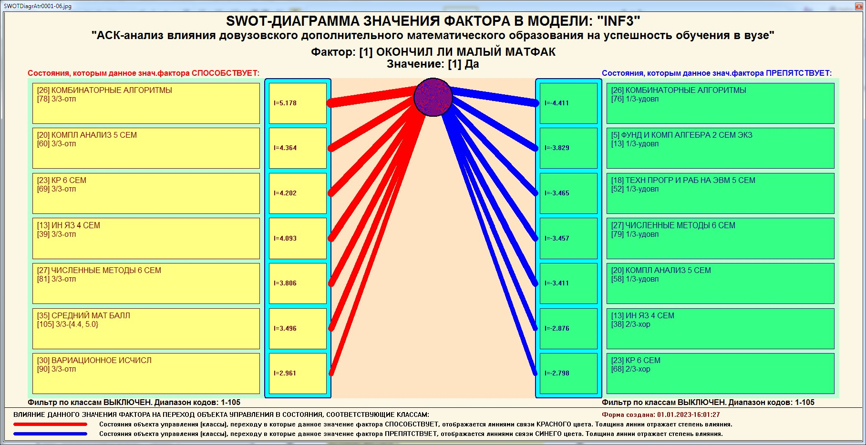
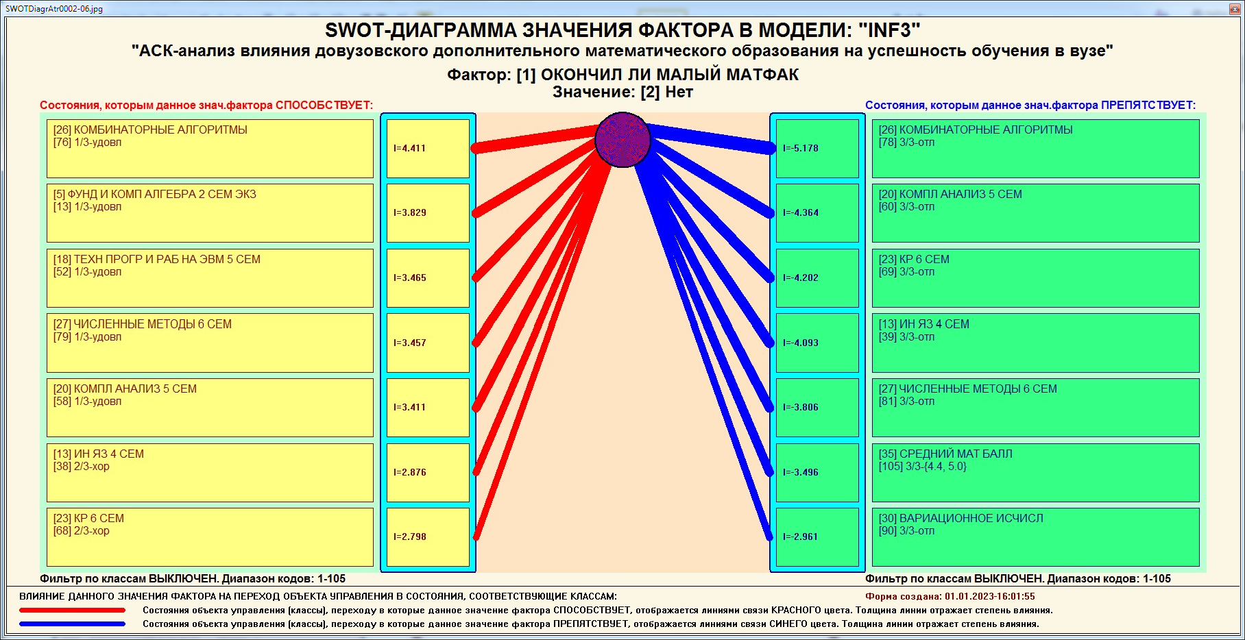
Рис. 29. Пример 1 инвертированных SWOT-диаграмм влияния значений факторов на переход объекта моделирования в будущие состояния,
соответствующие классам
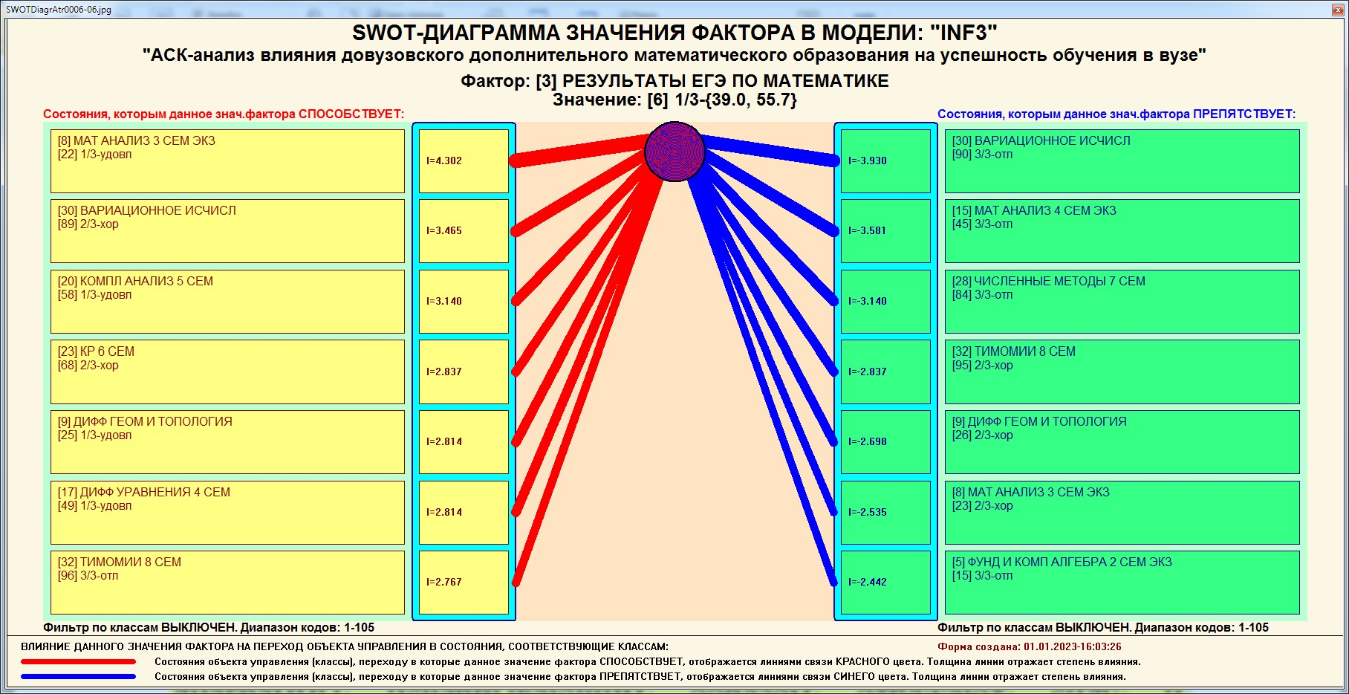
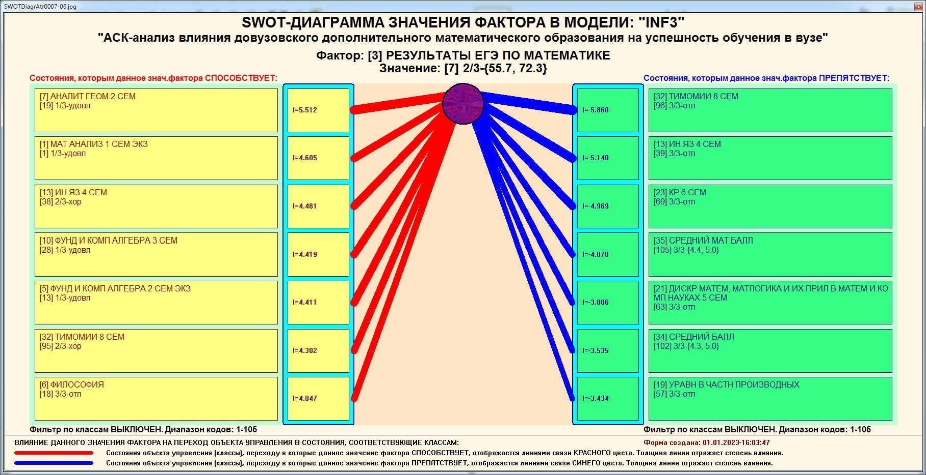
Рис. 30. Пример 2 инвертированных SWOT-диаграмм влияния значений факторов на переход объекта моделирования в будущие состояния,
соответствующие классам

2.8.2. Кластерно-конструктивный анализ классов

В системе «Эйдос» (в режиме 4.2.2.1, рис. 31–35) рассчитывается матрица сходства классов (табл. 14) по системе их детерминации и на основе этой матрицы рассчитывается и выводится три основных формы:
– круговая 2d-когнитивная диаграмма классов (семантическая 2D-сеть классов в модели INF3) (режим 4.2.2.2) (рис. 32, 33);
– агломеративные дендрограммы, полученные в результате когнитивной (истинной) кластеризации классов (предложена автором в 2011 г. в работе [13]) (режим 4.2.2.3) (рис. 34);
– график изменения межкластерных расстояний (режим 4.2.2.3) (рис. 35).
Эта матрица сходства (табл. 14) используется и при расчете некоторых других выходных форм.
На рис. 31 представлена экранная форма режима 4.2.2.1, обеспечивающего расчет матрицы сходства классов по системе их детерминации, т.е. по обуславливающим их значениям факторов.

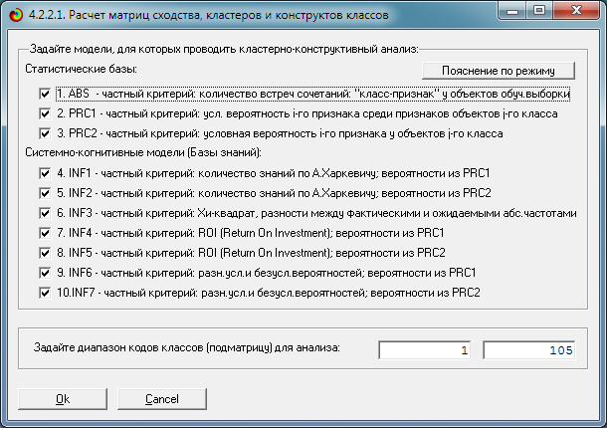
Рис. 31. Экранная форма режима 4.2.2.1, обеспечивающего расчет
матриц сходства классов

Таблица 13
Матрица сходства классов в СК-модели INF3 (фрагмент)
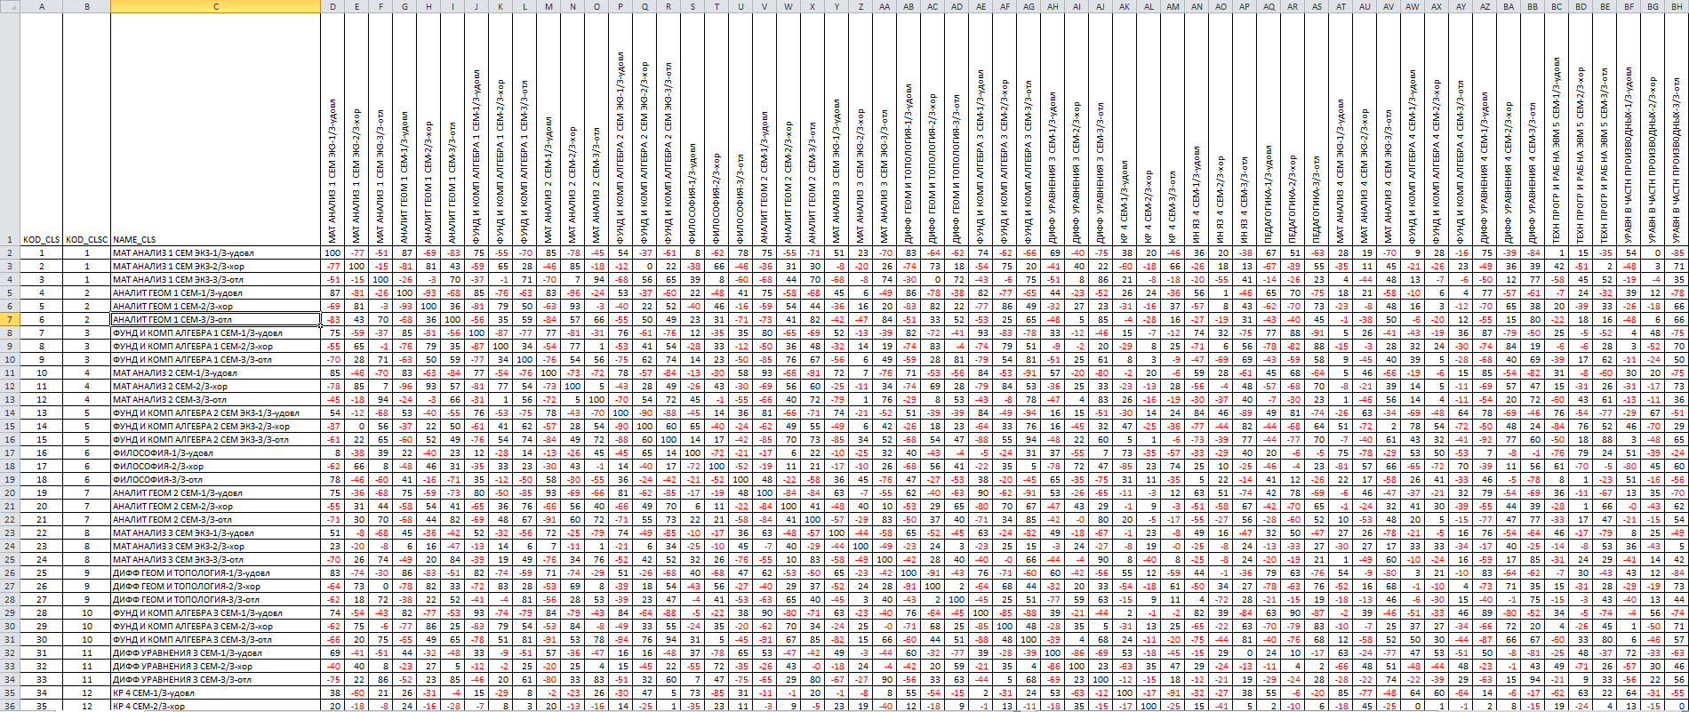

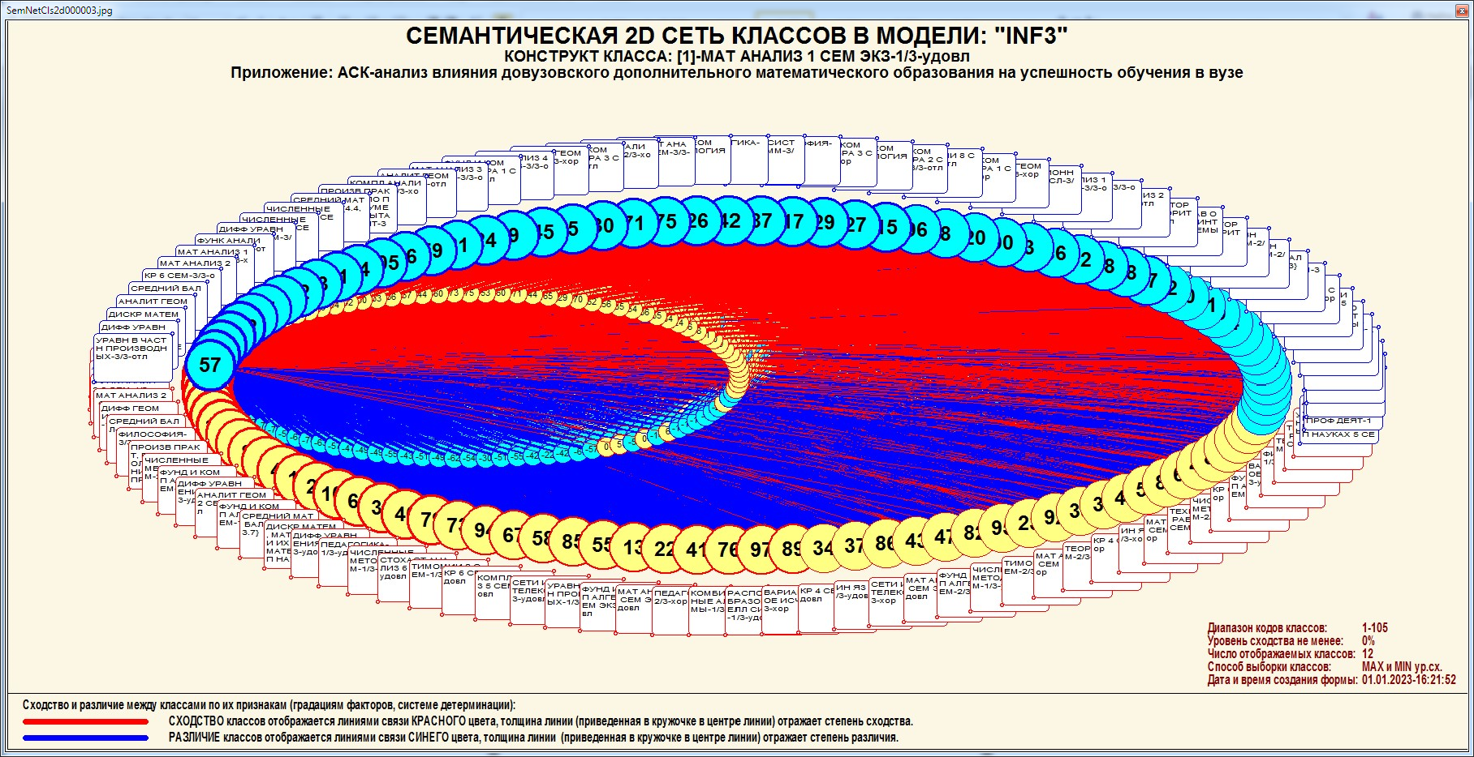
Рис. 32. Семантическая 2D-сеть классов в модели INF3)
(режим 4.2.2.2)
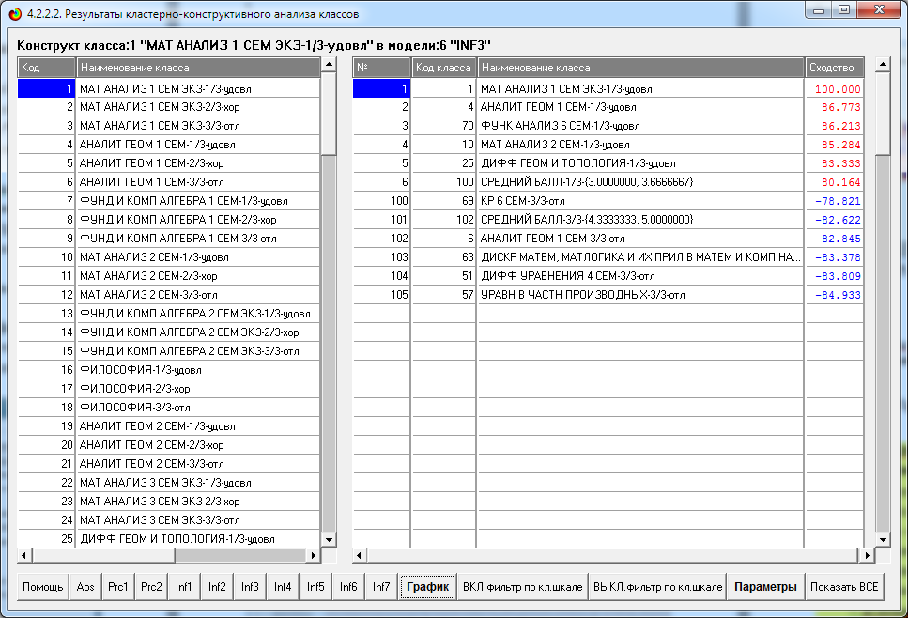
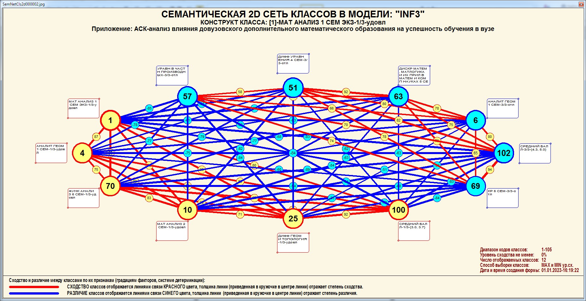
Рис. 33. Круговая 2d-когнитивная диаграмма классов (режим 4.2.2.2)
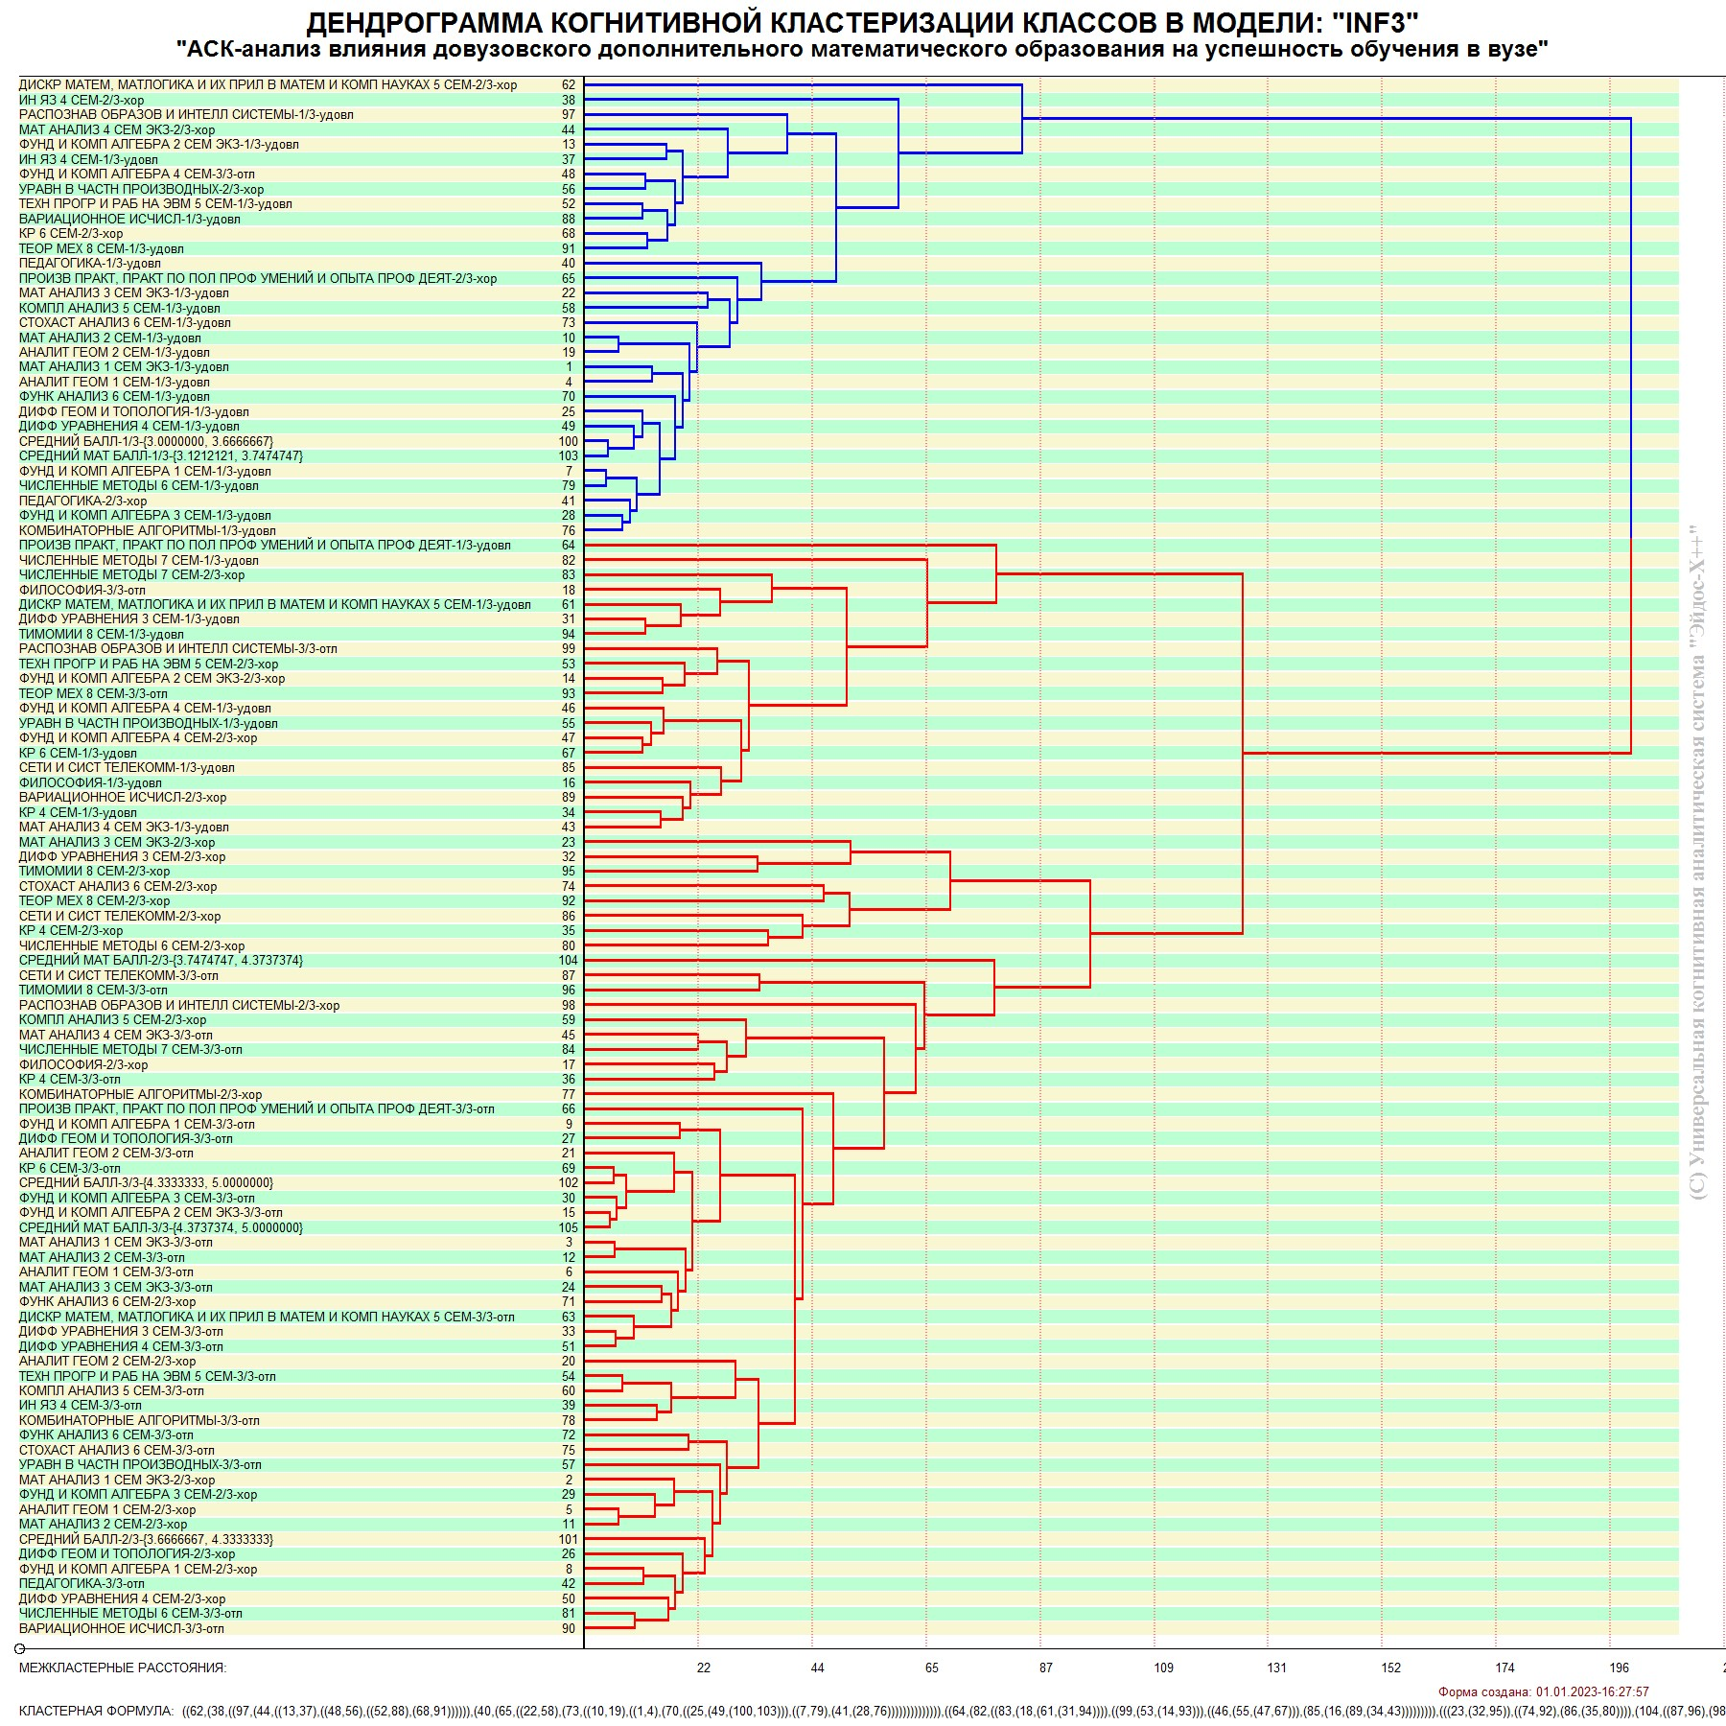
Рис. 34. Агломеративная дендрограмма, полученная в результате
когнитивной (истинной) кластеризации классов (режим 4.2.2.3)

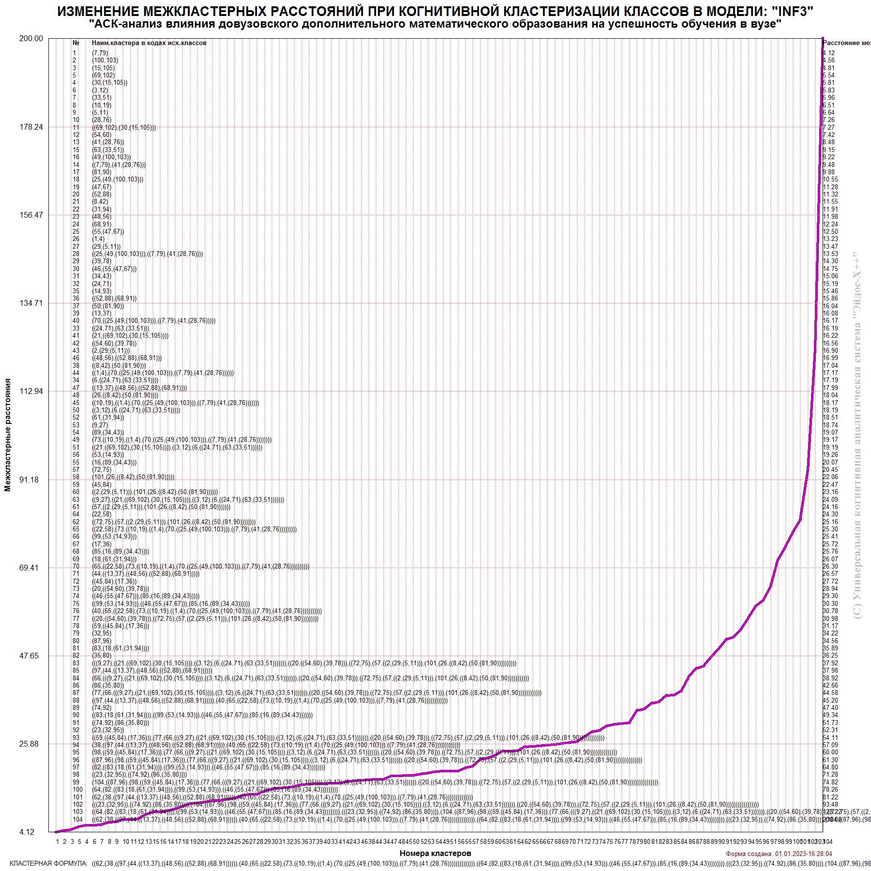
Рис. 35. График изменения межкластерных расстояний (режим 4.2.2.3)

2.8.3. Кластерно-конструктивный анализ значений
описательных шкал

В системе «Эйдос» (в режиме 4.3.2.1, рис. 36–41) рассчитывается матрица сходства признаков (табл. 14) по их смыслу и на основе этой матрицы рассчитывается и выводится четыре основных формы:
– конструкт значения фактора (режим 4.3.2.2) (рис. 37);
– круговая 2d-когнитивная диаграмма признаков (режим 4.3.2.2) (рис. 38–39);
– агломеративные дендрограммы, полученные в результате когнитивной (истинной) кластеризации признаков (предложена автором в 2011 году в работе [18]) (режим 4.3.2.3) (рис. 40);
– график изменения межкластерных расстояний (режим 4.3.2.3) (рис. 41).
Эта матрица сходства (табл. 14) используются и при расчете некоторых других выходных форм.
Матрица сходства значений факторов в СК-модели INF3 (полностью) отражает в количественной форме сходство/различие значений факторов по их смыслу, т.е. по влиянию на поведение объекта моделирования, по тому, какое количество информации содержится в этих значениях факторов о переходах объекта моделирования в различные будущие состояния, соответствующие классам.
На рис. 36 представлены экранные формы режима 4.3.2.1, обеспечивающего расчет матрицы сходства значений факторов по силе и направлению их влияния на переход объекта моделирования в различные будущие состояния, соответствующие классам.

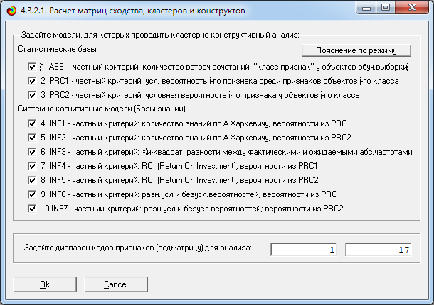
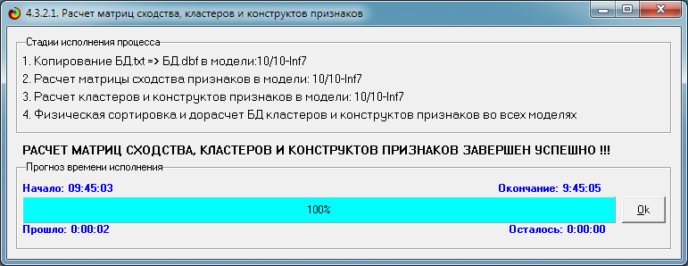
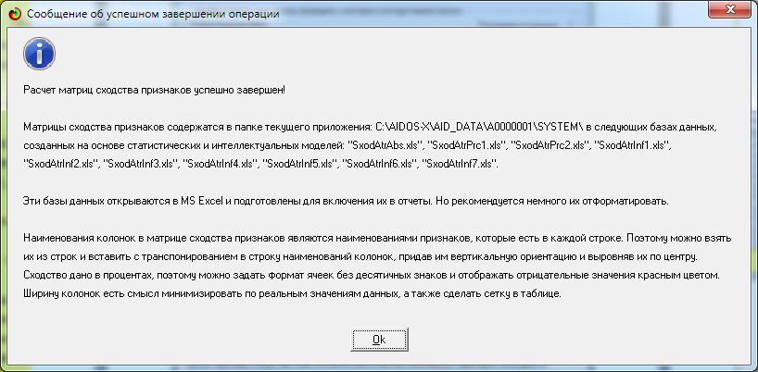
Рис. 36. Экранные формы режима 4.3.2.1, обеспечивающего расчет
матриц сходства значений факторов
Таблица 14
Матрица сходства значений факторов в СК-модели INF3
(полностью)
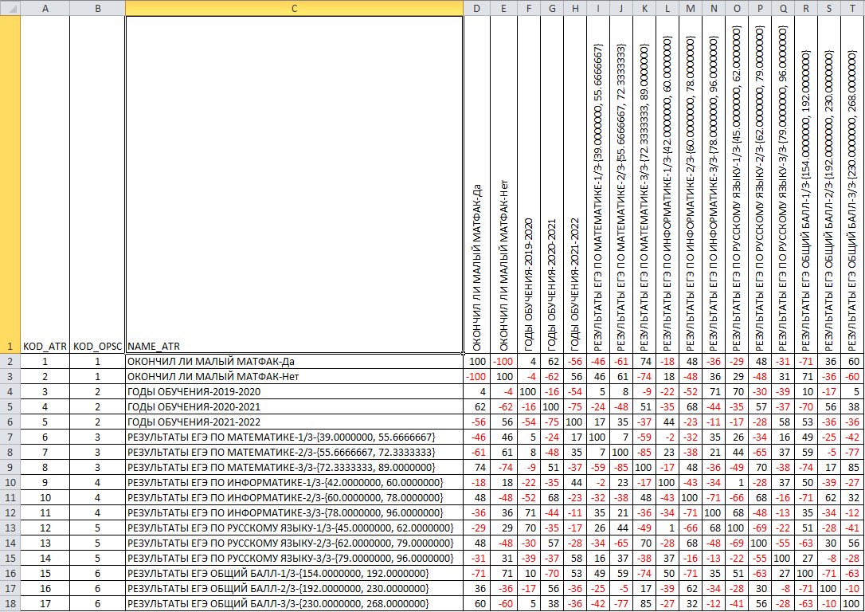

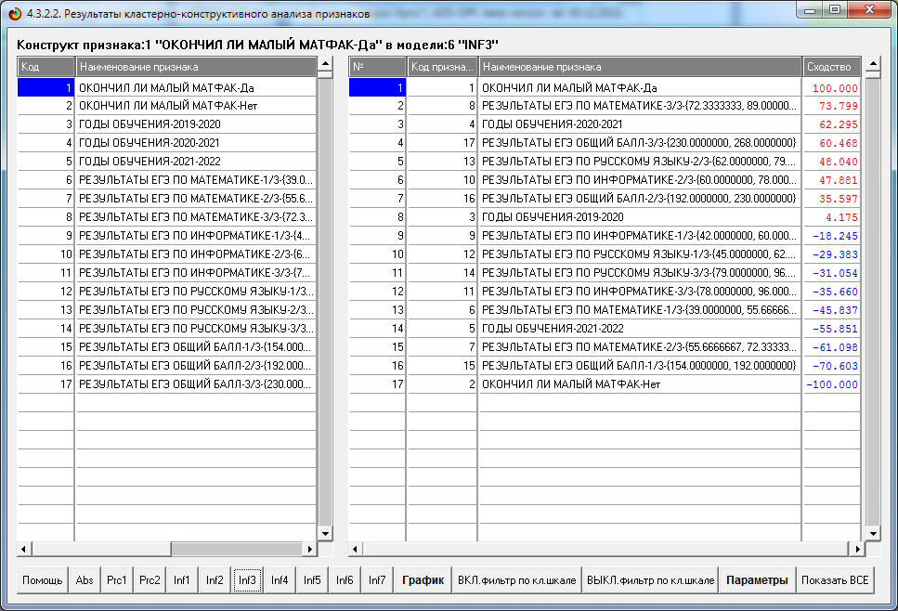
Рис. 37. Конструкт значения фактора: «Окончил Малый матфак-Да»
в СК-модели INF3 (режим 4.3.2.2)
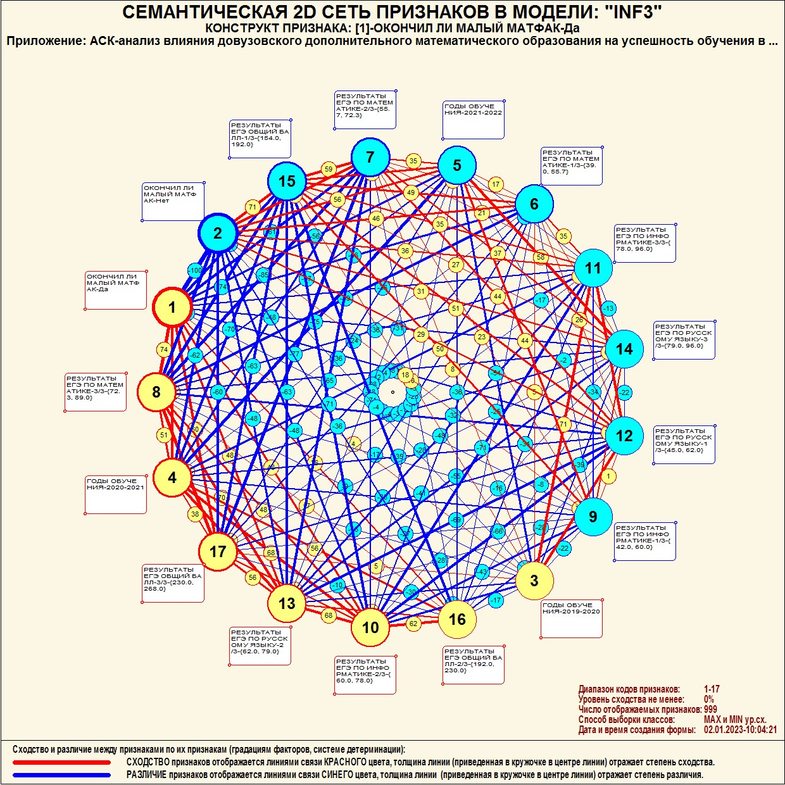
Рис. 38. Круговая 2d-когнитивная диаграмма значений факторов
в СК-модели INF3 (режим 4.3.2.2)

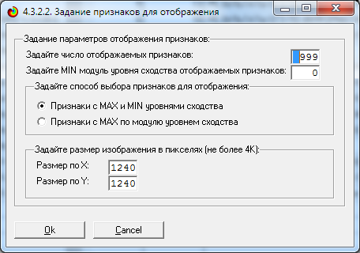
Рис. 39. Параметры визуализации круговой 2d-когнитивной диаграммы значений факторов в СК-модели INF3 (режим 4.3.2.2) на рис. 32
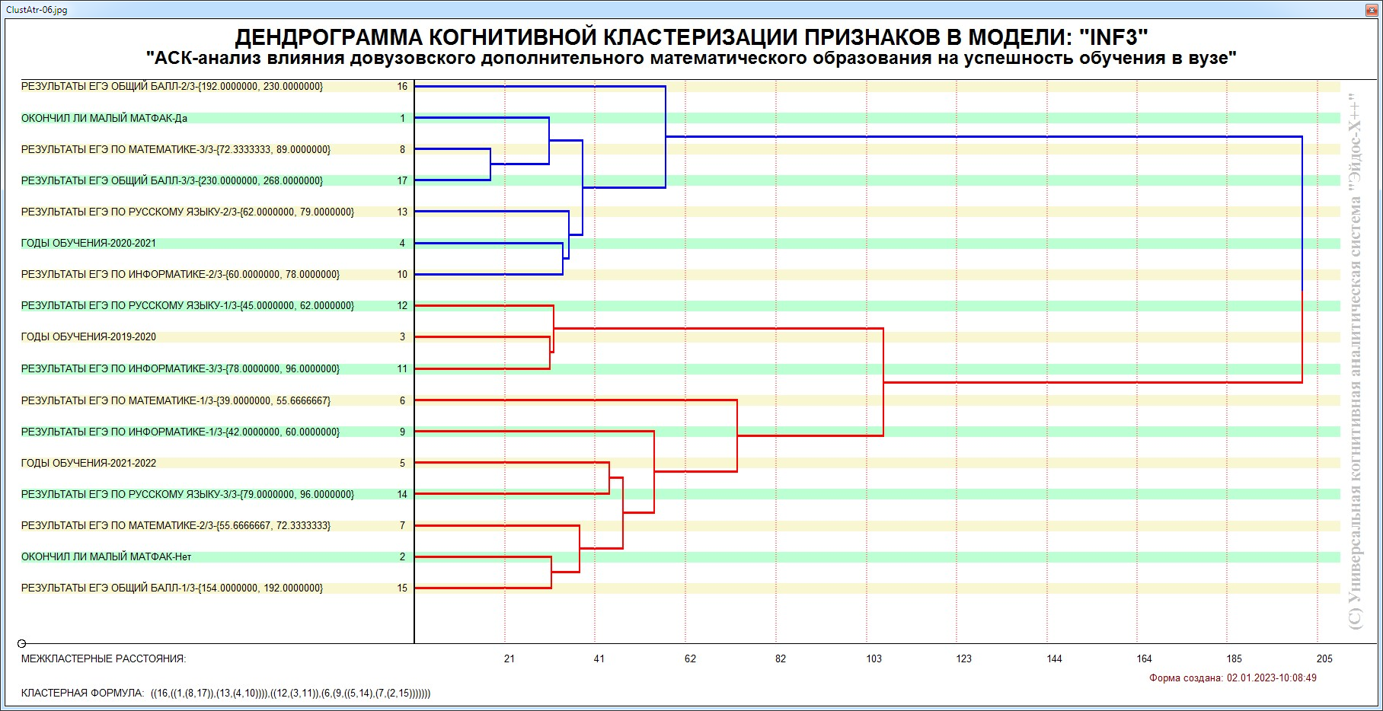
Рис. 40. Агломеративная дендрограмма, полученная в результате
когнитивной (истинной) кластеризации признаков (режим 4.3.2.3)

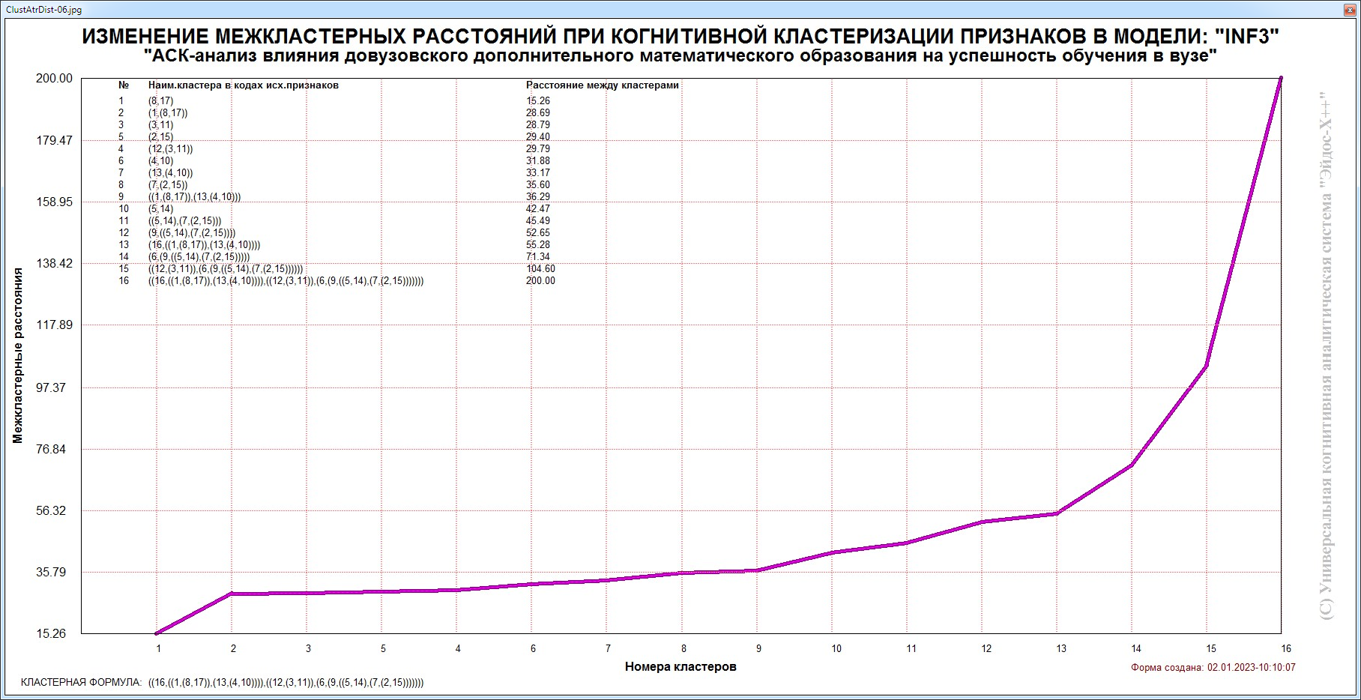
Рис. 41. График изменения межкластерных расстояний (режим 4.3.2.3)

2.8.4. Модель знаний системы «Эйдос»

и нелокальные нейроны

Модель знаний системы «Эйдос» относится к нечетким декларативным гибридным моделям и объединяет в себе некоторые положительные особенности нейросетевой и фреймовой моделей представления знаний.
Классы в этой модели соответствуют нейронам и фреймам, а признаки – рецепторам и шпациям (описательные шкалы – слотам) (рис. 42, 43).
От фреймовой модели представления знаний модель системы «Эйдос» отличается своей эффективной и простой программной реализацией, полученной за счет того, что разные фреймы отличаются друг от друга не набором слотов и шпаций, а лишь информацией в них. Поэтому в системе «Эйдос» при увеличении числа фреймов само количество баз данных не увеличивается, а увеличивается лишь их размерность. Это является очень важным свойством моделей системы «Эйдос», существенно облегчающим и упрощающим программную реализации.
От нейросетевой модели представления знаний модель системы «Эйдос» отличается тем, что [17]:
1) весовые коэффициенты на рецепторах не подбираются итерационным методом обратного распространения ошибки, а рассчитываются методом прямого счета на основе хорошо теоретически обоснованной модели, основанной на теории информации (это напоминает байесовские сети);
2) весовые коэффициенты имеют хорошо теоретически обоснованную содержательную интерпретацию, основанную на теории информации;
3) нейросеть является нелокальной, как сейчас принято говорить, «полносвязной».
В системе «Эйдос» нелокальные нейроны визуализируются (режим 4.4.10 системы «Эйдос») в виде специальных графических форм, на которых сила и направление влияния рецепторов нейрона на степень его активации/торможения отображаются соответственно в форме цвета и толщины дендрита (рис. 40). В форме управления визуализацией есть возможность задавать фильтры по факторам, которые надо визуализировать.

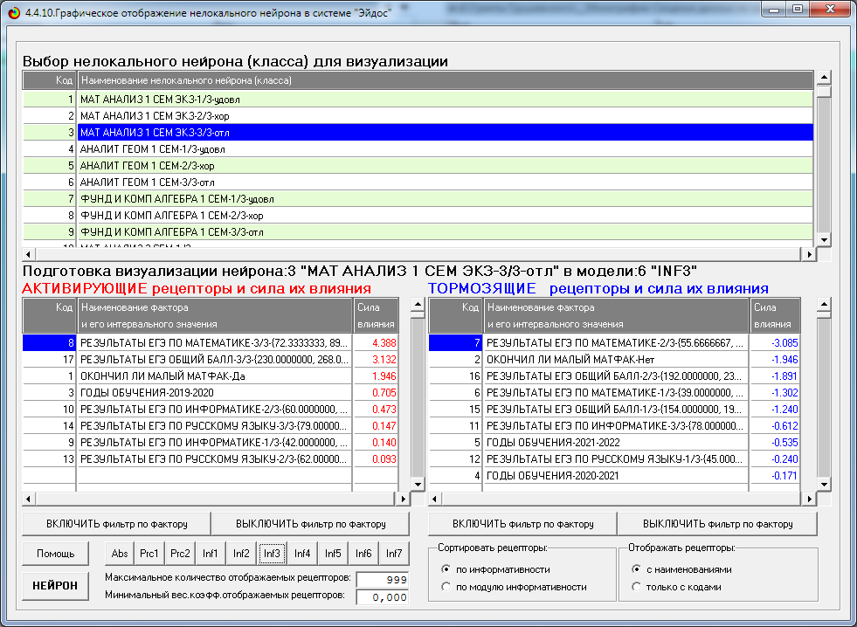
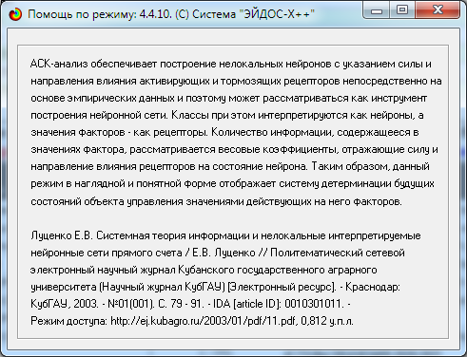
Рис. 42. Экранная форма управления визуализацией нелокальных
нейронов, соответствующих классам и признакам (рецепторам и шпациям)

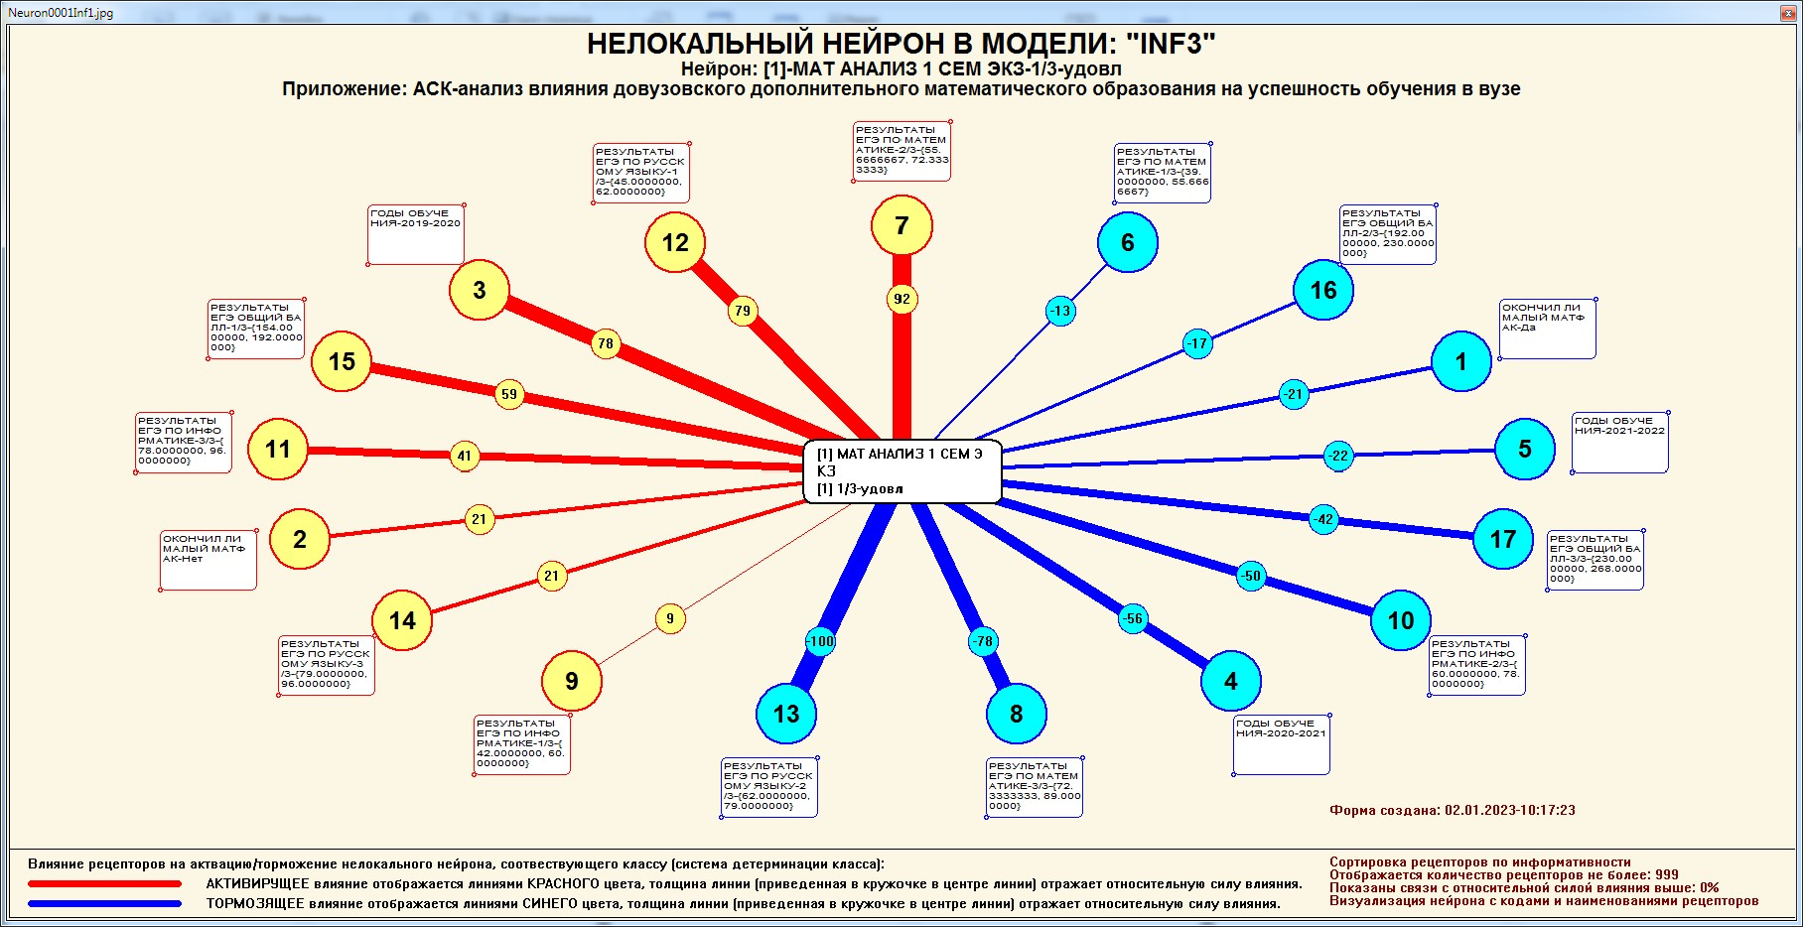
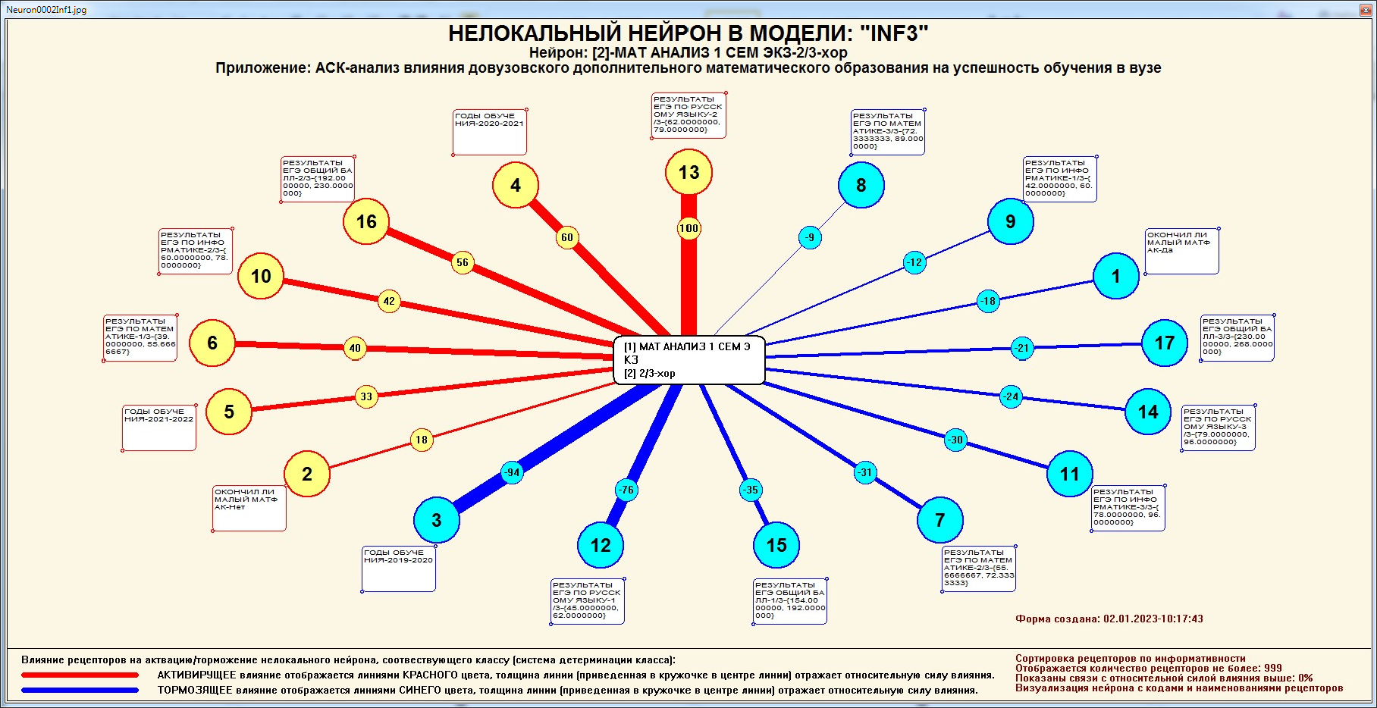
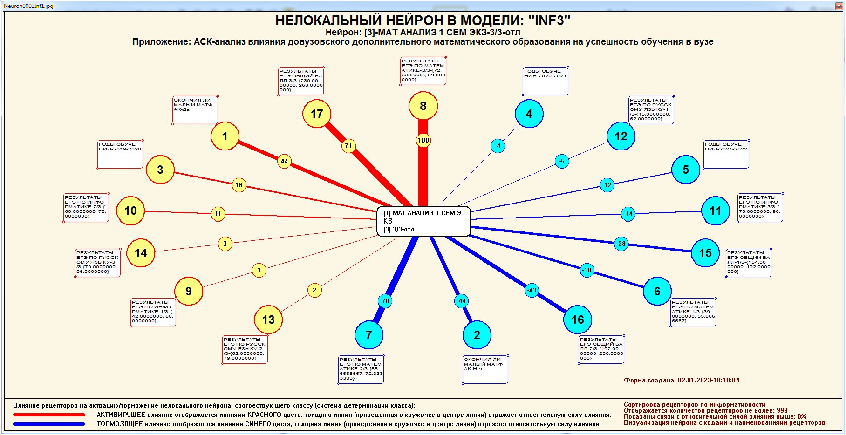
Рис. 43. Примеры нелокальных нейронов (режим 4.4.10)

2.8.5. Нелокальная нейронная сеть

В системе «Эйдос» есть возможность построения моделей, соответствующих многослойным нейронным сетям [19].
Есть также возможность визуализации любого одного слоя нелокальной нейронной сети (режим 4.4.11 системы «Эйдос»).
Такой слой в наглядной форме отражает силу и направление влияния рецепторов ряда нейрона на степень их активации/торможения в форме цвета и толщины дендритов.
Нейроны на изображении слоя нейронной сети расположены слева направо в порядке убывания модуля суммарной силы их детерминации значениями рецепторами, т.е. слева находятся результаты, наиболее жестко обусловленные действующими на них значениями факторов, а справа – менее жестко обусловленные (рис. 44, 45). В форме управления визуализацией есть возможность задавать фильтры по факторам, которые надо визуализировать.

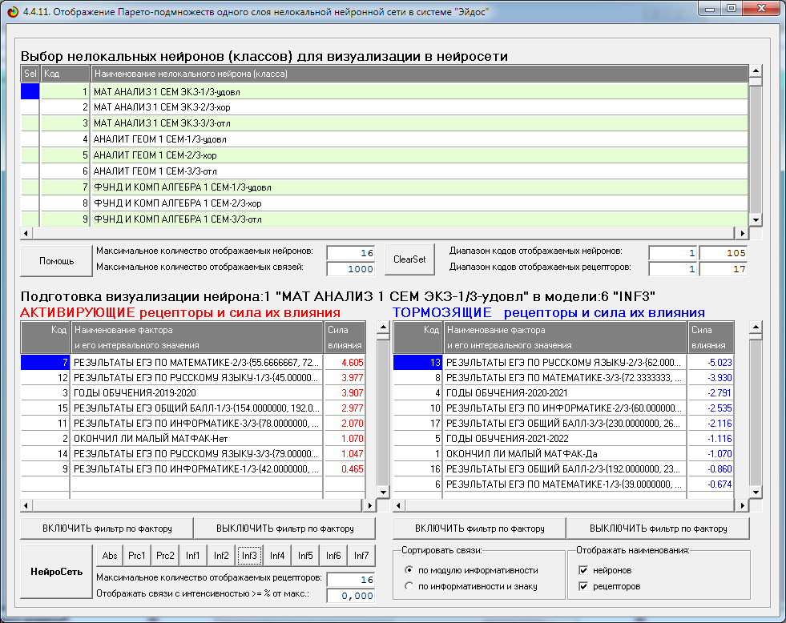
Рис. 44. Отображение Парето-подмножества одного слоя
нелокальной нейронной сети
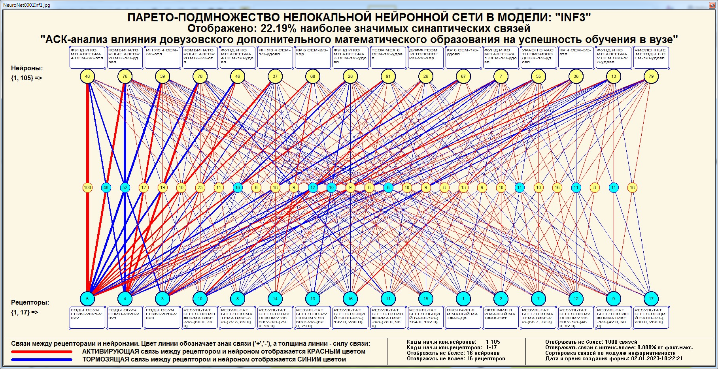
Рис. 45. Нейронная сеть в СК-модели INF3

2.8.6. 3D-интегральные когнитивные карты

3D-интегральная когнитивная карта является отображением фрагмента модели, включающего когнитивную диаграмму классов и когнитивную диаграмму значений факторов, а также соединяющего их одного слоя нейронной сети (режим 4.4.12 системы «Эйдос») (рис. 46, 47).
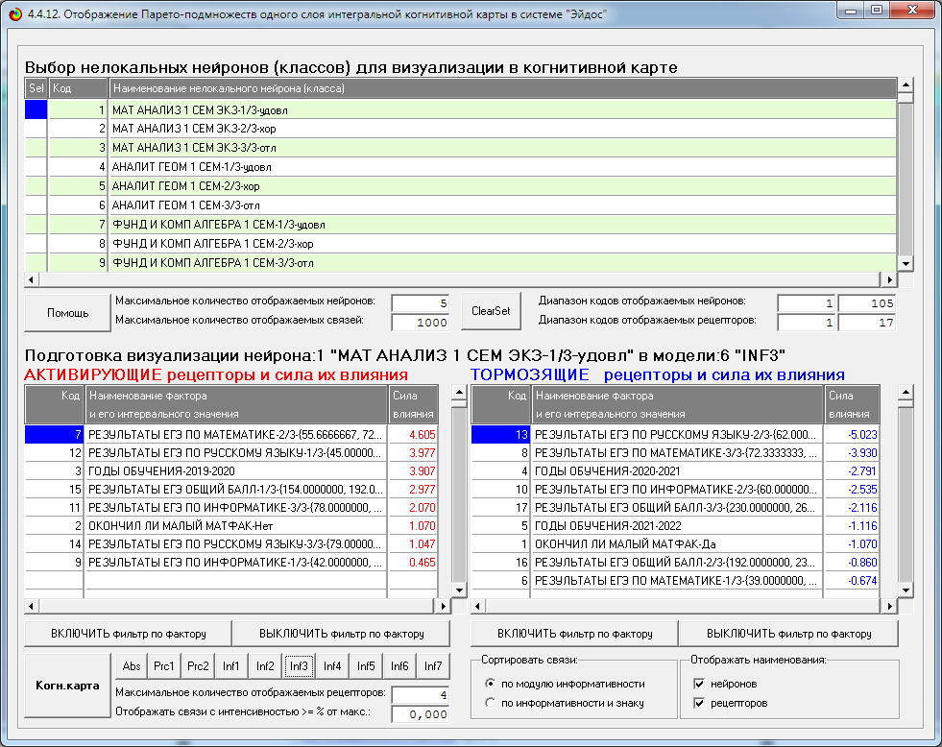
Рис. 46. Отображение Парето-подмножества одного слоя интегральной
когнитивной карты
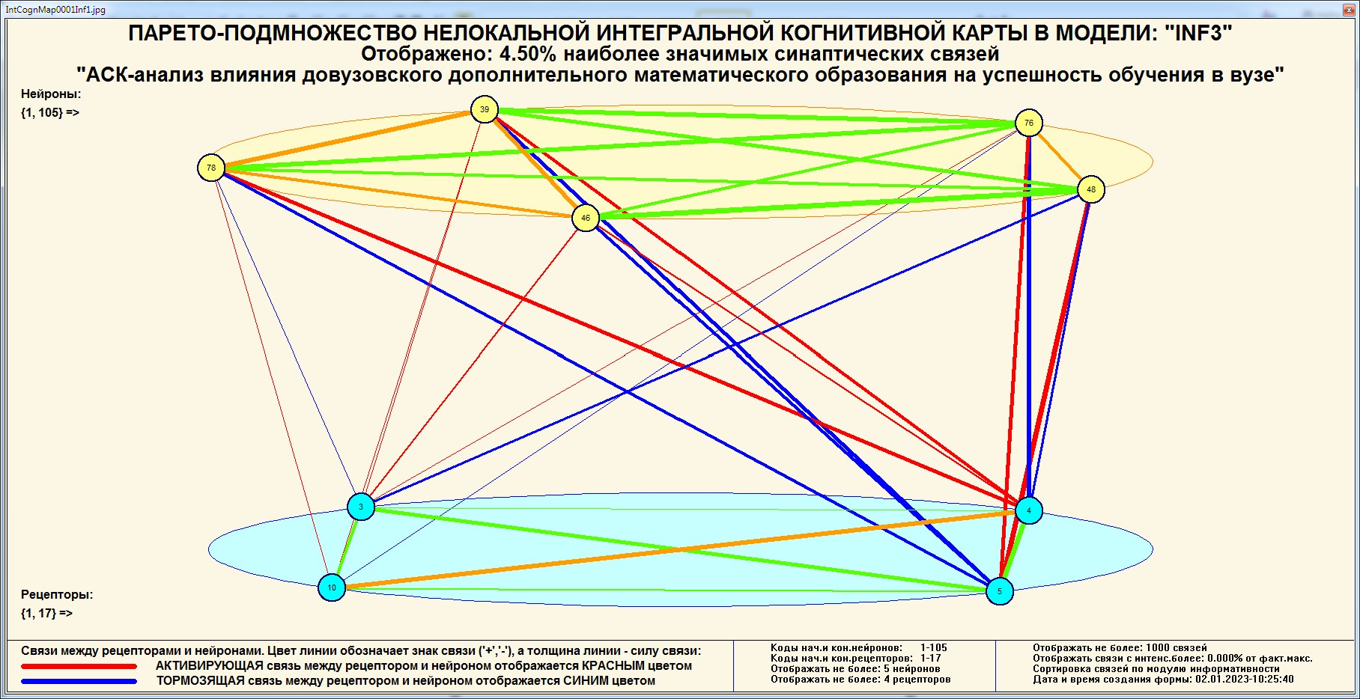
Рис. 47. 3D-когнитивная диаграмма классов и признаков
в СК-модели INF3 (режим 4.4.12)

2.8.7. 2D-интегральные когнитивные карты

содержательного сравнения классов

(опосредованные нечеткие

правдоподобные рассуждения)

В 2D-когнитивных диаграммах сравнения классов по системе их детерминации видно, насколько сходны или насколько отличаются друг от друга классы по значениям обуславливающих их факторов.
Однако мы не видим из этой диаграммы, чем именно конкретно сходны и чем именно отличаются эти классы по значениям обуславливающих их факторов.
Это мы можем увидеть из когнитивной диаграммы содержательного сравнения классов, которая отображается в режиме 4.2.3 системы «Эйдос».
2D-интегральные когнитивные карты содержательного сравнения классов являются примерами опосредованных нечетких правдоподобных логических заключений, о которых, может быть, одним из первых писал Дьердь Пойа [16]. Впервые об автоматизированной реализации рассуждений подобного типа в интеллектуальной системе «Эйдос» написано в 2002 г. в работе [1]. Позже об этом писалось в работе [2] и ряде других работ автора, поэтому здесь подробнее рассматривать этот вопрос нецелесообразно.
Пример опосредованных правдоподобных рассуждений
Допустим, нам известно, что один человек имеет голубые глаза, а другой – черные волосы. Спрашивается, эти признаки вносят вклад в сходство или в различие этих двух людей? В АСК-анализе и системе «Эйдос» этот вопрос решается так. В модели на основе кластерно-конструктивного анализа классов и значений факторов (признаков) известно, насколько те или иные признаки сходны или отличаются по их влиянию на объект моделирования. Поэтому понятно, что человек с голубыми глазами вероятнее всего блондин, а брюнет, скорее всего, имеет темные глаза. Так что понятно, что эти признаки вносят вклад в различие этих двух людей.
Примеры экранной формы управления и нескольких 2D-интегральных когнитивных карт содержательного сравнения классов по их системе детерминации приведены на рис. 48, 49. Всего системой в данной модели генерируется 105·105 = 11 025 подобных диаграмм, поэтому, естественно, все они не приводятся. Но пользователь при желании всегда может скачать и установить систему «Эйдос» с сайта разработчика (http://lc.kubagro.ru/aidos/_Aidos-X.htm), в диспетчере приложений (режим 1.3) скачать и установить интеллектуальное облачное «Эйдос»-приложение № 348, а затем и получить в нем все выходные формы, как описано в данной работе.

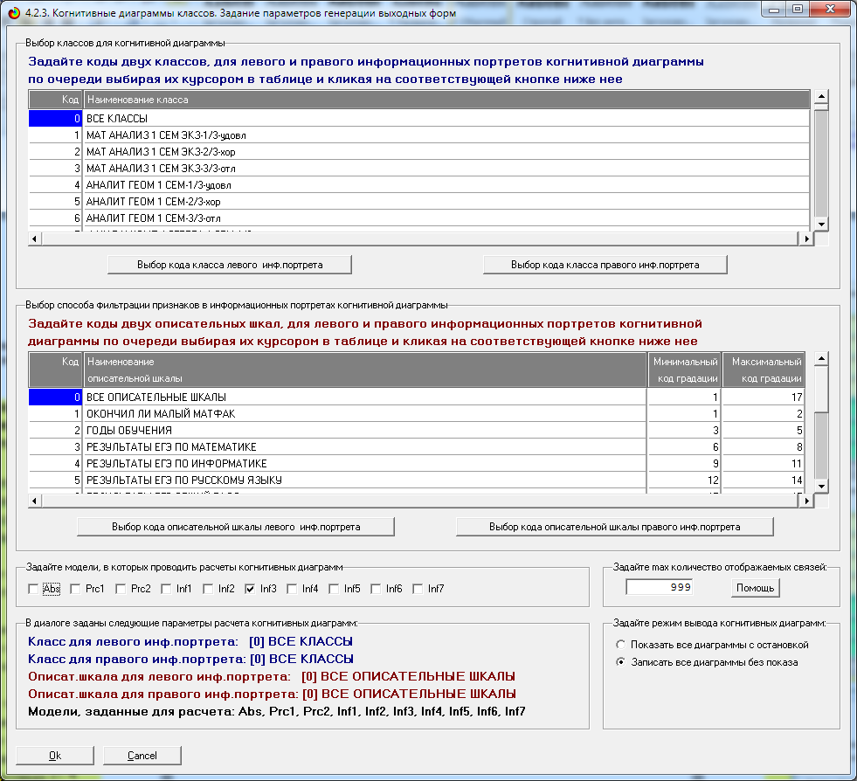
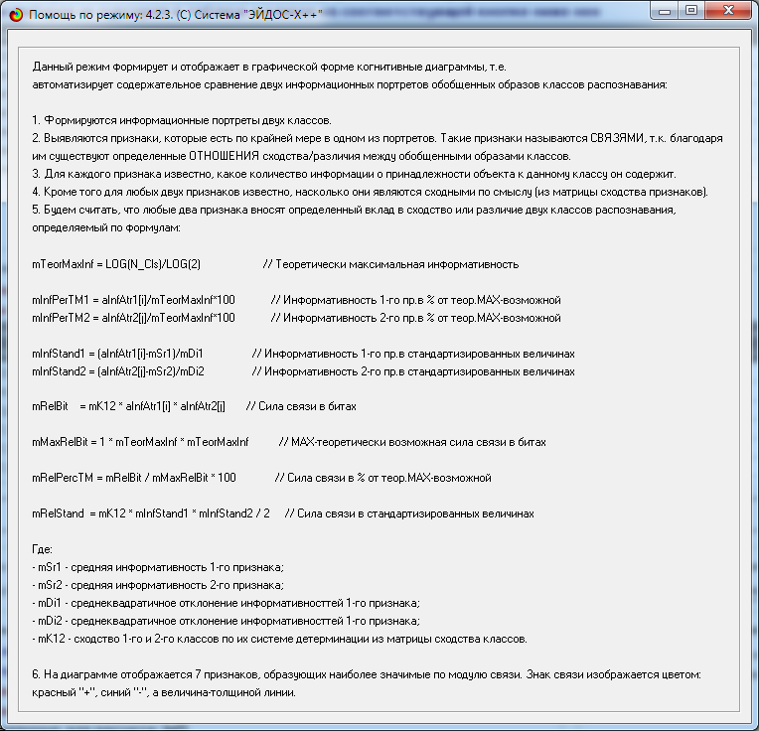
Рис. 48. Экранная форма управления и help режима 4.3.2, генерации
2D-интегральных когнитивных карт содержательного сравнения классов
по системе их детерминации
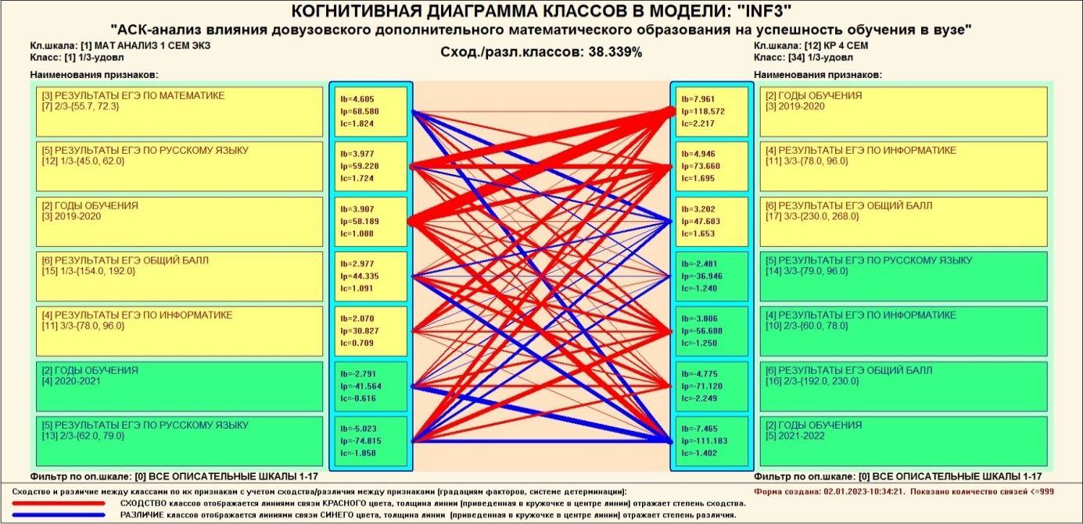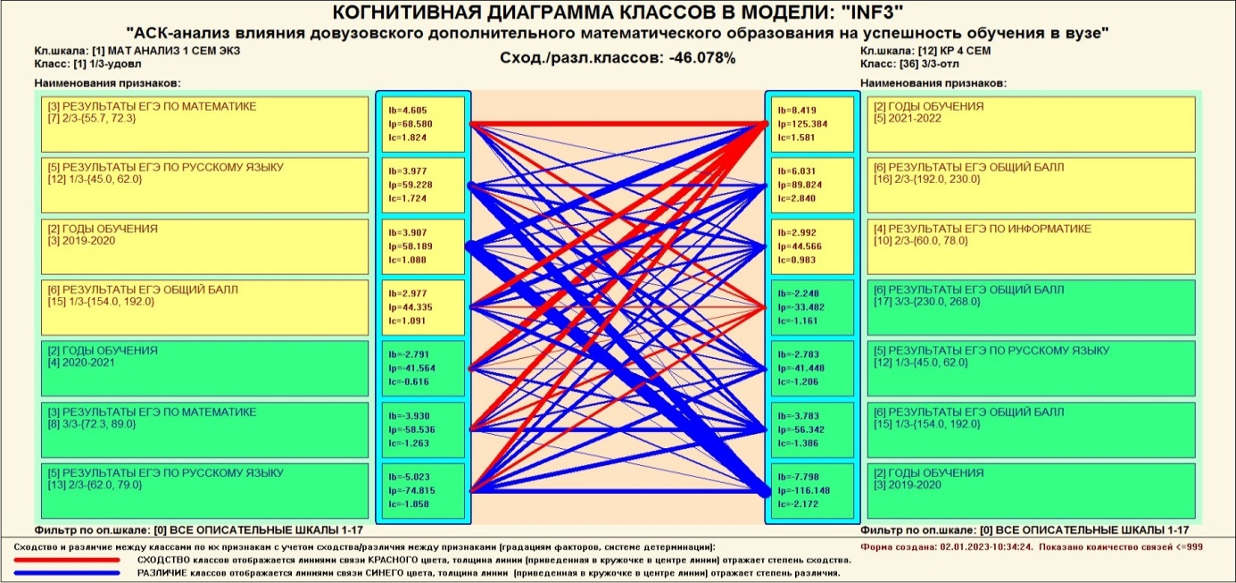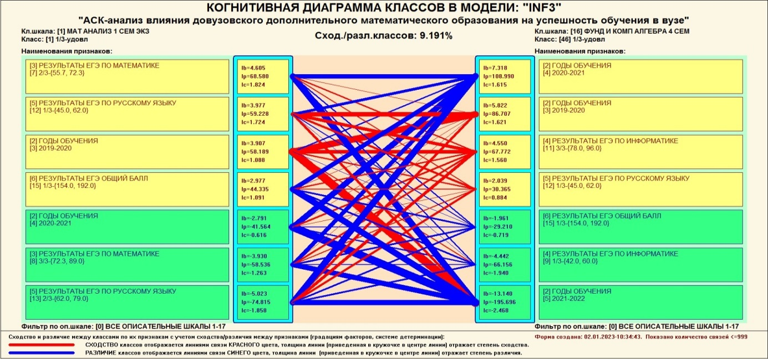
Рис. 49. Примеры 2D-интегральных когнитивных карт содержательного сравнения классов по системе их детерминации в СК-модели INF3

2.8.8. 2D-интегральные когнитивные карты

содержательного сравнения значений факторов

(опосредованные нечеткие правдоподобные

рассуждения)

Из 2D-когнитивных диаграмм сравнения значений факторов по их влиянию на объект моделирования, т.е. на его переходы в состояния, соответствующие классам, вполне понятно, насколько сходны или отличаются любые два значения факторов по их смыслу. Напомним, что смысл, согласно концепции смысла Шенка – Абельсона, используемой в АСК-анализе, состоит в знании причин и последствий [17]. Однако из этой диаграммы не видно, чем именно конкретно сходны или отличаются значения факторов по их смыслу. Это видно из когнитивных диаграмм, которые можно получить в режиме 4.3.3 системы «Эйдос». Примеры экранной формы управления и нескольких 2D-интегральных когнитивных карт содержательного сравнения значений факторов по их силе и направлению их влияния на переход объекта моделирования в будущие состояния, соответствующие классам, приведены на рис. 50, 51.

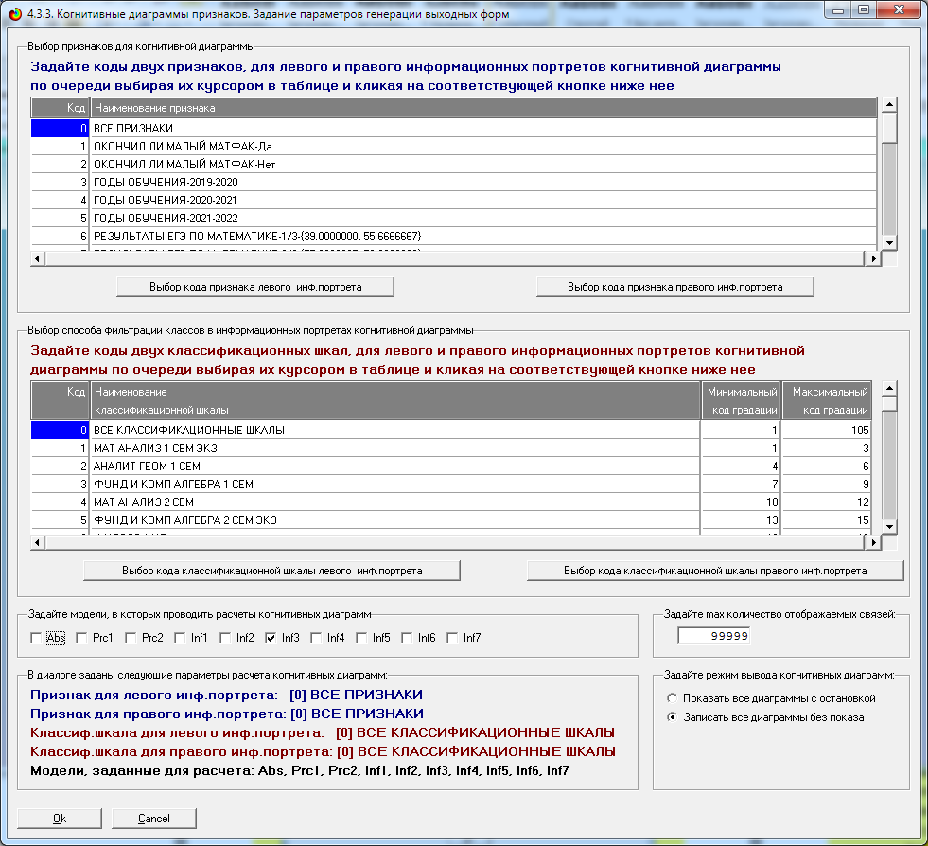
Рис. 50. Экранная форма управления режимом 4.3.3 генерации
2d-интегральных когнитивных карт содержательного сравнения значений факторов по их влиянию на переход объекта моделирования
в будущие состояния, соответствующие классам
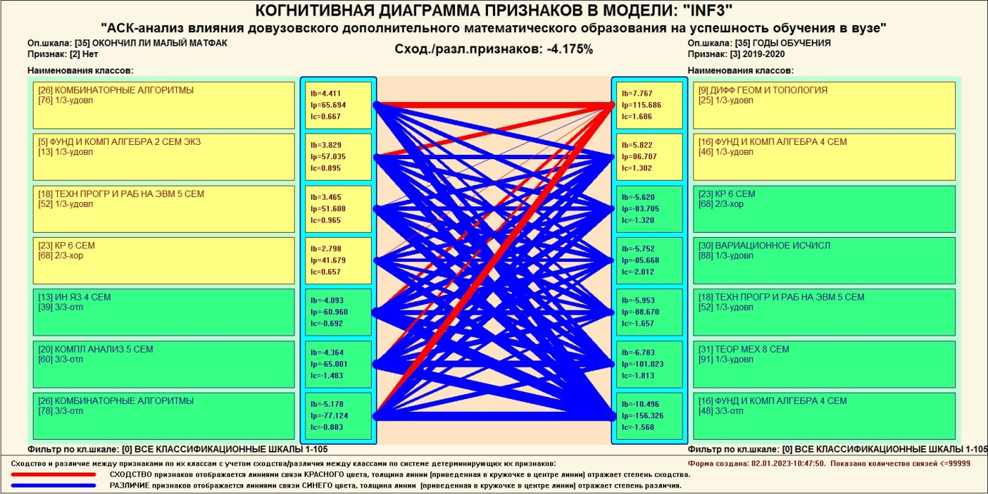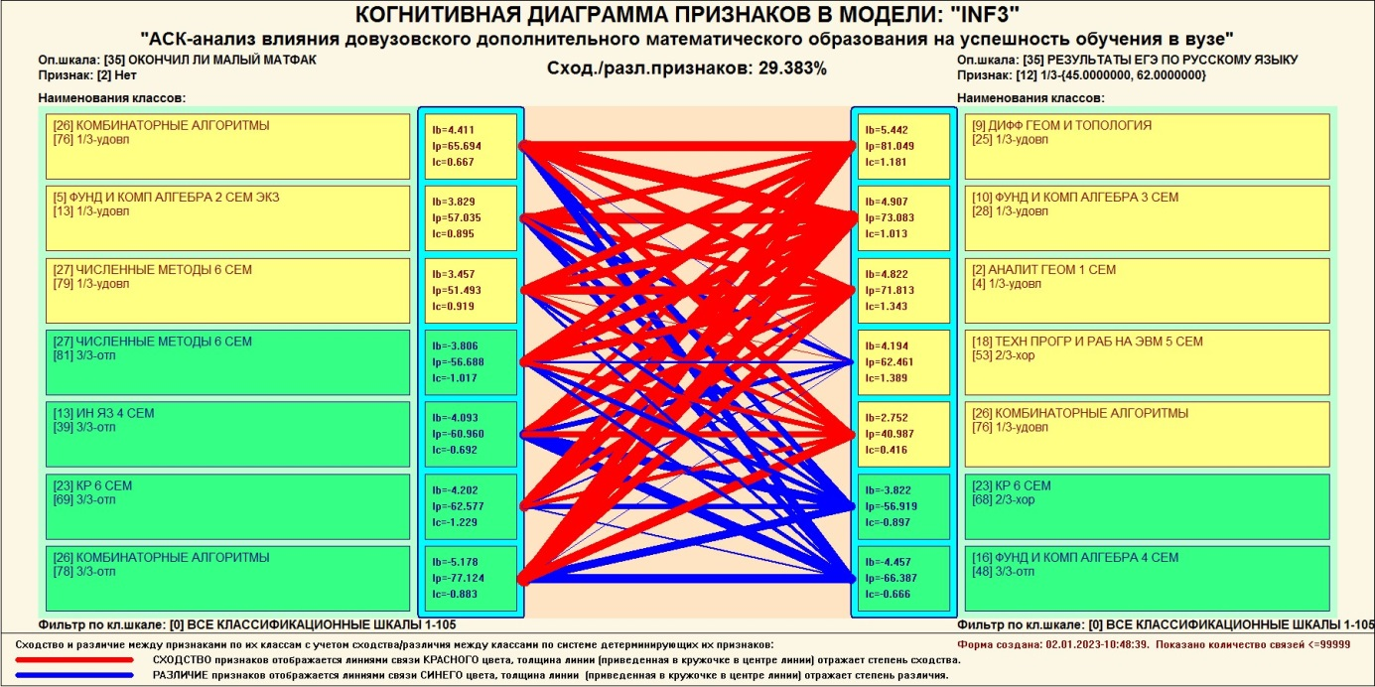
Рис. 51. Примеры 2d-интегральных когнитивных карт содержательного сравнения значений факторов по их влиянию на переход объекта
моделирования в будущие состояния, соответствующие классам
в модели INF3

Всего системой в данной модели генерируется 17 · 17= 289 подобных диаграмм, поэтому, естественно, все они не приводятся. Но пользователь при желании всегда может скачать и установить систему «Эйдос» с сайта разработчика (http://lc.kubagro.ru/ aidos/_Aidos-X.htm), а затем в диспетчере приложений (режим 1.3) скачать и установить интеллектуальное облачное «Эйдос»-приложение № 348 и получить в нем все выходные формы, как описано в данной работе.

2.8.9. Когнитивные функции

Когнитивные функции являются обобщением классического математического понятия функции на основе системной теории информации и предложены профессором Е.В. Луценко в 2005 г. Их подробное описание можно найти в первоисточниках [23–25].
Когнитивные функции отображают, какое количество информации содержится в градациях описательной шкалы о переходе объекта моделирования в состояния, соответствующие градациям классификационной шкалы. При этом в статистических и системно-когнитивных моделях в каждой градации описательной шкалы содержится информация обо всех градациях классификационной шкалы, т.е. каждому значению аргумента соответствуют все значения функции, но соответствуют в разной степени, причем как положительной, так и отрицательной, которая отображается цветом.
Когнитивные функции являются одним из наиболее мощных и наглядных средств когнитивной графики, имеющихся в системе «Эйдос», позволяющих отобразить силу и направление влияния каждого значения фактора на переход объекта моделирования в каждое из будущих состояний.
В системе «Эйдос» когнитивные функции отображаются в режиме 4.5 (рис. 53–57). Первая экранная форма данного режима представляет собой краткое информационное руководство (help), поясняющий смысл понятия «Когнитивная функция», а также позволяющий выйти на экранную форму системы «Эйдос» с действующими гиперссылками на работы по когнитивным функциям и страницы сайта Е. В. Луценко со списком этих работ и работ по выявлению, представлению и использованию знаний, логике и методологии научного познания (рис. 52).
Необходимо отметить, что модели системы «Эйдос» – это феноменологические модели, отражающие эмпирические закономерности в фактах обучающей выборки, т.е. они отражают причинно-следственные связи, но не отражают механизма детерминации, а только сам факт и характер детерминации [18]. Содержательное объяснение этих эмпирических закономерностей формулируется уже экспертами на теоретическом уровне познания в содержательных научных законах [18].

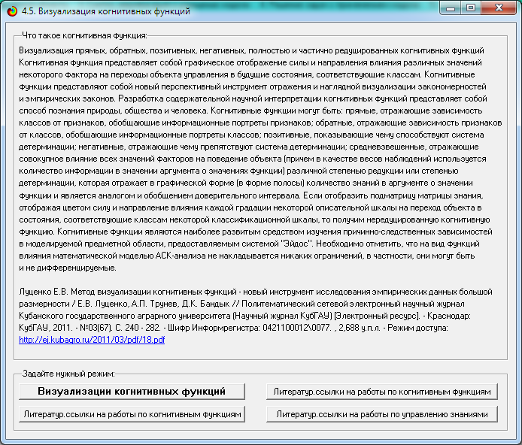
Рис. 52. Информационное руководство (help), поясняющий смысл понятия «Когнитивная функция»

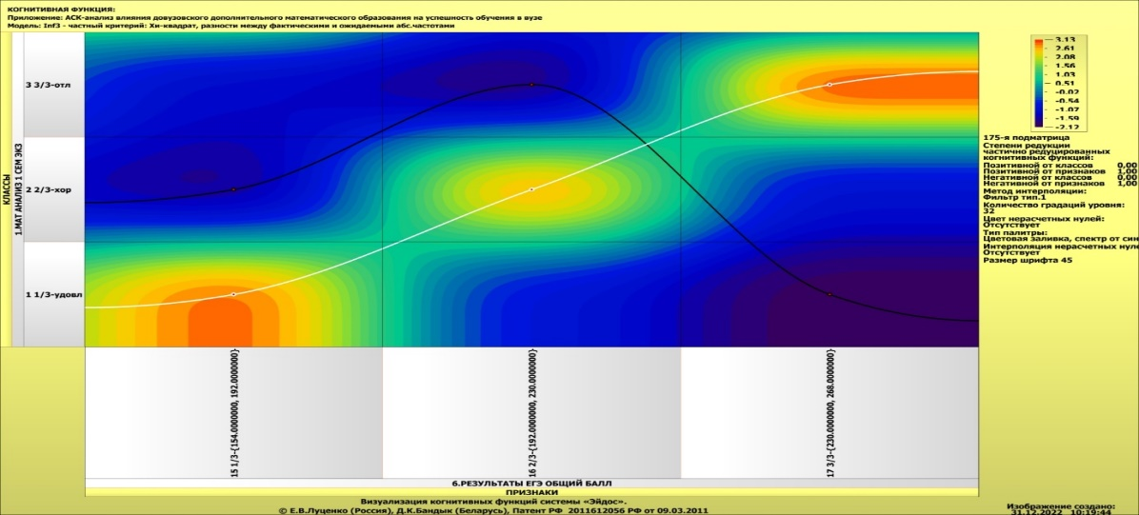
Рис. 53. Пример 1 когнитивной функции в СК-модели INF3
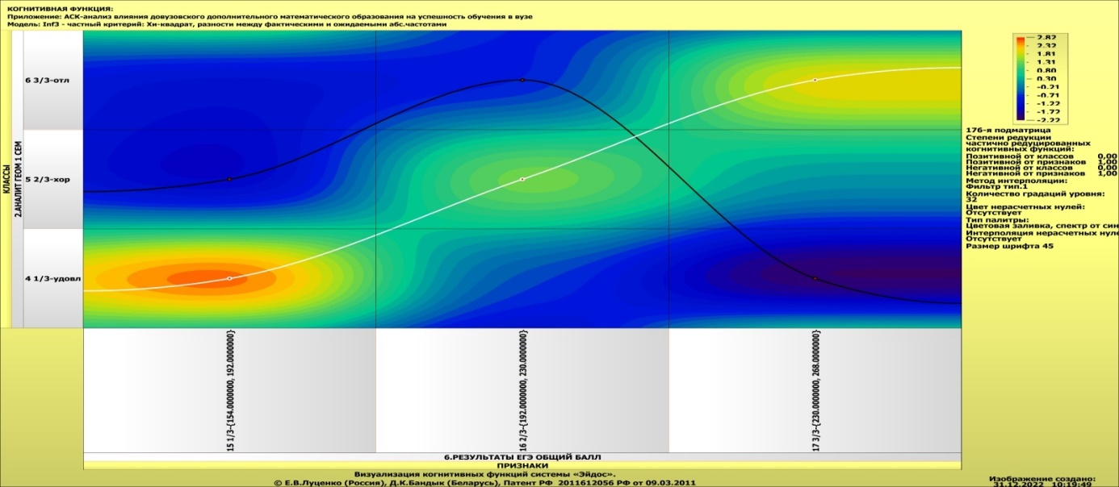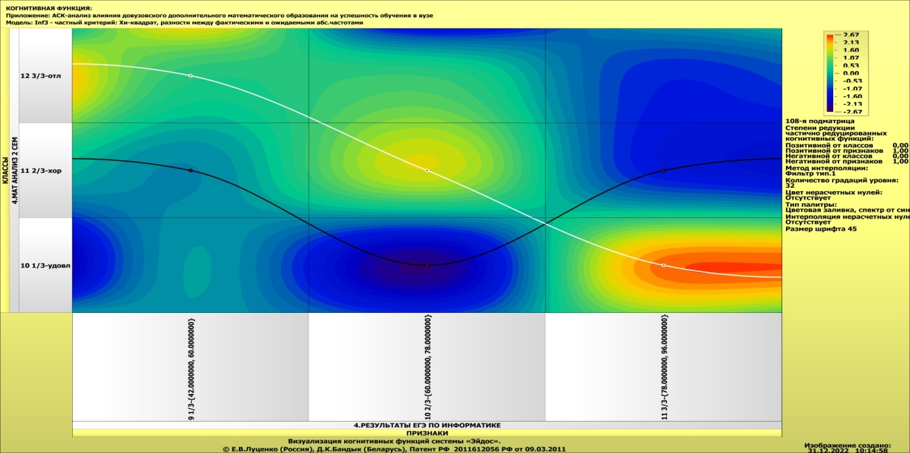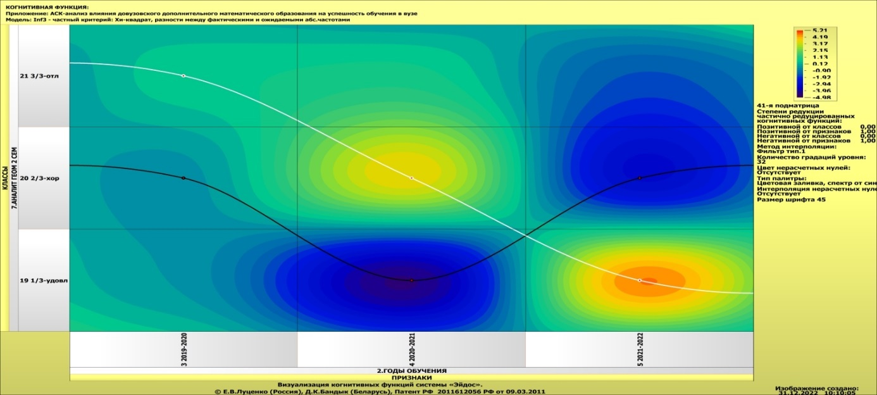
Рис. 54. Пример 2 когнитивных функций в СК-модели INF3

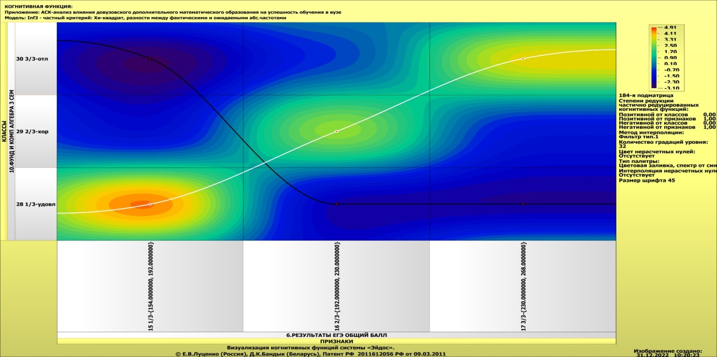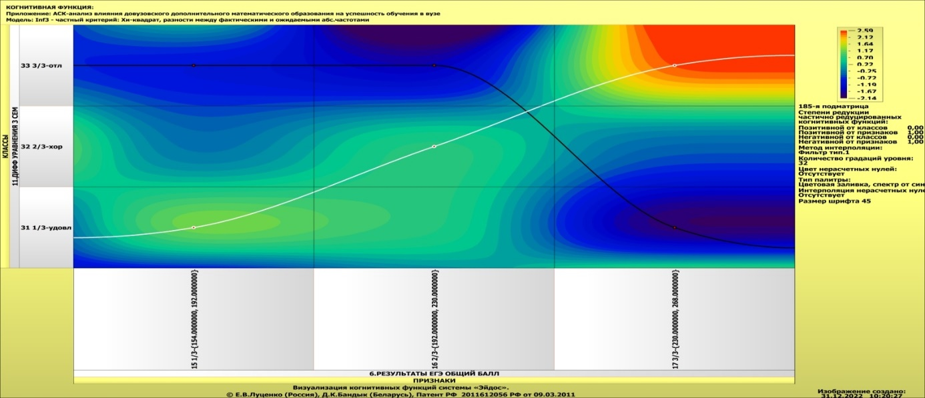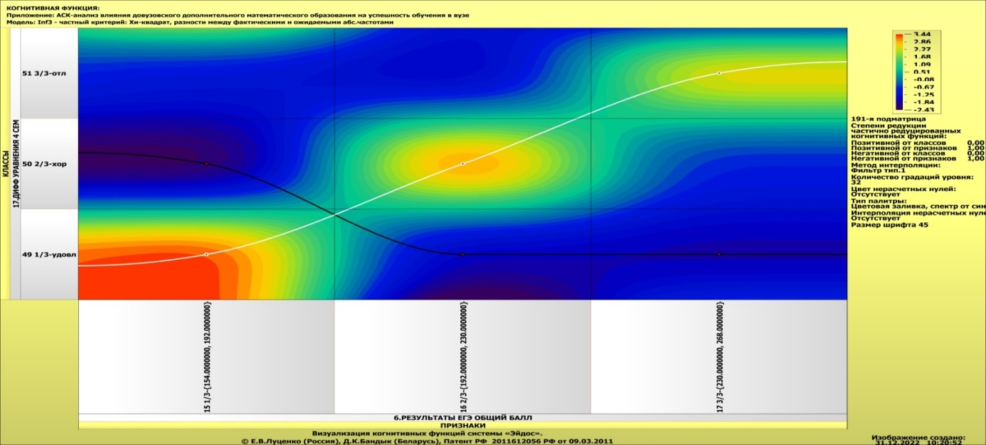
Рис. 55. Пример 3 когнитивных функций в СК-модели INF3
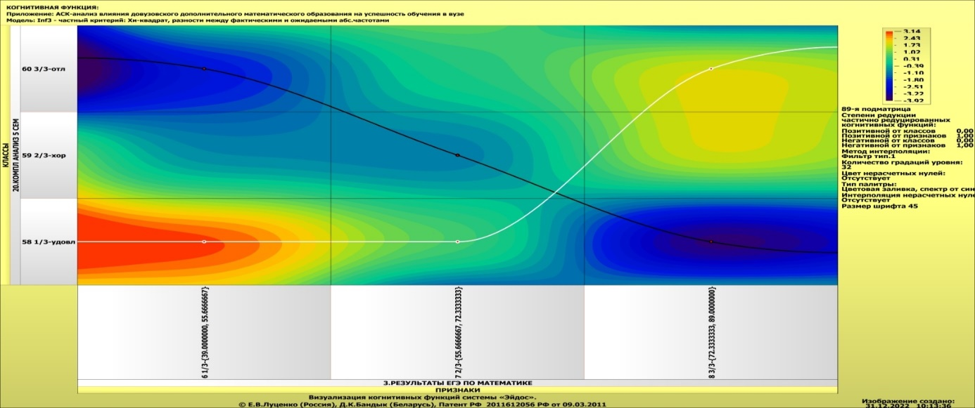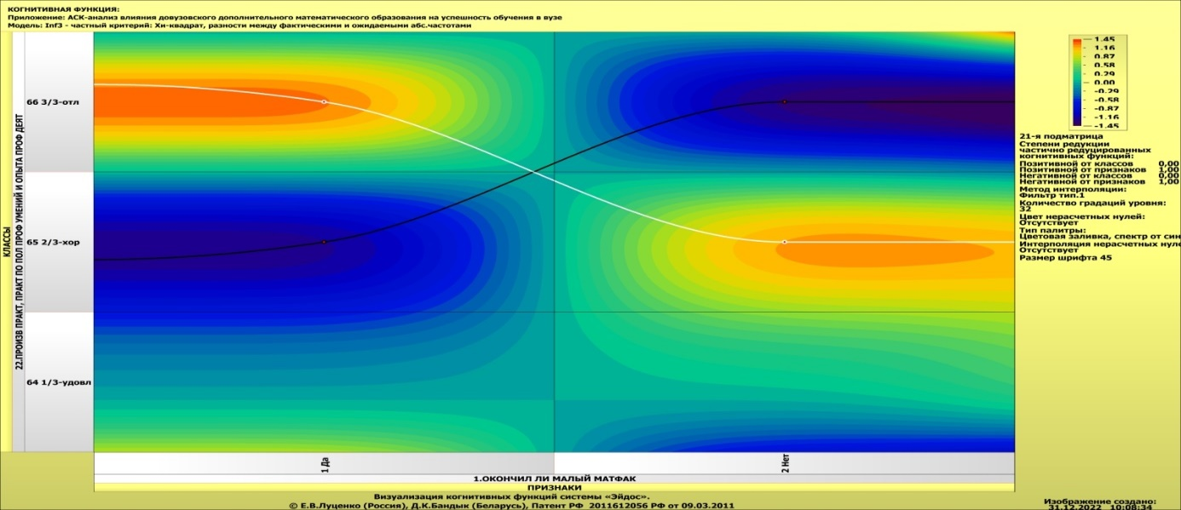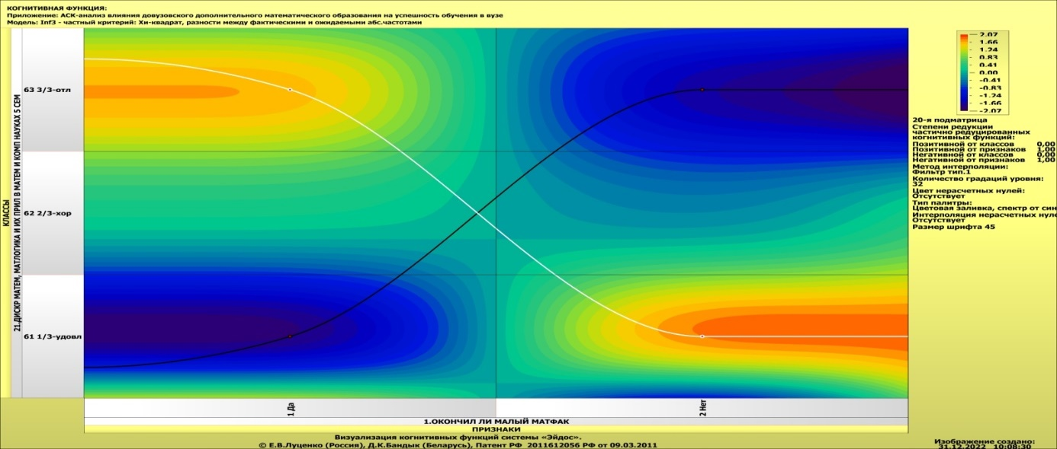
Рис. 56. Пример 4 когнитивных функций в СК-модели INF3

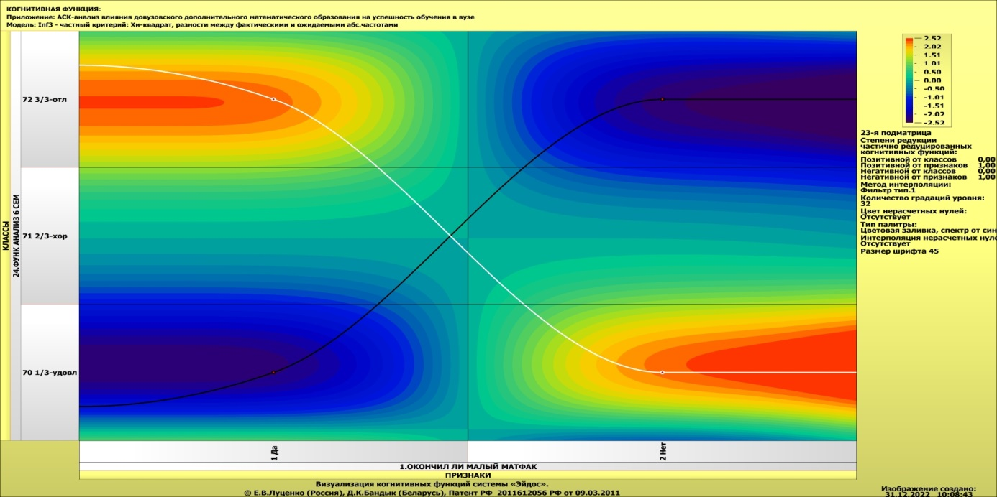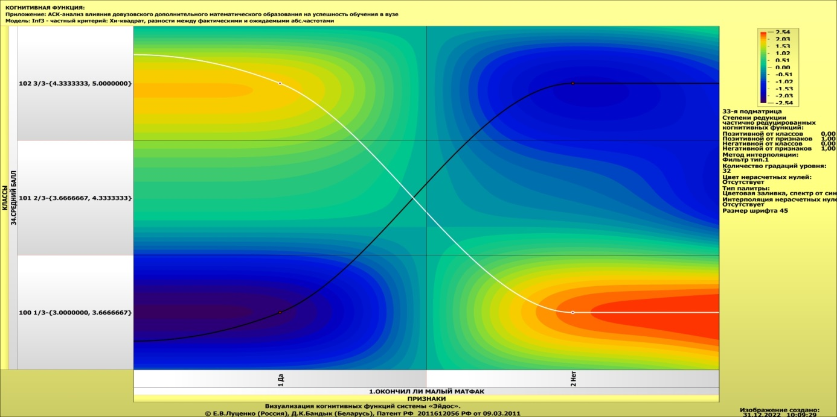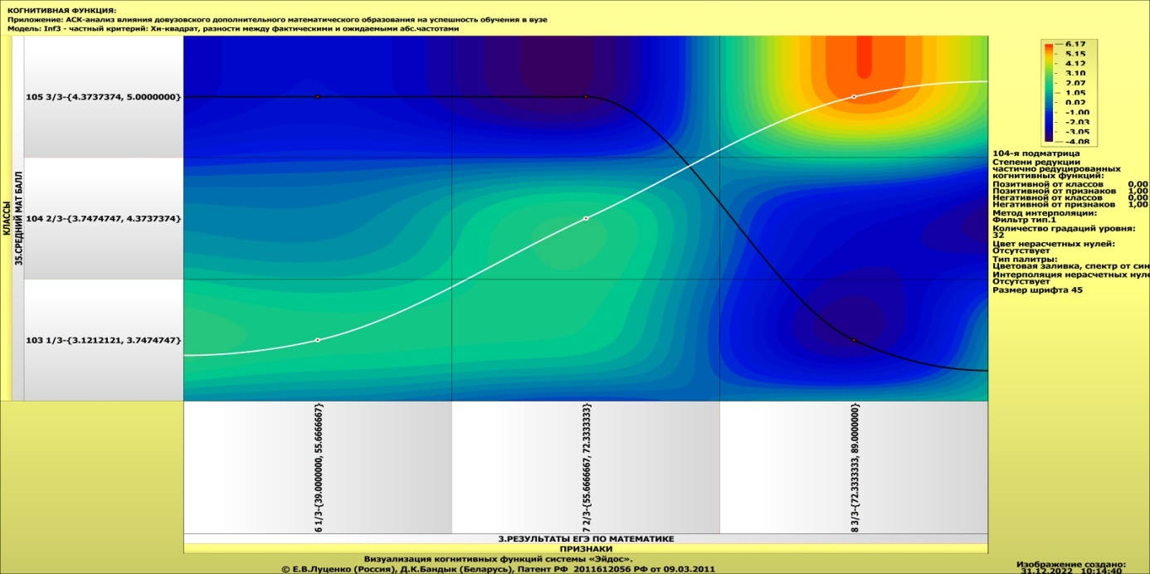
Рис. 57. Пример 5 когнитивных функций в СК-модели INF3
В модели, полученной в данной работе, генерируется 210 когнитивных функций, отражающих влияние каждого из 6 факторов (табл. 1) на учебные достижения учащихся по 35 учебным дисциплинам и общей успеваемости (табл. 2, с. 24 данного издания). Естественно, в данной работе все эти когнитивные функции не могут быть приведены из-за её ограниченного объёма.
Главный вывод, который можно обоснованно сделать на основе анализа приведенных когнитивных функций состоит в том, что обучение в учебном подразделении факультета математики и компьютерных наук КубГУ Малый матфак является фактором, однозначно положительно влияющим на успешность обучения по математическим дисциплинам. Таким образом, подтверждается главная гипотеза, выдвинутая в начале работы.
Возможно, несколько неожиданно, но вопреки точке зрения критиков ЕГЭ, подтверждается и дополнительная гипотеза: чем выше балл ЕГЭ, тем успешнее обучение в вузе. Таким образом, можно сделать обоснованный вывод о том, что все-таки ЕГЭ реально измеряет уровень предметной обучённости учащихся и их способности к учебным достижениям в вузе.
Как уже отмечалось, содержательное объяснение когнитивных функций на теоретическом уровне познания – это дело специалистов той области, к которой относится предмет моделирования [21].

2.8.10. Значимость описательных шкал
и их градаций

В АСК-анализе все факторы рассматриваются с одной единственной точки зрения: сколько информации содержится в их значениях о переходе объекта моделирования и управления, на который они действуют, в определенное будущее состояние, описываемое классом (градация классификационной шкалы), и при этом сила и направление влияния всех значений факторов на объект измеряется в одних общих для всех факторов единицах измерения – единицах количества информации [10].
Значимость (селективная сила) градаций описательных шкал в АСК-анализе – это вариабельность частных критериев в статистических и системно-когнитивных моделях, например, в модели Inf1 – это вариабельность информативностей (режим 3.7.5 системы «Эйдос»).
Значимость всей описательной шкалы является средним от степени значимости ее градаций (режим 3.7.4 системы «Эйдос»).
Если рассортировать все градации факторов (признаки) в порядке убывания селективной силы и получить сумму селективной силы системы значений факторов нарастающим итогом, то получим Парето-кривую.
На рис. 58 приведена Парето-кривая силы влияния значений факторов на поведение объекта моделирования в СК-модели INF3.

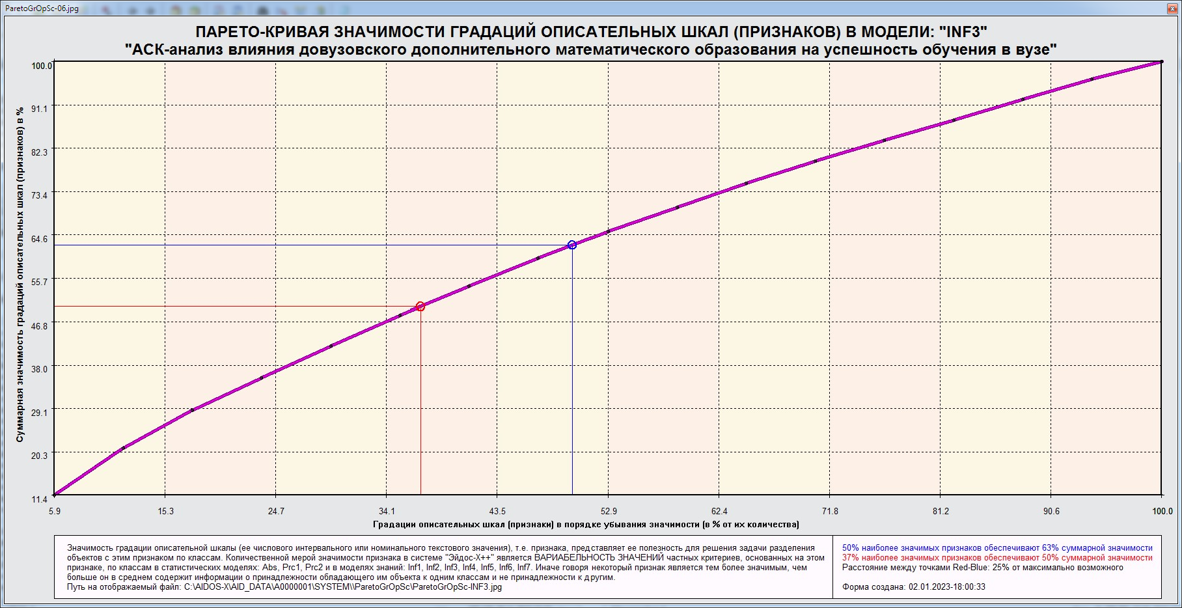
Рис. 58. Парето-кривая силы влияния значений факторов на поведение объекта моделирования в СК-модели INF3

Из рис. 58 видно, что примерно треть наиболее ценных значений факторов обеспечивает половину суммарного влияния всех значений факторов, а половина наиболее ценных значений факторов обеспечивает 63% суммарного влияния.
На экранной форме рис. 59 приведены имена Excel-файлов с информацией о силе и направлении влияния значений факторов в разных моделях.
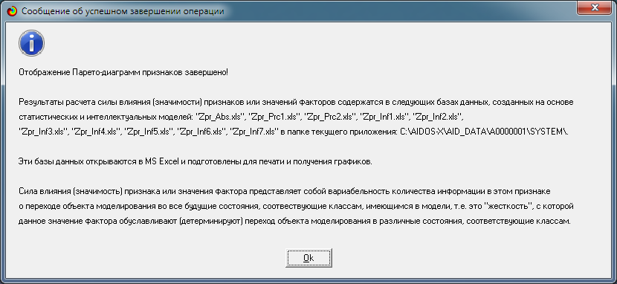
Рис. 59. Имена Excel-файлов с информацией о силе влияния значений
факторов в разных моделях

В табл. 15 представлены исходные данные для построения кумулятивной кривой на рис. 45. Из табл. 15 видно, какую долю от суммарного влияния на переход объекта моделирования в будущие состояния, соответствующие классам, имеет каждое значение каждого фактора.

Таблица 15
Сила влияния значений факторов на поведение объекта
моделирования в СК-модели INF3
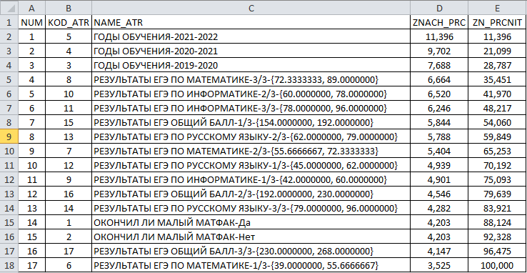
На экранной форме рис. 60 приведены имена Excel-файлов с информацией о силе влияния факторов в разных моделях.

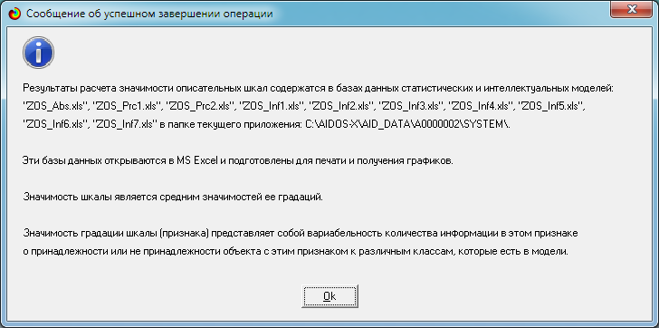
Рис. 60. Имена Excel-файлов с информацией о силе влияния факторов
в разных моделях

В табл. 16 приведена информация о силе влияния факторов на переход объекта моделирования в различные будущие состояния, соответствующие классам, в системно-когнитивной модели INF3.

Таблица 16
Сила влияния факторов на поведение объекта моделирования
в системно-когнитивной модели INF3
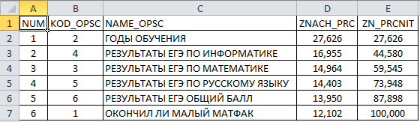

Из табл. 16 видно, что около 27% суммарного влияния на поведение объекта моделирования обусловлено годом обучения, еще 46% влияния оказывают результаты сдачи ЕГЭ по различным дисциплинам, а то, окончил ли учащийся Малый матфак, оказывает 12% суммарного влияния всех факторов.

2.8.11. Степень детерминированности классов
и классификационных шкал

Степень детерминированности (обусловленности) класса в системе «Эйдос» количественно оценивается степенью вариабельности значений факторов (градаций описательных шкал) в колонке матрицы модели, соответствующей данному классу (режим 3.7.3 системы «Эйдос»).
Чем выше степень детерминированности класса, тем более достоверно он прогнозируется по значениям факторов (рис. 61).
Степень детерминированности (обусловленности) всей классификационной шкалы является средним от степени детерминированности ее градаций, т.е. классов (режим 3.7.2 системы «Эйдос»).
На рис. 62 приведены экранные формы режимов 3.7.2 и 3.7.3 системы «Эйдос», содержащие информацию о степени детерминированности (обусловленности) состояний объекта моделирования действующими на него факторами.

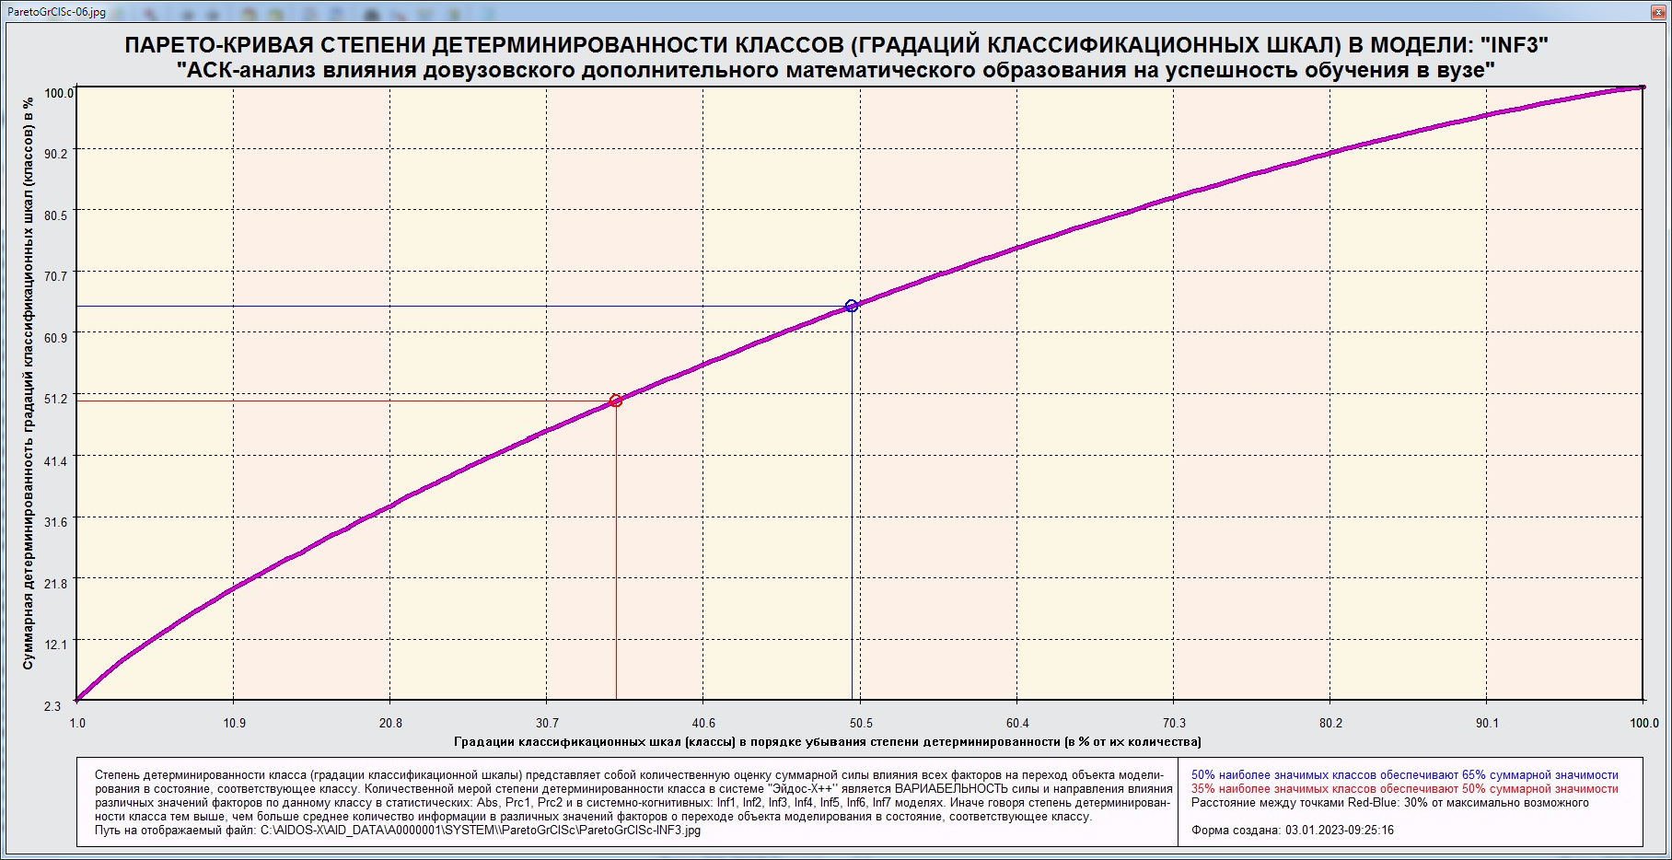
Рис. 61. Парето-кривая степени детерминированности классов
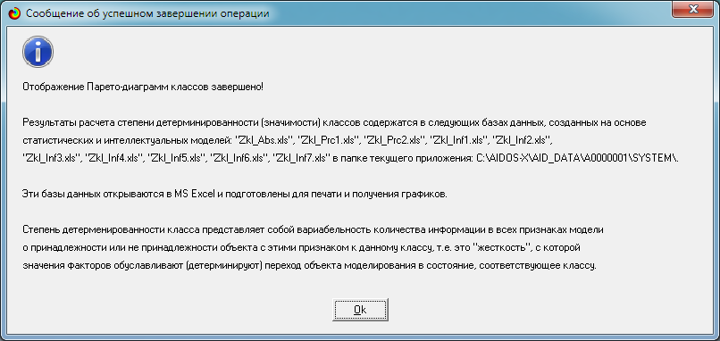
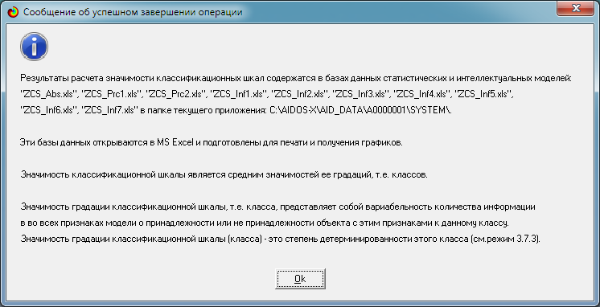
Рис. 62. Экранные формы режимов 3.7.2 и 3.7.3 системы «Эйдос»

В табл. 17 представлены исходные данные для построения кумулятивной кривой на рис. 61.
Из табл. 17 видно, какую долю от суммарной степени детерминированности всех классов имеет каждый класс. Это значит, что показатели степени обусловленности значениями факторов разных будущих состояний объекта моделирования, соответствующие классам, довольно существенно (более чем в 15 раз) различаются.
Таблица 17
Степень детерминированности классов в СК-модели INF3
№ | Код | Наименование | Степень детермини-рованности, % | Степень детермини-рованности кумулятивно, %
1 | 48 | ФУНД И КОМП АЛГЕБРА 4 СЕМ-3/3-отл | 2,3082382 | 2,3082382
2 | 76 | КОМБИНАТОРНЫЕ АЛГОРИТМЫ-1/3-удовл | 2,2816511 | 4,5898893
3 | 39 | ИН ЯЗ 4 СЕМ-3/3-отл | 2,0402510 | 6,6301403
4 | 78 | КОМБИНАТОРНЫЕ АЛГОРИТМЫ-3/3-отл | 2,0233110 | 8,6534514
5 | 37 | ИН ЯЗ 4 СЕМ-1/3-удовл | 1,6742633 | 10,3277146
6 | 28 | ФУНД И КОМП АЛГЕБРА 3 СЕМ-1/3-удовл | 1,6699602 | 11,9976748
7 | 25 | ДИФФ ГЕОМ И ТОПОЛОГИЯ-1/3-удовл | 1,5890431 | 13,5867178
8 | 46 | ФУНД И КОМП АЛГЕБРА 4 СЕМ-1/3-удовл | 1,5423021 | 15,1290200
9 | 13 | ФУНД И КОМП АЛГЕБРА 2 СЕМ ЭКЗ-1/3-удовл | 1,4759783 | 16,6049983
10 | 68 | КР 6 СЕМ-2/3-хор | 1,4686678 | 18,0736661
11 | 26 | ДИФФ ГЕОМ И ТОПОЛОГИЯ-2/3-хор | 1,4325301 | 19,5061961
12 | 7 | ФУНД И КОМП АЛГЕБРА 1 СЕМ-1/3-удовл | 1,3616555 | 20,8678516
13 | 43 | МАТ АНАЛИЗ 4 СЕМ ЭКЗ-1/3-удовл | 1,3368313 | 22,2046829
14 | 79 | ЧИСЛЕННЫЕ МЕТОДЫ 6 СЕМ-1/3-удовл | 1,2966567 | 23,5013396
15 | 91 | ТЕОР МЕХ 8 СЕМ-1/3-удовл | 1,2902992 | 24,7916387
16 | 81 | ЧИСЛЕННЫЕ МЕТОДЫ 6 СЕМ-3/3-отл | 1,2899731 | 26,0816118
17 | 67 | КР 6 СЕМ-1/3-удовл | 1,2803072 | 27,3619190
18 | 36 | КР 4 СЕМ-3/3-отл | 1,2713225 | 28,6332415
19 | 34 | КР 4 СЕМ-1/3-удовл | 1,2482806 | 29,8815221
20 | 52 | ТЕХН ПРОГР И РАБ НА ЭВМ 5 СЕМ-1/3-удовл | 1,2387970 | 31,1203191
21 | 4 | АНАЛИТ ГЕОМ 1 СЕМ-1/3-удовл | 1,2381768 | 32,3584959
22 | 103 | СРЕДНИЙ МАТ БАЛЛ-1/3-{3.1, 3.7} | 1,2284916 | 33,5869875
23 | 55 | УРАВН В ЧАСТН ПРОИЗВОДНЫХ-1/3-удовл | 1,2100338 | 34,7970212
24 | 100 | СРЕДНИЙ БАЛЛ-1/3-{3.0, 3.7} | 1,2054346 | 36,0024558
25 | 42 | ПЕДАГОГИКА-3/3-отл | 1,2016208 | 37,2040766
26 | 69 | КР 6 СЕМ-3/3-отл | 1,1789748 | 38,3830514
27 | 19 | АНАЛИТ ГЕОМ 2 СЕМ-1/3-удовл | 1,1583991 | 39,5414505
28 | 49 | ДИФФ УРАВНЕНИЯ 4 СЕМ-1/3-удовл | 1,1470043 | 40,6884548
29 | 56 | УРАВН В ЧАСТН ПРОИЗВОДНЫХ-2/3-хор | 1,1204903 | 41,8089451
30 | 31 | ДИФФ УРАВНЕНИЯ 3 СЕМ-1/3-удовл | 1,0770156 | 42,8859606
31 | 53 | ТЕХН ПРОГР И РАБ НА ЭВМ 5 СЕМ-2/3-хор | 1,0409826 | 43,9269432
32 | 96 | ТИМОМИИ 8 СЕМ-3/3-отл | 1,0406045 | 44,9675478
33 | 89 | ВАРИАЦИОННОЕ ИСЧИСЛ-2/3-хор | 1,0307470 | 45,9982947
34 | 105 | СРЕДНИЙ МАТ БАЛЛ-3/3-{4.4, 5.0} | 1,0275928 | 47,0258875
35 | 58 | КОМПЛ АНАЛИЗ 5 СЕМ-1/3-удовл | 1,0254419 | 48,0513294
36 | 93 | ТЕОР МЕХ 8 СЕМ-3/3-отл | 1,0223845 | 49,0737139
37 | 90 | ВАРИАЦИОННОЕ ИСЧИСЛ-3/3-отл | 1,0176675 | 50,0913815
38 | 17 | ФИЛОСОФИЯ-2/3-хор | 1,0158202 | 51,1072016
39 | 30 | ФУНД И КОМП АЛГЕБРА 3 СЕМ-3/3-отл | 1,0155695 | 52,1227711
40 | 60 | КОМПЛ АНАЛИЗ 5 СЕМ-3/3-отл | 1,0147751 | 53,1375462
41 | 95 | ТИМОМИИ 8 СЕМ-2/3-хор | 1,0094077 | 54,1469540
42 | 1 | МАТ АНАЛИЗ 1 СЕМ ЭКЗ-1/3-удовл | 0,9860758 | 55,1330297
43 | 88 | ВАРИАЦИОННОЕ ИСЧИСЛ-1/3-удовл | 0,9856051 | 56,1186348
44 | 70 | ФУНК АНАЛИЗ 6 СЕМ-1/3-удовл | 0,9844354 | 57,1030702
45 | 44 | МАТ АНАЛИЗ 4 СЕМ ЭКЗ-2/3-хор | 0,9834433 | 58,0865135
46 | 5 | АНАЛИТ ГЕОМ 1 СЕМ-2/3-хор | 0,9695560 | 59,0560695
47 | 73 | СТОХАСТ АНАЛИЗ 6 СЕМ-1/3-удовл | 0,9507041 | 60,0067736
48 | 61 | ДИСКР МАТЕМ, МАТЛОГИКА И ИХ ПРИЛ В МАТЕМ И КОМП НАУКАХ 5 СЕМ-1/3-удовл | 0,9489202 | 60,9556938
49 | 84 | ЧИСЛЕННЫЕ МЕТОДЫ 7 СЕМ-3/3-отл | 0,9362241 | 61,8919180
50 | 8 | ФУНД И КОМП АЛГЕБРА 1 СЕМ-2/3-хор | 0,9320635 | 62,8239815
51 | 97 | РАСПОЗНАВ ОБРАЗОВ И ИНТЕЛЛ СИСТЕМЫ-1/3-удовл | 0,9258221 | 63,7498036
52 | 29 | ФУНД И КОМП АЛГЕБРА 3 СЕМ-2/3-хор | 0,9229447 | 64,6727483
53 | 38 | ИН ЯЗ 4 СЕМ-2/3-хор | 0,8912764 | 65,5640247
54 | 16 | ФИЛОСОФИЯ-1/3-удовл | 0,8868143 | 66,4508390
55 | 50 | ДИФФ УРАВНЕНИЯ 4 СЕМ-2/3-хор | 0,8777595 | 67,3285985
56 | 14 | ФУНД И КОМП АЛГЕБРА 2 СЕМ ЭКЗ-2/3-хор | 0,8635660 | 68,1921645
57 | 2 | МАТ АНАЛИЗ 1 СЕМ ЭКЗ-2/3-хор | 0,8568050 | 69,0489695
58 | 10 | МАТ АНАЛИЗ 2 СЕМ-1/3-удовл | 0,8553323 | 69,9043018
Окончание табл. 17
59 | 102 | СРЕДНИЙ БАЛЛ-3/3-{4.3, 5.0} | 0,8466235 | 70,7509253
60 | 47 | ФУНД И КОМП АЛГЕБРА 4 СЕМ-2/3-хор | 0,8431317 | 71,5940570
61 | 24 | МАТ АНАЛИЗ 3 СЕМ ЭКЗ-3/3-отл | 0,8402040 | 72,4342610
62 | 104 | СРЕДНИЙ МАТ БАЛЛ-2/3-{3.7, 4.4} | 0,8194651 | 73,2537260
63 | 22 | МАТ АНАЛИЗ 3 СЕМ ЭКЗ-1/3-удовл | 0,8163692 | 74,0700953
64 | 32 | ДИФФ УРАВНЕНИЯ 3 СЕМ-2/3-хор | 0,7965482 | 74,8666435
65 | 45 | МАТ АНАЛИЗ 4 СЕМ ЭКЗ-3/3-отл | 0,7932954 | 75,6599389
66 | 41 | ПЕДАГОГИКА-2/3-хор | 0,7885729 | 76,4485118
67 | 15 | ФУНД И КОМП АЛГЕБРА 2 СЕМ ЭКЗ-3/3-отл | 0,7860755 | 77,2345873
68 | 57 | УРАВН В ЧАСТН ПРОИЗВОДНЫХ-3/3-отл | 0,7781868 | 78,0127741
69 | 63 | ДИСКР МАТЕМ, МАТЛОГИКА И ИХ ПРИЛ В МАТЕМ И КОМП НАУКАХ 5 СЕМ-3/3-отл | 0,7738154 | 78,7865895
70 | 72 | ФУНК АНАЛИЗ 6 СЕМ-3/3-отл | 0,7642092 | 79,5507987
71 | 23 | МАТ АНАЛИЗ 3 СЕМ ЭКЗ-2/3-хор | 0,7636322 | 80,3144309
72 | 74 | СТОХАСТ АНАЛИЗ 6 СЕМ-2/3-хор | 0,7496262 | 81,0640571
73 | 80 | ЧИСЛЕННЫЕ МЕТОДЫ 6 СЕМ-2/3-хор | 0,7482440 | 81,8123011
74 | 99 | РАСПОЗНАВ ОБРАЗОВ И ИНТЕЛЛ СИСТЕМЫ-3/3-отл | 0,7303139 | 82,5426149
75 | 9 | ФУНД И КОМП АЛГЕБРА 1 СЕМ-3/3-отл | 0,7253876 | 83,2680025
76 | 18 | ФИЛОСОФИЯ-3/3-отл | 0,7183673 | 83,9863698
77 | 20 | АНАЛИТ ГЕОМ 2 СЕМ-2/3-хор | 0,6975605 | 84,6839303
78 | 62 | ДИСКР МАТЕМ, МАТЛОГИКА И ИХ ПРИЛ В МАТЕМ И КОМП НАУКАХ 5 СЕМ-2/3-хор | 0,6972679 | 85,3811982
79 | 101 | СРЕДНИЙ БАЛЛ-2/3-{3.7, 4.3} | 0,6858105 | 86,0670088
80 | 21 | АНАЛИТ ГЕОМ 2 СЕМ-3/3-отл | 0,6837804 | 86,7507892
81 | 83 | ЧИСЛЕННЫЕ МЕТОДЫ 7 СЕМ-2/3-хор | 0,6657502 | 87,4165394
82 | 87 | СЕТИ И СИСТ ТЕЛЕКОММ-3/3-отл | 0,6611839 | 88,0777233
83 | 27 | ДИФФ ГЕОМ И ТОПОЛОГИЯ-3/3-отл | 0,6586970 | 88,7364203
84 | 82 | ЧИСЛЕННЫЕ МЕТОДЫ 7 СЕМ-1/3-удовл | 0,6485282 | 89,3849485
85 | 94 | ТИМОМИИ 8 СЕМ-1/3-удовл | 0,6407144 | 90,0256629
86 | 3 | МАТ АНАЛИЗ 1 СЕМ ЭКЗ-3/3-отл | 0,6362990 | 90,6619619
87 | 51 | ДИФФ УРАВНЕНИЯ 4 СЕМ-3/3-отл | 0,6192063 | 91,2811683
88 | 11 | МАТ АНАЛИЗ 2 СЕМ-2/3-хор | 0,5923396 | 91,8735078
89 | 12 | МАТ АНАЛИЗ 2 СЕМ-3/3-отл | 0,5883386 | 92,4618464
90 | 86 | СЕТИ И СИСТ ТЕЛЕКОММ-2/3-хор | 0,5706243 | 93,0324707
91 | 33 | ДИФФ УРАВНЕНИЯ 3 СЕМ-3/3-отл | 0,5665409 | 93,5990115
92 | 59 | КОМПЛ АНАЛИЗ 5 СЕМ-2/3-хор | 0,5576585 | 94,1566700
93 | 75 | СТОХАСТ АНАЛИЗ 6 СЕМ-3/3-отл | 0,5482472 | 94,7049172
94 | 35 | КР 4 СЕМ-2/3-хор | 0,5303214 | 95,2352386
95 | 40 | ПЕДАГОГИКА-1/3-удовл | 0,5280928 | 95,7633314
96 | 77 | КОМБИНАТОРНЫЕ АЛГОРИТМЫ-2/3-хор | 0,5089663 | 96,2722977
97 | 54 | ТЕХН ПРОГР И РАБ НА ЭВМ 5 СЕМ-3/3-отл | 0,4954211 | 96,7677188
98 | 6 | АНАЛИТ ГЕОМ 1 СЕМ-3/3-отл | 0,4941132 | 97,2618320
99 | 92 | ТЕОР МЕХ 8 СЕМ-2/3-хор | 0,4651239 | 97,7269559
100 | 66 | ПРОИЗВ ПРАКТ, ПРАКТ ПО ПОЛ ПРОФ УМЕНИЙ И ОПЫТА ПРОФ ДЕЯТ-3/3-отл | 0,4548012 | 98,1817571
101 | 65 | ПРОИЗВ ПРАКТ, ПРАКТ ПО ПОЛ ПРОФ УМЕНИЙ И ОПЫТА ПРОФ ДЕЯТ-2/3-хор | 0,4352081 | 98,6169652
102 | 98 | РАСПОЗНАВ ОБРАЗОВ И ИНТЕЛЛ СИСТЕМЫ-2/3-хор | 0,4264241 | 99,0433893
103 | 71 | ФУНК АНАЛИЗ 6 СЕМ-2/3-хор | 0,4080345 | 99,4514237
104 | 85 | СЕТИ И СИСТ ТЕЛЕКОММ-1/3-удовл | 0,4006311 | 99,8520548
105 | 64 | ПРОИЗВ ПРАКТ, ПРАКТ ПО ПОЛ ПРОФ УМЕНИЙ И ОПЫТА ПРОФ ДЕЯТ-1/3-удовл | 0,1479452 | 100,0000000

В табл. 18 приведена информация о степени детерминированности классификационных шкал значениями факторов в системно-когнитивной модели INF3.
Из табл. 18 видно, что классы различных классификационных шкал обусловлены действующими на объект моделирования факторами в разной степени: степени детерминированности классификационных шкал различаются примерно в 5 раз.

Таблица 18
Степень детерминированности классификационных шкал
в системно-когнитивной модели INF3
NUM | KOD_CLSC | NAME_CLSC | ZNACH_PRC | ZN_PRCNIT
1 | 26 | КОМБИНАТОРНЫЕ АЛГОРИТМЫ | 4,8139284 | 4,8139284
2 | 16 | ФУНД И КОМП АЛГЕБРА 4 СЕМ | 4,6936720 | 9,5076004
3 | 13 | ИН ЯЗ 4 СЕМ | 4,6057907 | 14,1133911
4 | 23 | КР 6 СЕМ | 3,9279497 | 18,0413408
5 | 9 | ДИФФ ГЕОМ И ТОПОЛОГИЯ | 3,6802702 | 21,7216110
6 | 10 | ФУНД И КОМП АЛГЕБРА 3 СЕМ | 3,6084744 | 25,3300854
7 | 27 | ЧИСЛЕННЫЕ МЕТОДЫ 6 СЕМ | 3,3348739 | 28,6649592
8 | 5 | ФУНД И КОМП АЛГЕБРА 2 СЕМ ЭКЗ | 3,1256198 | 31,7905790
9 | 15 | МАТ АНАЛИЗ 4 СЕМ ЭКЗ | 3,1135699 | 34,9041489
10 | 19 | УРАВН В ЧАСТН ПРОИЗВОДНЫХ | 3,1087109 | 38,0128598
11 | 35 | СРЕДНИЙ МАТ БАЛЛ | 3,0755494 | 41,0884092
12 | 12 | КР 4 СЕМ | 3,0499245 | 44,1383337
13 | 30 | ВАРИАЦИОННОЕ ИСЧИСЛ | 3,0340196 | 47,1723533
14 | 3 | ФУНД И КОМП АЛГЕБРА 1 СЕМ | 3,0191066 | 50,1914599
15 | 31 | ТЕОР МЕХ 8 СЕМ | 2,7778076 | 52,9692675
16 | 18 | ТЕХН ПРОГР И РАБ НА ЭВМ 5 СЕМ | 2,7752007 | 55,7444682
17 | 34 | СРЕДНИЙ БАЛЛ | 2,7378686 | 58,4823369
18 | 2 | АНАЛИТ ГЕОМ 1 СЕМ | 2,7018460 | 61,1841829
19 | 32 | ТИМОМИИ 8 СЕМ | 2,6907267 | 63,8749096
20 | 17 | ДИФФ УРАВНЕНИЯ 4 СЕМ | 2,6439702 | 66,5188797
21 | 6 | ФИЛОСОФИЯ | 2,6210017 | 69,1398814
22 | 20 | КОМПЛ АНАЛИЗ 5 СЕМ | 2,5978755 | 71,7377569
23 | 7 | АНАЛИТ ГЕОМ 2 СЕМ | 2,5397401 | 74,2774969
24 | 14 | ПЕДАГОГИКА | 2,5182865 | 76,7957834
25 | 1 | МАТ АНАЛИЗ 1 СЕМ ЭКЗ | 2,4791798 | 79,2749632
26 | 11 | ДИФФ УРАВНЕНИЯ 3 СЕМ | 2,4401046 | 81,7150677
27 | 8 | МАТ АНАЛИЗ 3 СЕМ ЭКЗ | 2,4202054 | 84,1352732
28 | 21 | ДИСКР МАТЕМ, МАТЛОГИКА И ИХ ПРИЛ В МАТЕМ И КОМП НАУКАХ 5 СЕМ | 2,4200036 | 86,5552767
29 | 28 | ЧИСЛЕННЫЕ МЕТОДЫ 7 СЕМ | 2,2505026 | 88,8057793
30 | 25 | СТОХАСТ АНАЛИЗ 6 СЕМ | 2,2485775 | 91,0543568
31 | 24 | ФУНК АНАЛИЗ 6 СЕМ | 2,1566790 | 93,2110358
32 | 33 | РАСПОЗНАВ ОБРАЗОВ И ИНТЕЛЛ СИСТЕМЫ | 2,0825600 | 95,2935959
33 | 4 | МАТ АНАЛИЗ 2 СЕМ | 2,0360104 | 97,3296062
34 | 29 | СЕТИ И СИСТ ТЕЛЕКОММ | 1,6324393 | 98,9620455
35 | 22 | ПРОИЗВ ПРАКТ, ПРАКТ ПО ПОЛ ПРОФ УМЕНИЙ И ОПЫТА ПРОФ ДЕЯТ | 1,0379545 | 100,0000000

3. ОБСУЖДЕНИЕ РЕЗУЛЬТАТОВ ИССЛЕДОВАНИЯ

Полученные результаты можно оценить как успешно решающие сформулированную проблему и обеспечивающие достижение поставленной цели. Эти результаты получены путем применения лингвистического Автоматизированного системно-когнитивного анализа (лингвистический АСК-анализ) и его программного инструментария – интеллектуальной системы «Эйдос».
Достижением данной работы является:
1. Возможность построения системно-когнитивных моделей предметной области на основе исходных данных, содержащих лингвистические переменные.
2. Возможность применения системно-когнитивных моделей для решения задач прогнозирования, принятия решений и исследования моделируемой предметной области.
В качестве перспективы продолжения исследований можно рекомендовать существенно увеличить объем исходных данных, количество исследуемых факторов, а также количество классификационных шкал и их градаций (классов) для описания будущих состояний объекта моделирования. Например, можно исследовать в создаваемых системно-когнитивных моделях влияние на учебные достижения учащихся вузов обучения в учебном подразделении Малый матфак и результаты ЕГЭ не по одной, а по нескольким направлениям подготовки и специальностям.

3.1. Элементы педагогического сопровождения

профессиональной адаптации студентов факультета математики и компьютерных наук

В настоящем исследовании нам представляется важным и целесообразным оценить дальнейшую корреляцию успешности обучения студентов различных направлений подготовки факультета математики и компьютерных наук с уровнем их профессиональной адаптации [23–35]. Для решения этой задачи мы воспользовались методикой Отто Липмана (в адаптации
А.В. Назарова). Цель данной методики – исследовать представления субъектов труда о значимости индивидуально-психологических свойств, оценить их иерархию в связи с особенностями профессиональной деятельности и опосредованно оценить уровень профессиональной адаптации субъектов труда. Нами были рассмотрены факторы, влияющие на профессиональную адаптацию по мнению студентов направления подготовки 44.03.05 Педагогическое образование (Математика, Информатика) (101 респондент) и 02.03.01 Математика и компьютерные науки (129 респондентов).
При анализе результатов анкетирования была построена таблица сравнений ответов респондентов – студентов направления подготовки 44.03.05 Педагогическое образование (Математика, Информатика) и 02.03.01 Математика и компьютерные науки (прил. 1). Последовательно сравнивались значения, полученные в столбцах D и J; F и L; H и N. Иными словами, сравнивались попарно следующие значения: количество студентов направления подготовки 44.03.05, подтвердивших значимость предлагаемого для оценки фактора (по всем трем уровням), и количество студентов направления подготовки 02.01.03, подтвердивших значимость данного фактора (по всем трем уровням).
Исходными предположениями определены условия, записанные с помощью логических конструкций:
=ЕСЛИ(D_{n}>=J_{n};"+";"-");
=ЕСЛИ(F_{n}>=L_{n};"+";"-");
=ЕСЛИ(H_{n}>=N_{n};"+";"-").
Таким образом, если количество ответов респондентов – студентов направления подготовки 44.03.05 имеет большее числовое значение, то в отдельных ячейках таблицы (сектор 3) (прил. 1) ставится символ «+». Но если указанное условие не выполняется, то в указанных ячейках ставится символ «–».
Из 123 возможных сочетаний (последовательных сравнений уровней значимости соответствующих факторов) в процессе анализа выделены следующие комбинации ответов респондентов. При анализе ответов на вопросы 1–8 было зафиксировано соотношение символов «+» и «–» как 15 к 9 (относительный коэффициент приближения равен 1,7). То есть студенты направления подготовки 44.03.05 считают, что для повышения уровня своей профессиональной адаптации необходимо владеть современными технологиями представления информации вообще и дидактической информации в частности. Вероятно, от этого в значительной степени зависит их способность формирования ими приобретенных специальных профессиональных компетенций у обучаемых в дальнейшей профессиональной деятельности. Соответственно, компетенции 1–8 могут быть соотнесены с категорией, которую мы классифицируем как «Специальные профессиональные компетенции».
При анализе ответов респондентов на вопросы 9–16 было зафиксировано преобладание выбора «очень значимый фактор» и «значимый фактор» у студентов направления подготовки 44.03.05 по отношению к аналогичному выбору студентов направления подготовки 02.03.01 как 14 к 10 (относительный коэффициент приближения равен 1,4<1,7). Вероятно, студенты направлений подготовки 44.03.05 и 02.03.01 практически одинаково считают, что для повышения уровня их профессиональной адаптации необходимо владеть современными информационными технологиями. Компетенции 9–16 отнесены нами к категории «Информационные компетенции». Примечательно, что такую компетенцию, как «Способность к перманентному изучению нового, в том числе свободного и российского программного обеспечения» (вопрос 16) студенты направления подготовки 02.03.01 выбирали с большей частотой в качестве «очень значимого фактора профессиональной адаптации» по сравнению со студентами направления подготовки 44.03.05 (35,66% и 11,88% соответственно). Это свидетельствует о том, что популяризация свободного и российского программного обеспечения в образовательной организации имеет важное значение и должна всемерно поддерживаться на факультете.
При анализе ответов студентов на вопросы 17–31 отмечено соотношение выбора «очень значимый фактор» и «значимый фактор» у студентов направления подготовки 44.03.05 по отношению к аналогичному выбору студентов направления подготовки 02.03.01 как 28 к 17 (относительный коэффициент приближения равен 1,6<1,7). Компетенции 17–31 отнесены нами к категории «Коммуникационные компетенции». Очевидно, что студенты направления подготовки 44.03.05 осознают большую значимость soft skills для профессиональной адаптации и будущей карьеры учителя по сравнению со студентами направления подготовки 02.03.01. Вероятно, это связано с необходимостью у студентов-педагогов коммуницировать с обучающимися и их родителями уже в период прохождения педагогической практики и со сформированностью некоторых навыков общения в процессе изучения специальных дисциплин, таких как Педагогика, Психология и др., не реализуемых в учебном плане направления подготовки 02.03.01.
Иная ситуация сложилась при ответе на вопросы 32–41 (эти компетенции отнесены нами к категории «Личностные компетенции»), а именно отмечено соотношение выбора «очень значимый фактор» и «значимый фактор» у студентов направления подготовки 44.03.05 по отношению к аналогичному выбору студентов направления подготовки 02.03.01 как 13 к 17 (относительный коэффициент приближения равен 0,76<1,7). Такие факторы, как развитие самодисциплины при решении поставленных задач, развитие стремления изучать различные факторы, связанные с решением задач и др., оказались более важными для студентов направления подготовки 02.03.01. В данном случае мы считаем необходимым внести необходимые коррективы в образовательный процесс (при изучении таких дисциплин, как, например, «Современные технологии представления учебной информации», где студенты могут развивать креативность и нетривиальность мышления при разработке дидактических материалов и интерактивных ресурсов), чтобы повысить мотивацию и гибкость мышления студентов направления подготовки 44.03.05.
После анализа ответов студентов на предложенные им вопросы, можно отметить, что:
– студенты обоих направлений подготовки считают важным для повышения уровня профессиональной адаптации и будущей карьеры развитие информационных компетенций (вопросы 9–16). Эти компетенции связаны с умением правильно оценивать поступающую информацию, корректно оперировать ею, оценивать валидность источника информации, а также с развитием (во внутреннем плане действий) способности к изучению новой информации, в частности, деловой, профессиональной, к которой мы относим и актуальное программное обеспечение (в особенности российское и свободное);
– развитие коммуникационных компетенций, содержание которых отражено в вопросах 17–31, вызывает больший интерес у студентов направления подготовки 44.03.05. Вероятно, это связано с тем, что указанные компетенции находятся в плоскости личностной и эмоциональной перцепции других людей – участников образовательного процесса. Это дает основания предполагать, что большинство выпускников данного направления подготовки планирует работать по специальности. Однако важно заметить, что некоторый процент (35–40%) студентов направления подготовки 02.03.01 также планирует работать в качестве учителя математики и/или информатики;
– вопросы 32–41, отражающие содержание личностных компетенций, связаны с оценкой внутреннего восприятия своих специфических личностных качеств, например, быстродействие в условиях дефицита времени, способность к саморазвитию в профессионально-творческом плане (акмеологические свойства личности), знание и соблюдение законов в области профессиональной деятельности и при работе с информационными ресурсами и технологиями. Более значимыми они оказались для студентов направления подготовки 02.03.01;
– максимальные количественные отличия при оценке степени значимости факторов, влияющих на уровень профессиональной адаптации, зафиксированы при ответах студентов на группу вопросов 1–8 (специальные профессиональные компетенции) (прил. 2). То есть представляется целесообразным оптимизировать процесс получения указанных компетенций в образовательном процессе студентов направления подготовки 44.03.05. В этой связи можно предложить некоторые рекомендации по организации учебного курса «Современные технологии представления учебной информации», структура которого отвечает поставленной цели, поскольку в данном курсе студенты изучают новые тренды в сфере образовательных технологий, технологии и средства визуализации учебного материала, методики индивидуализированной оценки образовательных результатов обучающихся.

3.2. Рекомендации по оптимизации процесса

формирования специальных профессиональных

компетенций при реализации курса «Современные

технологии представления учебной информации»

Указанный курс спроектирован и размещен в LMS Moodle (прил. 3). Данный электронный курс включает в себя материалы лекционных занятий, лабораторные работы, краткое описание (процедура проведения, критерии оценивания) контрольно-экспериментальной части курса – мастер-класс «Фрагмент урока с использованием современных технологий представления дидактической информации». Отметим, что в указанном курсе при работе с программным обеспечением особое внимание уделяется свободному и российскому ПО, актуальность которого в данный момент крайне высока. Важно отметить, что в начале работы с указанным курсом все студенты имеют роль участника «Student», но администратор курса по просьбе преподавателя (например, при выполнении лабораторных работ 4–5), устанавливает студентам роль участника «Teacher», позволяющую им в полной мере редактировать элементы соответствующего задания.

План лекционных занятий

1. Глобальные тренды развития технологий представления дидактической информации.
2. Технологии активного обучения.
3. Технологии адаптивного обучения. Индивидуализация образовательной траектории обучающегося.
4. Игровые технологии и технологии геймификации: особенности применения в образовательном процессе. Механика дидактической игры.
5. Технологии формирующего оценивания.
6. Современные средства оценивания уровня обученности.
7. Тестирование: типологизация, алгоритмизация, проектирование и реализация тестов.
8. Структура современного электронного учебного курса. Проектирование и дизайн элементов курса.

Темы для выступлений с докладами, презентациями, видеокастами в качестве солекторов

1. Молодежь России: какая она сегодня (результаты работы Центра молодежных исследований).
2. Интерактивности в iSpring Suite и их реализация в электронном учебном курсе.
3. Программное обеспечение для создания электронных обучающих курсов. Конструкторы гибких интерактивных курсов.
4. Геймификация в современном образовательном процессе.
5. Программное обеспечение для создания игровых образовательных приложений.
6. Деловая игра: принципы и реализация.
7. Микрообучение: принципы, реализация, результаты.
8. Кейс-метод: алгоритмы внедрения и применения.
9. Перевернутое обучение как метод взаимодействия с одаренными обучающимися.
10. Интерактивное и формирующее оценивание: проблемы и перспективы.
11. Чат-боты как инструмент мотивации и усиления восприятия учебного контента в современном образовательном процессе.
12. Конфликты в педагогической коммуникации. Педагогическое мастерство педагога.
13. Кадровый резерв педагогических вузов: отбор, стимулирование и развитие.

План лабораторных работ

1. Работа с программами визуализации дидактической информации.
2. Работа с сервисом Learning Apps.
3. Работа с программным комплексом ISpring Suite.
4. Работа с сервисами ВЗНАНИЯ, e-Treniki. Создание дидактических игровых тренажеров.
5–6. Рандомизированные тесты в LMS Moodle: алгоритм создания, валидизация и валидация.
7–8. Создание тестов посредством HTML и Java Script.
Контрольно-экспериментальная часть курса, а именно мастер-класс «Фрагмент урока с использованием современных технологий представления дидактической информации», – это отдельный вид занятий, завершающий теоретический и практический блоки курса. Занятия данного типа организуются в виде индивидуальных или командных (не более двух человек в команде) выступлений студентов. При этом из состава академической группы выбираются по три эксперта для оценивания каждого выступления с фрагментом урока. Ротация рабочих групп происходит на каждом занятии.
Для оценивания всех характеристик фрагмента урока и заполнения экспертам предлагается Протокол педагогической экспертизы фрагмента урока (Протокол экспертной комиссии), в который включены шесть разделов (прил. 4).
1. Общая информация (ФИО выступающих преподавателей, учебная дисциплина, тема, класс, ФИО и подписи экспертов).
2. Технологии представления дидактической информации, используемые при реализации фрагмента урока. Экспертной группе требуется отметить наличие технологий, указанных в протоколе (инфографика, сторителлинг, скетчинг, скрайбинг, игровые или технологии геймификации, виртуальная или дополненная реальность), или указать другие.
3. Инструментальные и программные средства, используемые при реализации фрагмента урока. Экспертной группе требуется отметить наличие программных средств, указанных в протоколе (iSpring Suite, H5P, HTML и JS, Learning Apps, LMS Moodle, e-Treniki), или указать другие программные средства.
4. Оборудование и другие средства визуализации, используемые при реализации фрагмента урока. Экспертной группе требуется отметить наличие таких средств, указанных в протоколе (компьютер, проектор, телевизор, физические модели, плакаты, конструкторы, схемы, в том числе электронные), или указать другие средства визуализации.
5. Педагогические методики и образовательные технологии, используемые при реализации фрагмента урока. Экспертам необходимо отметить их использование преподавателем (перевернутый класс, виртуальный класс, чат-бот, массовый online-курс, проектное обучение, формирующее оценивание), или указать другие педагогические методики и образовательные технологии.
6. Общая оценка за урок, краткий комментарий и рекомендации экспертов.
По завершении выступления студента (ов) с фрагментом урока предоставляется слово для подведения итогов членам экспертной комиссии. Они подчеркивают положительные моменты продемонстрированного фрагмента урока, указывают на недочеты, которых следует избегать в дальнейшем, озвучивают оценку за фрагмент урока. Выступившие с демонстрацией фрагмента урока студенты, а также все желающие в аудитории высказывают свое мнение – соглашаются или, напротив, могут оппонировать экспертам. Преподаватель, ведущий дисциплину «Современные технологии представления учебной информации», подводит окончательный итог, оценивает деятельность студентов, выступающих с фрагментом урока, и работу экспертов с позиций наставника, топ-менеджера и тьютора, высказывает пожелания по оптимизации урока.
Ротация студентов, выступающих с фрагментом урока, и экспертных групп происходит последовательно на четырех занятиях в течение последнего месяца изучения дисциплины. То есть каждый студент в ходе реализации контрольно-экспериментальной части курса находится в роли и выступающего с фрагментом урока, и эксперта. По завершении курса студенты, выполнившие теоретическую и практическую часть учебного плана, получают отметку «зачтено».
Таким образом, по завершении курса «Современные технологии представления учебной информации» студенты приобретают необходимые для дальнейшей профессиональной деятельности и профессиональной адаптации специальные профессиональные компетенции, заключающиеся в знании основных видов современных технологий представления дидактической информации, владении средствами реализаций данных технологий (в том числе программными), способности реализовывать перечисленные ранее технологии в своей практической деятельности в образовательном процессе.
Перспективность и ценность результатов подобных исследований и разработок для теории и практики не вызывает особых сомнений, что подтверждается работами авторов в этой области [1–42]. У желающих есть все возможности для изучения данной работы и для дальнейших исследований с применением АСК-анализа и системы «Эйдос» на своем компьютере. Для этого надо скачать систему с сайта разработчика по ссылке на странице: http://lc.kubagro.ru/aidos/_Aidos-X.htm, а затем в диспетчере приложений (режим 1.3) установить интеллектуальное облачное Эйдос-приложение № 348. По различным аспектам применения данной технологии есть большое количество видеозанятий (около 300), с которыми можно ознакомиться по ссылкам: http://lc.kubagro.ru/aidos/How_to_make_your_own_cloud_Eidos-application.pdf.
Итак, на основе анализа приведенных когнитивных функций можно сделать вывод о том, что обучение в учебном подразделении Малый матфак является фактором, однозначно положительно влияющим на успешность дальнейшего обучения по математическим дисциплинам. Таким образом, подтвердилась главная гипотеза, выдвинутая в начале работы, а также дополнительная гипотеза о том, что чем выше балл ЕГЭ, тем выше и успешность обучения учащихся в вузе.

Библиографические ссылки

- Луценко, Е. В. Автоматизированный системно-когнитивный анализ в управлении активными объектами : (системная теория информации и ее применение в исследовании экономических, социально-психологических, технологических и организационно-технических систем) / Е. В. Луценко. – Краснодар : КубГАУ им. И.Т. Трубилина, 2002. – 605 с.
- Орлов, А. И. Системная нечеткая интервальная математика / А. И. Орлов, Е. В. Луценко. – Краснодар : КубГАУ им. И.Т. Трубилина, 2014. – 600 с.
- Свидетельство о государственной регистрации программы для ЭВМ № 2022615135 Российская Федерация. Персональная интеллектуальная онлайн среда «ЭЙДОС-Х Professional» (Система «Эйдос-Хрro») : № 2022613875 : заявл. 16.03.2022 : опубл. 29.03.2022. URL: http://lc.kubagro.ru/aidos/2022615135.jpg.
- Грушевский, С. П. Измерение результатов научной деятельности: проблемы и решения / С. П. Грушевский, Е. В. Луценко, В. И. Лойко. – Краснодар : КубГАУ им. И.Т. Трубилина, 2017. – 343 с.
- Грушевский, С. П. Системно-когнитивный анализ педагогической информации аграрного вуза как фактор управления качеством подготовки кадров для регионального АПК / С. П. Грушевский, Е. В. Луценко, А.В. Рожков // Научный журнал КубГАУ. – 2017. – № 129. URL: http://ej.kubagro.ru/2017/05/pdf.
- Луценко, Е. В. Метризация измерительных шкал различных типов и совместная сопоставимая количественная обработка разнородных факторов в системно-когнитивном анализе и системе «Эйдос» / Е. В. Луценко // Научный журнал КубГАУ. – 2013. – № 92. URL: http://ej.kubagro.ru/2013/08/pdf.
- Луценко, Е. В. Инвариантное относительно объемов данных нечеткое мультиклассовое обобщение F-меры достоверности моделей Ван Ризбергена в АСК-анализе и системе «Эйдос» /
Е. В. Луценко // Научный журнал КубГАУ. – 2017. – № 126. URL: http://ej.kubagro.ru/2017/02/pdf.
- Луценко, Е. В. Сценарный и спектральный автоматизированный системно-когнитивный анализ / Е. В. Луценко. – Краснодар : КубГАУ им. И.Т. Трубилина, 2021. – 288 с.
- Орлов, А. И. Анализ данных, информации и знаний в системной нечеткой интервальной математике / А. И. Орлов,
Е. В. Луценко. – Краснодар : КубГАУ имени И.Т. Трубилина, 2022. – 405 с.
- Луценко, Е. В. Количественный автоматизированный SWOT- и PEST-анализ средствами АСК-анализа и интеллектуальной системы «Эйдос-Х++» / Е. В. Луценко // Научный журнал КубГАУ. – 2014. – № 101. URL: http://ej.kubagro.ru/2014/07/pdf.
- Луценко, Е. В. Системное обобщение принципа Эшби и повышение уровня системности модели объекта познания как необходимое условие адекватности процесса его познания /
Е. В. Луценко // Научный журнал КубГАУ. – 2020. – № 163. URL: http://ej.kubagro.ru/2020/09/pdf.
- Луценко, Е. В. Эффективность объекта управления как его эмерджентное свойство и повышение уровня системности как цель управления / Е. В. Луценко // Научный журнал КубГАУ. – 2021. – № 165. URL http://ej.kubagro.ru/2021/01/pdf.
- Луценко, Е. В. Метод когнитивной кластеризации или кластеризация на основе знаний (кластеризация в системно-когнитивном анализе и интеллектуальной системе «Эйдос») / Е. В. Луценко, В. Е. Коржаков // Научный журнал КубГАУ. – 2011. – № 71. URL: http://ej.kubagro.ru/2011/07/pdf.
- Луценко, Е. В. Системная теория информации и нелокальные интерпретируемые нейронные сети прямого счета / Е. В. Луценко // Научный журнал КубГАУ. – 2003. – № 1. URL: http://ej.kubagro.ru/2003/01/pdf.
- Луценко, Е. В. Проблемы и перспективы теории и методологии научного познания и автоматизированный системно-когнитивный анализ как автоматизированный метод научного познания, обеспечивающий содержательное феноменологическое моделирование / Е. В. Луценко // Научный журнал КубГАУ. – 2017. – № 127. URL: http://ej.kubagro.ru/2017/03/pdf.
- Пойа Д. Математика и правдоподобные рассуждения / под ред. С.А. Яновской; пер. с англ. И.А. Вайнштейна. – М.: Наука. – 1975. – 464 с. – URL: http:// ilib.mccme. ru/djvu/polya/ rassuzhdenija.htm.
- Луценко, Е. В. Системно-когнитивный анализ как развитие концепции смысла Шенка – Абельсона / Е. В. Луценко // Научный журнал КубГУ. – 2004. – № 5. URL: http://ej.kubagro.ru/2004/05/pdf.
- Луценко, Е. В. Системы представления и приобретения знаний / Е. В. Луценко, В. И. Лойко, В. Н. Лаптев. – Краснодар : Экоинвест, 2018. – 513 с.
- Грушевский, С.П. О работе факультета математики и компьютерных наук Кубанского государственного университета по профессионально-математической ориентации школьников // Историческая и социально-образовательная мысль. – 2012. – № 3. – С.105–118.
- Бочаров, А.В. Технологии массовой профильно-ориентационной работы с абитуриентами в системе дополнительной математической подготовки / А.В. Бочаров, С.П. Грушевский // Известия Смоленского государственного университета. – 2016. – № 2(34). – С. 337–343.
- Бочаров, А.В. Технологии профессионально-математической ориентационной работы с абитуриентами / А.В. Бочаров,
С.П. Грушевский // Проблемы теории и практики обучения математике: сборник научных работ, представленных на Международную конференцию «67 Герценовские чтения». – Санкт-Петербург: Изд-во РГПУ им. Герцена, 2014. – С. 117–122.
- Аронова Е.Ю., Педагогическое сопровождение процесса профессионального самоопределения старшеклассников. Анализ опыта математического образования в вузе / Е.Ю. Аронова,
А.В. Бочаров, С.П. Грушевский // Историческая и социально-образовательная мысль. – 2013. – №1. – С. 82–85.
- Назаров, А. В. Свободное и российское программное обеспечение в образовательных технологиях геймификации /
А. В. Назаров // Дистанционные образовательные технологии : материалы VII Международной научно-практической конференции, Ялта, 20–22 сентября 2022 года. – Симферополь: ООО «Издательство Типография «Ариал», 2022. – С. 91–95.
- Свободное и российское программное обеспечение в профессиональной подготовке преподавателей для аграрного образования и возможности импортозамещения / С. П. Грушевский,
Е. В. Луценко, О. В. Назарова, А. В. Назаров // Труды Кубанского государственного аграрного университета. – 2022. – № 97. – С. 197–206.
- Назаров, А. В. Психолого-педагогические условия поддержки позитивной я-концепции студентов в период перехода на использование свободного и российского программного обеспечения / А. В. Назаров // Вопросы современной науки и практики. Университет им. В.И. Вернадского. – 2022. – № 3(85). – С. 112–123.
- Назаров, А. В. Свободное и отечественное программное обеспечение как инструмент консолидации образования, науки, экономики и производства / А. В. Назаров, О. В. Назарова // Актуальные проблемы обучения математике и информатике в школе и вузе : материалы VI Международной научной интернет-конференции, Москва, 11–12 декабря 2020 года / под общ. ред. Л.И. Боженковой, М.В. Егуповой. – М.: Московский педагогический государственный университет, 2021. – С. 421–431.
- Назарова, О. В. О преимуществах свободно распространяемого программного обеспечения в дистанционном обучении /
О. В. Назарова, А. В. Назаров // Педагогическая информатика. – 2020. – № 3. – С. 34–47.
- Назарова, О. В. Практические аспекты использования игровых технологий в процессе организации долговременной самостоятельной работы студентов высшей школы / О. В. Назарова,
А. В. Назаров // Общество: социология, психология, педагогика. – 2019. – № 12(68). – С. 177–182.
- Назарова, О. В. Свободнораспространяемое программное обеспечение при организации дистанционного обучения в вузах / О. В. Назарова, С. П. Шмалько, А. В. Назаров // Дистанционные образовательные технологии : сборник трудов V Международной научно-практической конференции, Ялта, 22–25 сентября 2020 года / отв. ред. В.Н. Таран. – Симферополь: ООО «Издательство Типография «Ариал», 2020. – С. 146–150.
- Шевцов, В. В. Использование Agile-технологии в процессах обучения в вузе / В. В. Шевцов, О. В. Назарова // Антропологическая дидактика и воспитание. – 2022. – Т. 5, № 5. – С. 124–139.
- Freeware software in the implementation of interactive educational content / O. V. Nazarova, S. P. Shmalko, A. V. Nazarov, N. I. Sevryugina // CEUR Workshop Proceedings : 5, Yalta, Crimea, 22–25 September 2020. – Yalta, Crimea, 2021. – P. 199–210.
- Назарова, О. В. Тестирование обучающихся в цифровой среде: преимущества, типологизация, алгоритмизация / О. В. Назарова, А. В. Назаров, Н. И. Черхарова // Вопросы современной науки и практики. Университет им. В.И. Вернадского. – 2021. –
№ 3(81). – С. 118–131.
- Вербичева, Е. А. Повышение эффективности педагогического образования посредством инновационных цифровых форм обучения / Е. А. Вербичева, О. В. Назарова, А. В. Назаров // Проблемы современного педагогического образования. – 2021. –
№ 72–4. – С. 57–60.
- Косярский, А. А. Организация дистанционного обучения в рамках цифровизации образования / А. А. Косярский, Т. И. Дорошкевич, О. В. Назарова // Вопросы современной науки и практики. Университет им. В.И. Вернадского. – 2020. – № 4(78). – С. 113–121.
- Современные информационные технологии в управлении сложными социально-экономическими системами : монография / Г. Д. Нестеров, Н. С. Нестерова, К. Н. Цебренко [и др.]. – Краснодар : Новация, 2018. – 115 с. URL: https://elibrary.ru/item.asp?id=32714792.
- Курдюкова, Н. А. Психологические аспекты педагогического оценивания : учебное пособие для вузов / Н. А. Курдюкова. – 2-е изд., испр. и доп. – М.: Юрайт, 2023. – 120 с. – URL: https://urait.ru/bcode/518216.
- Воробьева, С. В. Современные средства оценивания результатов обучения в общеобразовательной школе : учебник для вузов / С. В. Воробьева. – 2-е изд., перераб. и доп. – М.: Юрайт, 2023. – 770 с. – URL: https://urait.ru/bcode/513856.
- Гордиенко, О. В. Современные средства оценивания результатов обучения : учебник для вузов / О. В. Гордиенко. – 2-е изд., испр. и доп. – М.: Юрайт, 2023. – 177 с. – (Высшее образование). – URL: https://urait.ru/bcode/514205.
- Виды оценочных средств. Подготовка практико-ориентированного педагога : практическое пособие / Е. В. Слизкова [и др.] ; под ред. Е. В. Слизковой. – М.: Юрайт, 2023. – 138 с. – URL: https://urait.ru/bcode/515405.
- Носс, И. Н. Качественные и количественные методы исследований в психологии : учебник для вузов / И. Н. Носс. – М.: Юрайт, 2023. – 355 с. – URL: https://urait.ru/bcode/511136.
- Рожков, Н. Н. Квалиметрия и управление качеством. Математические методы и модели : учебник и практикум для вузов / Н. Н. Рожков. – 2-е изд., перераб. и доп. – М.: Юрайт, 2023. – 167 с. – URL: https://urait.ru/bcode/515544.
- Патрушева, И. В. Психология и педагогика игры : учебное пособие для вузов / И. В. Патрушева. – М.: Юрайт, 2022 ; Тюмень : Тюменский государственный университет. – 130 с. – URL: https://urait.ru/bcode/492382.
- Гасумова, С. Е. Информационные технологии в социальной сфере : учебник и практикум для среднего профессионального образования / С. Е. Гасумова. – 6-е изд. – М.: Юрайт, 2023. – 284 с. – URL: https://urait.ru/bcode/518685.
- Станкевич, Л. А. Интеллектуальные системы и технологии : учебник и практикум для вузов / Л. А. Станкевич. – М.: Юрайт, 2023. – 397 с. – URL: https://urait.ru/bcode/511651.
- Социальные технологии : учебное пособие для вузов /
И. Б. Орлова [и др.] ; под ред. И. Б. Орловой. – М.: Юрайт, 2023. – 174 с. – URL: https://urait.ru/bcode/517063.
- Леонова, Е. В. Психологическое обеспечение непрерывного образования : монография / Е. В. Леонова. – 2-е изд. – М.: Юрайт, 2022. – 275 с. – URL: https://urait.ru/bcode/495022.
- Современные образовательные технологии : учебное пособие для вузов / Л. Л. Рыбцова [и др.] ; под общ. ред. Л. Л. Рыбцовой. – М.: Юрайт, 2022. – 92 с. – URL: https://urait.ru/bcode/493618.
- Куркова, Н. С. Аудиовизуальные технологии в рекламе : учебное пособие для вузов / Н. С. Куркова. – 2-е изд. – М.: Юрайт, 2022. – 127 с. – URL: https://urait.ru/bcode/497186.
- Педагогические технологии: в 3 ч. Ч. 1. Образовательные технологии : учебник и практикум для вузов / Л. В. Байбородова [и др.] ; под общ. ред. Л. В. Байбородовой, А. П. Чернявской. – 2-е изд., перераб. и доп. – М.: Юрайт, 2023. – 258 с. – URL: https://urait.ru/bcode/513254.
- Коджаспирова, Г. М. Педагогическая антропология : учебник и практикум для вузов / Г. М. Коджаспирова. – М.: Юрайт, 2023. – 360 с. – URL: https://urait.ru/bcode/511269.
- Педагогические технологии: в 3 ч. Ч. 2. Организация деятельности : учебник и практикум для вузов / Л. В. Байбородова [и др.] ; под ред. Л. В. Байбородовой. – 2-е изд., перераб. и доп. – М.: Юрайт, 2023. – 234 с. – URL: https://urait.ru/bcode/516049.
- Факторович, А. А. Педагогические технологии : учебное пособие для вузов / А. А. Факторович. – 2-е изд., испр. и доп. – М.: Юрайт, 2023. – 128 с. – URL: https://urait.ru/bcode/513663.
- Коротаева, Е. В. Теория и практика педагогических взаимодействий : учебник и практикум для вузов / Е. В. Коротаева. – М.: Юрайт, 2023. – 242 с. – URL: https://urait.ru/bcode/517385.
- Образцов, П. И. Методология педагогического исследования : учебное пособие для вузов / П. И. Образцов. – 2-е изд., испр. и доп. – М.: Юрайт, 2023. – 156 с. – URL: https://urait.ru/bcode/514377.

ПРИЛОЖЕНИЯ
Приложение 1
Анализ ответов студентов на вопросы 1–16
124
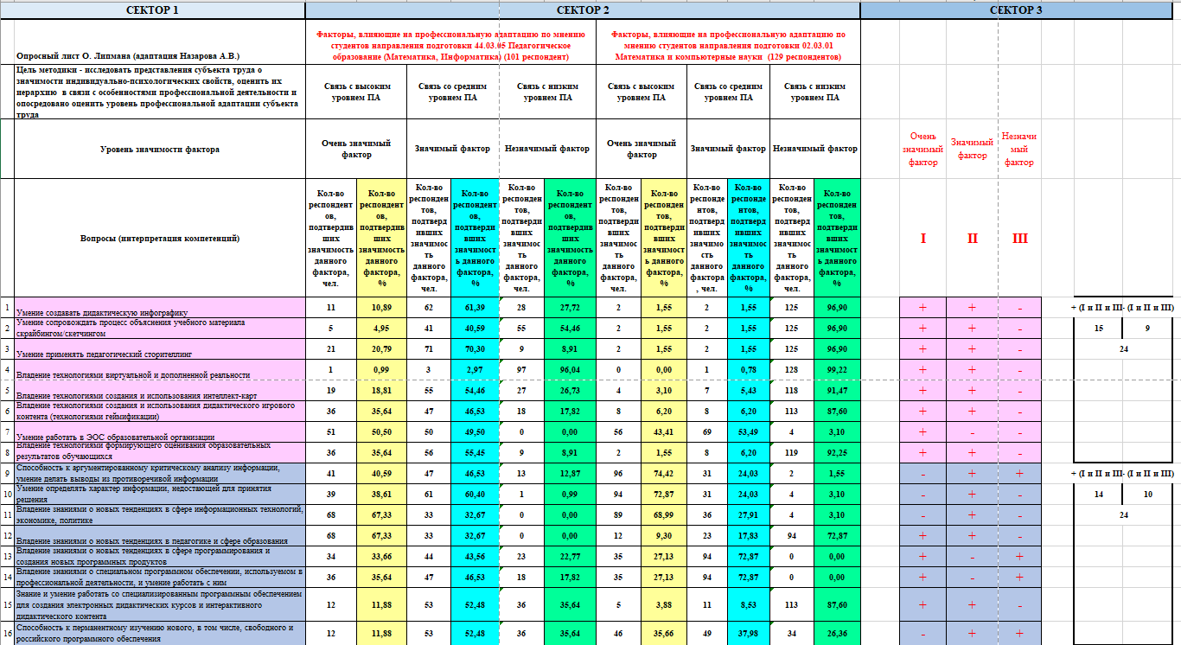
Окончание прил. 1
Анализ ответов студентов на вопросы 17–41
125
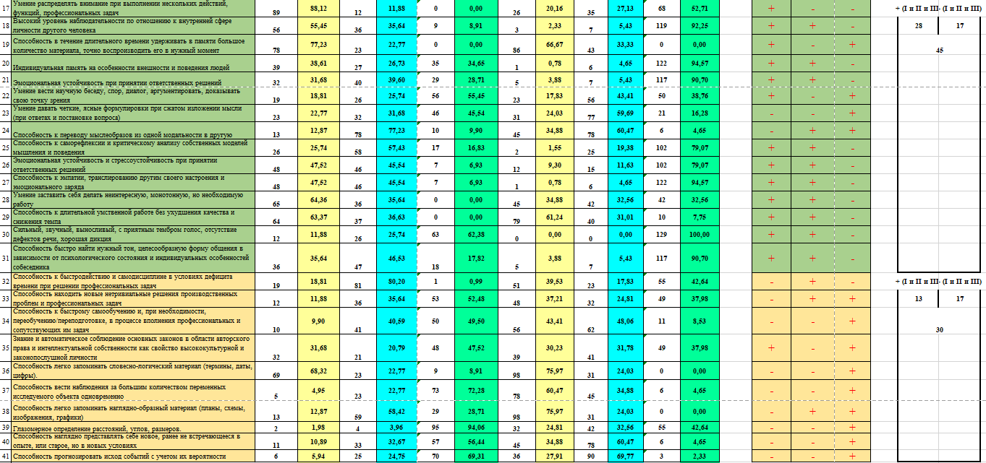
Приложение 2
Уровень значимости факторов 1–8 по мнению студентов направлений подготовки 44.03.05 и 02.03.01

126

Приложение 3
Материалы лекционных занятий курса СТПУИ в LMS Moodle
127
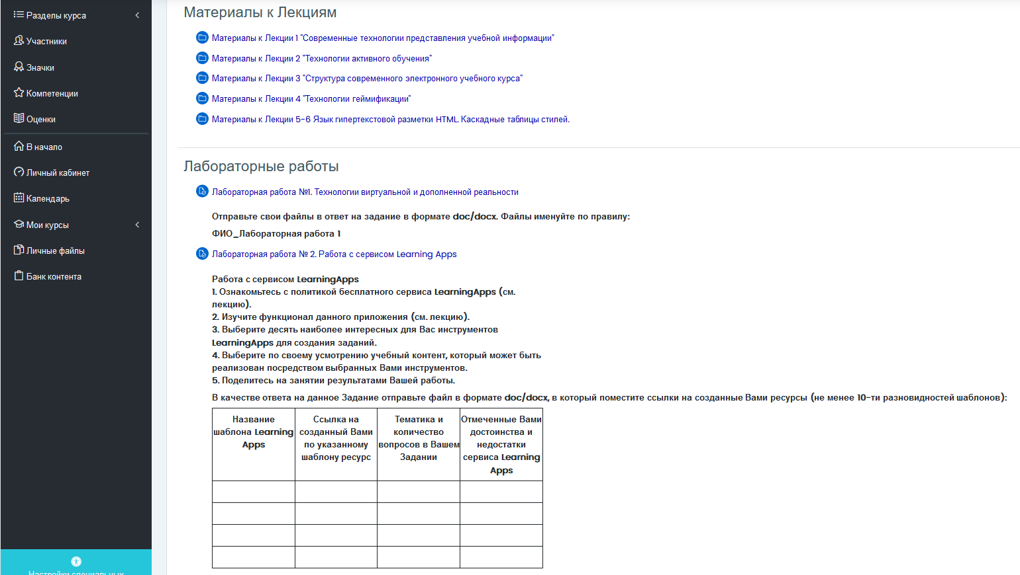
Окончание прил. 3
Задания для лабораторных работ курса СТПУИ в LMS Moodle
128
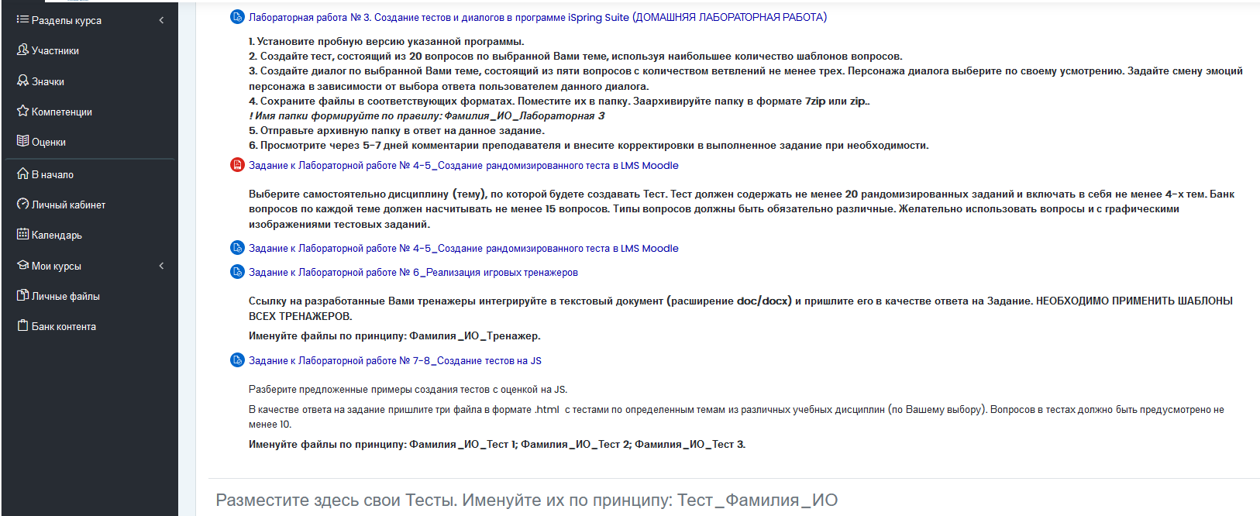
Приложение 4
Протокол экспертной комиссии по оцениванию фрагмента урока
129
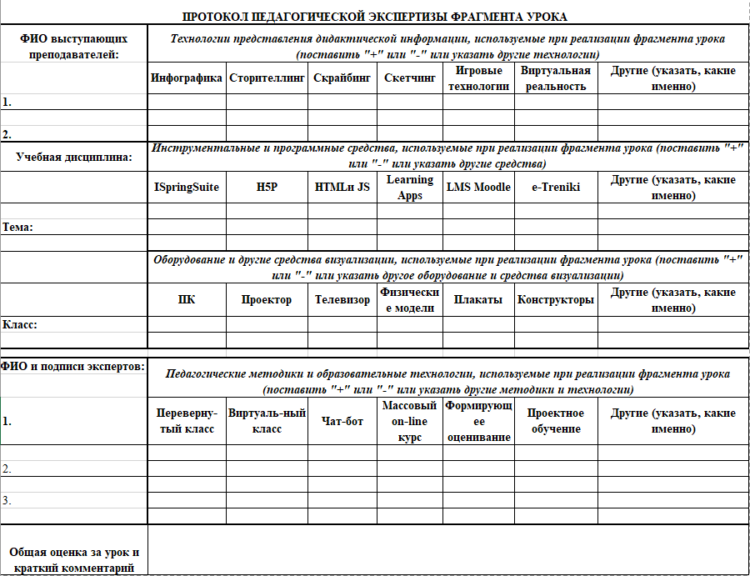

ОГЛАВЛЕНИЕ

ВВЕДЕНИЕ …………………………………………………………... | 3
1. МЕТОДЫ ИССЛЕДОВАНИЯ ………………………………….. | 10
1.1. Обоснование требований к методу решения проблемы …... | 10
1.2. Литературный обзор методов решения проблемы, их характеристика и оценка степени соответствия обоснованным требованиям …………………………………………………………......... | 10
1.3. Автоматизированный системно-когнитивный анализ (АСК-анализ) как метод решения проблемы ………………….......... | 11
1.4. Система «Эйдос» – инструментарий АСК-анализа ……….. | 13
1.5. Цель и задачи работы ………………………………………... | 19
2. РЕЗУЛЬТАТЫ ИССЛЕДОВАНИЯ ………………………......... | 22
2.1. Задача 1. Когнитивная структуризация предметной области. Две интерпретации классификационных и описательных шкал и градаций ……………………………………………………… | 22
2.2. Задача 2. Формализация предметной области …………….. | 24
2.3. Задача 3. Синтез статистических и системно-когнитивных моделей. Многопараметрическая типизация и частные критерии знаний ………………………………………......................................... | 34
2.4. Задача 4. Верификация моделей ……………………………. | 46
2.5. Задача 5. Выбор наиболее достоверной модели …………… | 50
2.6. Задача 6. Системная идентификация и прогнозирование … | 51
2.6.1. Интегральный критерий «Сумма знаний» ……………. | 52
2.6.2. Интегральный критерий «Семантический резонанс знаний» ………………………………………………………............... | 53
2.6.3. Важные математические свойства интегральных критериев …………………………………………………………………. | 54
2.6.4. Решение задачи идентификации и прогнозирования в системе «Эйдос» ……………………………………………………… | 56
2.7. Задача 7. Поддержка принятия решений …………………... | 58
2.7.1. Упрощенный вариант принятия решений как обратная задача прогнозирования, позитивный и негативный информационные портреты классов, SWOT-анализ ……………………………. | 59
2.7.2. Развитый алгоритм принятия решений в адаптивных интеллектуальных системах управления на основе АСК-анализа и системы «Эйдос» …………………………………………………….. | 62
2.8. Задача 8. Исследование объекта моделирования путем исследования его модели ……………………………………………….. | 66
2.8.1. Инвертированные SWOT-диаграммы значений описательных шкал (семантические потенциалы) …………….................. | 66
2.8.2. Кластерно-конструктивный анализ классов ………….. | 68
2.8.3. Кластерно-конструктивный анализ значений описательных шкал …………………………………………………………. | 74
2.8.4. Модель знаний системы «Эйдос» и нелокальные нейроны ……………………………………………………………….. | 78
2.8.5. Нелокальная нейронная сеть …………………………... | 82
2.8.6. 3D-интегральные когнитивные карты ………………… | 83
2.8.7. 2D-интегральные когнитивные карты содержательного сравнения классов (опосредованные нечеткие правдоподобные рассуждения) …………………………………………………… | 84
2.8.8. 2D-интегральные когнитивные карты содержательного сравнения значений факторов (опосредованные нечеткие правдоподобные рассуждения) …........................................................ | 88
2.8.9. Когнитивные функции …………………………………. | 90
2.8.10. Значимость описательных шкал и их градаций ……... | 96
2.8.11. Степень детерминированности классов и классификационных шкал ……………………………………………………… | 100
3. ОБСУЖДЕНИЕ РЕЗУЛЬТАТОВ ИССЛЕДОВАНИЯ ……… | 105
3.1. Элементы педагогического сопровождения профессиональной адаптации студентов факультета математики и компьютерных наук …………………………………………………………… | 105
3.2. Рекомендации по оптимизации процесса формирования специальных профессиональных компетенций при реализации курса дисциплины «Современные технологии представления учебной информации» ……………………………………………….. | 110
БИБЛИОГРАФИЧЕСКИЕ ССЫЛКИ …………………………… | 115
ПРИЛОЖЕНИЯ …………………………………………………….. | 123

Н а у ч н о е и з д а н и е

ГРУШЕВСКИЙ Сергей Павлович
ЛУЦЕНКО Евгений Вениаминович
НАЗАРОВ Алексей Васильевич
НАЗАРОВА Ольга Владимировна
БОЧАРОВ Александр Васильевич

СИСТЕМНО-КОГНИТИВНЫЙ АНАЛИЗ ВЛИЯНИЯ
ДОВУЗОВСКОГО ДОПОЛНИТЕЛЬНОГО
МАТЕМАТИЧЕСКОГО ОБРАЗОВАНИЯ
НА УСПЕШНОСТЬ ОБУЧЕНИЯ В ВУЗЕ

Монография

Компьютерная верстка – Е. В. Луценко

Подписано в печать 28.06.2023. Выход в свет 28.07.2023.
Печать цифровая. Формат 60 × 84 ¹/₁₆. Уч.-изд. л. 8,4
Тираж 500 экз. Заказ № 5315.

Кубанский государственный университет
350040, г. Краснодар, ул. Ставропольская, 149.

Издательско-полиграфический центр
Кубанского государственного университета
350040, г. Краснодар, ул. Ставропольская, 149.

URL: http://lc.kubagro.ru/aidos/Sprab0802.pdf.
URL: https: // yandex.ru/search/?text= Автоматизирован- ный %2 B системно – когнитивный % 2 B анализ % 2 B (АСК-анализ) &l r= 35&clid=2327117-18&win=360.
URL: http://lc.kubagro.ru/aidos/Sprab0802.pdf.
URL: https://catalog.loc.gov/vwebv/search?searchArg = Lutsenko +E.V.
URL: https://www.famous-scientists.ru/school/1608.
URL: https://www.garant.ru/products/ipo/prime/doc/400450248.
Краткое описание системы «Эйдос» на английском языке: URL: http://lc.kubagro.ru/aidos/The_Eidos_en.htm.
URL: http://lc.kubagro.ru/pic/aidos_titul.jpg.
См.: 1.2.1.2.1.1. Определение понятия конфигуратора: URL: http://lc.kubagro.ru/aidos/aidos06_lec/index.htm.
В отличие от евклидова расстояния, которое используется для подобных целей наиболее часто.
См.: URL: http://lc.kubagro.ru/aidos/Works_on_Scenario_ASC-analysis.htm.
URL: https://www.elibrary.ru/download/elibrary_18632909_64818704.pdf, (табл. 7. 17, с. 521).
URL: http://ej.kubagro.ru/2013/07/pdf/15.pdf (с. 44).

